
FACULTAD DE INGENIERÍA
INGENIERÍA CIVIL INFORMÁTICA
Ingeniería de Software I
PROYECTO DE INGENIERÍA DE SOFTWARE: PLUGIN DE FEEDBACK EN CANVAS PARA UNIDA DE UNAB
AUTORES:
Jaime Andrés Arriagada Rosas
Valentina Esperanza Castillo Calisaya
Benjamin Felipe Ignacio Garat Velásquez
Máximo Farid Melo Uhart
Joaquin Alonso Montes Tapia
Cristóbal Andrés Pinto Espinosa
Sebastián Ignacio Pinto Espinosa

PROFESOR:
Paulo Luis Quinsacara Jofré

SANTIAGO, CHILE
2026

Índice de contenidos
Índice de contenidos 2
Índice de figuras 4
Índice de tablas 6
1. INTRODUCCIÓN 9
2. CONTEXTO 9
2.1. Ubicación 9
2.2. Misión 10
2.3. Visión 10
2.4. Organigrama 10
2.5. Descriptiva y que hacer de la organización 13
3. ANÁLISIS INTERNO Y EXTERNO DE LA ORGANIZACIÓN 14
3.1. Contexto interno 14
3.2. Contexto externo 15
3.3. Pestel 16
3.4. Análisis porter de las cinco fuerzas 18
3.5. Cadena de valor 19
3.6. FODA 20
3.6.1 Fortalezas 22
3.6.2 Debilidades 22
3.6.3 Oportunidades 23
3.6.4 Amenazas 23
4. LEVANTAMIENTO DE PROCESOS 24
5. APLICACIÓN DE HERRAMIENTA CUANTITATIVA 26
6. APLICACIÓN DE HERRAMIENTA CUALITATIVA 28
7. DESCRIPCIÓN DEL PROBLEMA 31
8. REQUERIMIENTOS 33
8.1 Requerimientos Funcionales 38
8.1.1 Generación de Feedback con IA 38
8.1.2. Gestión de Plantillas de Feedback 46
8.1.3. Integración con Canvas LMS mediante LTI 1.3 53
8.1.4. Panel de Revisión y Aprobación del Profesor 56
8.1.5. Vista del Estudiante 63
8.1.6. Gestión de Variables de Personalización 66
8.1.7. Gestión de Cursos y Asignaciones 69
8.1.8. Notificaciones 72
8.1.9. Reportes y Estadísticas 74
8.1.10. Administración del Sistema 79
8.1.11. Instalación y Despliegue 83
8.1.12. Accesibilidad y Soporte Multimodal 84
8.2 Requerimientos No Funcionales 86
8.2.1. Rendimiento 87
8.2.2. Seguridad 87
8.2.3. Usabilidad 88
8.2.4. Integración 88
8.2.5. Mantenibilidad 89
8.2.6. Escalabilidad 89
8.2.7. Compatibilidad 90
8.3 Requerimientos Funcionales en formato ESA 90
8.4 Requerimientos No Funcionales en formato ESA 103
9. CASOS DE USO 110
9.1. Tablas de casos de uso 110
9.2 Diagrama de casos de Uso 177
9.3. Matriz de Requerimientos versus Casos de Uso 185
10. OBJETIVOS 190
10.1 Objetivo General: 190
10.2 Objetivos Específicos: 190
11. ANEXOS 193
11.1. Currículum Vitae de cada integrante 193
11.2. Correo de aceptación de requisitos. 201
11.3 Estimación de Costos y Beneficios 202
11.4 Dimensión Técnica del proyecto. 204
11.4.1 Arquitectura del sistema 205
11.4.2 Estructura del sistema 205
11.4.3 Acceso al sistema 205
11.4.4 Tecnologías Propuestas: 206
11.4.5 Requerimientos Técnicos de Hardware 208
11.4.6 Requerimientos de Software 209
11.4.7 Estrategias de Seguridad 209
11.4.8 Desafíos Técnicos Identificados: 210
11.4.9 Tecnologías de las vistas 210
11.4.10 Resumen de la Dimensión Técnica 213
11.5 Glosario 33
12. REFERENCIAS 214

Índice de figuras
Figura 2.1: “Organigrama del proyecto” 12
Figura 3.1 “Análisis Pestel” 17
Figura 3.2 “Cadena de valor UNIDA - Feedback Adaptativo” 20
Figura 3.3. Figura de FODA 21
Figura 4.1: "Diagrama del flujo de procesos". 25
Figura 5.1: "Histograma de feedback entregado con datos simulados". 26
Figura 6.1: "Diagrama de Ishikawa". 28
Figura 7.1: "Pilares de la problemática en la gestión de feedback". 32
Figura 8.1: ”Pantalla RF01”. 39
Figura 8.2: ”Pantalla RF02”. 40
Figura 8.3: ”Pantalla RF03”. 41
Figura 8.4: ”Pantalla RF04”. 42
Figura 8.5 : ”Pantalla RF05”. 43
Figura 8.6 : ”Pantalla RF06”. 44
Figura 8.7 : ”Pantalla RF07”. 45
Figura 8.8 : ”Pantalla RF08”. 46
Figura 8.9 : ”Pantalla RF09”. 47
Figura 8.10 : ”Pantalla RF10”. 48
Figura 8.11 : ”Pantalla RF11”. 49
Figura 8.12 : ”Pantalla RF12”. 50
Figura 8.13 : ”Pantalla RF13”. 51
Figura 8.14 : ”Pantalla RF14”. 52
Figura 8.15 : ”Pantalla RF15”. 53
Figura 8.16 : ”Pantalla RF16”. 54
Figura 8.17 : ”Pantalla RF21”. 55
Figura 8.18 : ”Pantalla RF23”. 56
Figura 8.19 : ”Pantalla RF24”. 57
Figura 8.20 : ”Pantalla RF25”. 58
Figura 8.21 : ”Pantalla RF26”. 59
Figura 8.22 : ”Pantalla RF27”. 60
Figura 8.23 : ”Pantalla RF28”. 61
Figura 8.24 : ”Pantalla RF29”. 62
Figura 8.25 : ”Pantalla RF30”. 63
Figura 8.26 : ”Pantalla RF31”. 64
Figura 8.27 : ”Pantalla RF32”. 65
Figura 8.28 : ”Pantalla RF33”. 66
Figura 8.29 : ”Pantalla RF34”. 67
Figura 8.30 : ”Pantalla RF35”. 68
Figura 8.31 : ”Pantalla RF37”. 69
Figura 8.32 : ”Pantalla RF38”. 70
Figura 8.33 : ”Pantalla RF39”. 71
Figura 8.34 : ”Pantalla RF40”. 72
Figura 8.35 : ”Pantalla RF43”. 73
Figura 8.36 : ”Pantalla RF45”. 74
Figura 8.37 : ”Pantalla RF46”. 75
Figura 8.38 : ”Pantalla RF47”. 76
Figura 8.39 : ”Pantalla RF48”. 77
Figura 8.40 : ”Pantalla RF49”. 78
Figura 8.41 : ”Pantalla RF50”. 79
Figura 8.42 : ”Pantalla RF52”. 80
Figura 8.43 : ”Pantalla RF55”. 81
Figura 8.44 : ”Pantalla RF56”. 82
Figura 8.45: ”Pantalla RF57”. 83
Figura 8.46: ”Pantalla RF05”. 84
Figura 8.47: ”Pantalla RF62”. 85
Figura 8.48: ”Pantalla RF64”. 86
Figura 9.1: ”Diagrama CU de profesor”. 178
Figura 9.2: ”Diagrama CU de estudiante”. 179
Figura 9.3: ”Diagrama CU de Administrador”. 180
Figura 9.4: ”Diagrama CU de Sistema Canvas”. 181
Figura 9.5: ”Diagrama CU de Sistema de IA”. 183
Figura 9.6: ”Diagrama CU de Sistema Plugin”. 184
Figura 11.1: “CV Jaime Andrés Arriagada Rosas”. 194
Figura 11.2: “CV Valentina Esperanza Castillo Calisaya”. 195
Figura 11.3: “CV Benjamín Felipe Ignacio Garat Velásquez”. 196
Figura 11.4: “CV Máximo Farid Melo Uhart”. 197
Figura 11.5: “CV Joaquín Alonso Montes Tapia”. 198
Figura 11.6: “CV Cristóbal Andrés Pinto Espinosa”. 199
Figura 11.7. “CV Sebastián Ignacio Pinto Espinosa”. 200
Figura 11.8 - Correo aceptación de requerimientos 201

Índice de tablas
Tabla 3.1. Tabla de Porter 18
Tabla 8.1: “Generación de Feedback con IA”. 91
Tabla 8.2: “Gestión de Plantillas de Feedback”. 92
Tabla 8.3: “Integración con Canvas LMS mediante LTI 1.3”. 93
Tabla 8.4: “Panel de Revisión y Aprobación del Profesor”. 94
Tabla 8.5: “Vista del Estudiante” 95
Tabla 8.6: “Gestión de Variables de Personalización”. 96
Tabla 8.7: “Gestión de Cursos y Asignaciones”. 97
Tabla 8.8: “Notificaciones”. 98
Tabla 8.9: “Reportes y Estadísticas”. 99
Tabla 8.10: “Administración del Sistema”. 100
Tabla 8.11: “Instalación y Despliegue”. 101
Tabla 8.12: “Accesibilidad y Soporte Multimodal”. 102
Tabla 8.13: “Rendimiento”. 103
Tabla 8.14: “Seguridad”. 104
Tabla 8.15: “Usabilidad”. 105
Tabla 8.16: “Integración”. 106
Tabla 8.17: “Mantenibilidad”. 107
Tabla 8.18: “Escalabilidad”. 108
Tabla 8.19: “Compatibilidad”. 109
Tabla 9.1: “Caso de uso N°1, Generando Feedback Automático con IA”. 111
Tabla 9.2: “Caso de uso N°2, Personalizando Feedback con Historial Académico”. 112
Tabla 9.3: “Caso de uso N°3, Generando Mensaje Diferenciado por Rango de Calificación”. 113
Tabla 9.4: “Caso de uso N°4, Configurando Modelo de Lenguaje del Motor de IA”. 114
Tabla 9.5: “Caso de uso N°5, Diferenciando Feedback según Trayectoria Académica”. 115
Tabla 9.6: “Caso de uso N°6, Agregando Variables de Personalización”. 116
Tabla 9.7: “Caso de uso N°7, Capturando Ediciones del Profesor sobre Feedback”. 117
Tabla 9.8: “Caso de uso N°8, Calificando Calidad del Feedback Generado”. 118
Tabla 9.9: “Caso de uso N°9, Gestionando Plantillas de Feedback”. 119
Tabla 9.10: “Caso de uso N°10, Creando Nueva Plantilla con Variables Dinámicas”. 120
Tabla 9.11: “Caso de uso N°11, Modificando Plantilla Existente”. 121
Tabla 9.12: “Caso de uso N°12, Eliminando Plantilla de Feedback”. 122
Tabla 9.13: “Caso de uso N°13, Consultando Historial de Plantillas”. 123
Tabla 9.14: “Caso de uso N°14, Duplicando Plantilla Existente”. 124
Tabla 9.15: “Caso de uso N°15, Activando Plantilla con Rangos Completos”. 125
Tabla 9.16: “Caso de uso N°16, Integrando Plugin en SpeedGrader de Canvas”. 126
Tabla 9.17: “Caso de uso N°17, Insertando Feedback como Comentario de Rúbrica”. 127
Tabla 9.18: “Caso de uso N°18, Autenticando Usuario mediante LTI 1.3”. 128
Tabla 9.19: “Caso de uso N°19, Gestionando Roles y Permisos de Canvas”. 129
Tabla 9.20: “Caso de uso N°20, Registrando intentos de ingreso no autorizados”. 130
Tabla 9.21: “Caso de uso N°21, Consumiendo API REST de Canvas”. 131
Tabla 9.22: “Caso de uso N°22, Sincronizando Libro de Calificaciones”. 132
Tabla 9.23: “Caso de uso N°23, Listando Feedbacks Pendientes de Revisión”. 133
Tabla 9.24: “Caso de uso N°24, Visualizando Detalle de Feedback por Estudiante”. 134
Tabla 9.25: “Caso de uso N°25, Editando Texto del Feedback antes de Enviar”. 135
Tabla 9.26: “Caso de uso N°26, Aprobando Feedback para Enviar al Estudiante”. 136
Tabla 9.27: “Caso de uso N°27, Rechazando Feedback y Solicitando Regeneración”. 137
Tabla 9.28: “Caso de uso N°28, Aprobando Feedbacks de Forma Masiva”. 138
Tabla 9.29: “Caso de uso N°29, Agregando Notas Privadas sobre Feedback”. 139
Tabla 9.30: “Caso de uso N°30, Visualizando Estado de Feedbacks con Etiquetas”. 140
Tabla 9.31: “Caso de uso N°31, Visualizando Feedback Recibido desde Vista del Estudiante”. 141
Tabla 9.32: “Caso de uso N°32, Consultando Historial de Feedbacks Recibidos”. 142
Tabla 9.33: “Caso de uso N°33, Evaluando Utilidad del Feedback Recibido”. 143
Tabla 9.34: “Caso de uso N°34, Configurando Variables de Personalización por Curso”. 144
Tabla 9.35: “Caso de uso N°35, Activando o Desactivando Variables de Personalización”. 145
Tabla 9.36: “Caso de uso N°36, Persistiendo Configuración de Variables por Sesión”. 146
Tabla 9.37: “Caso de uso N°37, Asignando Ponderación a Variables de Personalización”. 147
Tabla 9.38: “Caso de uso N°38, Seleccionando Curso para Aplicar Plugin”. 148
Tabla 9.39: “Caso de uso N°39, Listando Asignaciones Evaluables del Curso”. 149
Tabla 9.40: “Caso de uso N°40, Activando o Desactivando Plugin por Asignación”. 150
Tabla 9.41: “Caso de uso N°41, Detectando Nueva Calificación y Disparando Generación de Feedback”. 151
Tabla 9.42: “Caso de uso N°42, Enviando Notificación al Estudiante por Nuevo Feedback”. 152
Tabla 9.43: “Caso de uso N°43, Configurando Método de Notificación Preferido”. 153
Tabla 9.44: “Caso de uso N°44, Registrando Historial de Notificaciones Enviadas”. 154
Tabla 9.45: “Caso de uso N°45, Notificando al Profesor sobre Feedbacks Pendientes”. 155
Tabla 9.46: “Caso de uso N°46, Generando Reportes de Feedbacks por Curso”. 156
Tabla 9.47: “Caso de uso N°47, Mostrando Porcentaje de Feedbacks en Tiempo Real”. 157
Tabla 9.48: “Caso de uso N°48, Descargando Reportes en PDF y Excel”. 158
Tabla 9.49: “Caso de uso N°49, Visualizando Gráficos de Distribución de Calificaciones”. 159
Tabla 9.50: “Caso de uso N°50, Consultando Estadísticas de Utilidad del Feedback”. 160
Tabla 9.51: “Caso de uso N°51, Implementando Sistema de Roles del Plugin”. 161
Tabla 9.52: “Caso de uso N°52, Modificando Permisos por Rol desde Panel de Administración”. 162
Tabla 9.53: “Caso de uso N°53, Registrando Log de Auditoría de Acciones”. 163
Tabla 9.54: “Caso de uso N°54, Configurando Variables del Motor de IA”. 164
Tabla 9.55: “Caso de uso N°55, Cambiando Modelo de Lenguaje sin Modificar Lógica de Negocio”. 165
Tabla 9.56: “Caso de uso N°56, Gestionando Tokens y Llaves de API del Servicio de IA”. 166
Tabla 9.57: “Caso de uso N°57, Desplegando Plugin en Instancia Local de Canvas con Docker”. 167
Tabla 9.58: “Caso de uso N°58, Registrando Plugin como Herramienta LTI Automáticamente”. 168
Tabla 9.59: “Caso de uso N°59, Migrando Base de Datos en Primer Despliegue”. 169
Tabla 9.60: “Caso de uso N°60, Mostrando videos”. 170
Tabla 9.61: “Caso de uso N°61, Mostrando Mensajes de Error Claros al Usuario”. 171
Tabla 9.62: “Caso de uso N°62, Generando Feedback Manual como Respaldo”. 172
Tabla 9.63: “Caso de uso N°63, Accediendo al Historial de Feedbacks del Semestre”. 173
Tabla 9.64: “Caso de uso N°64, Recuperando Operación Automática tras Restauración del Servicio de IA”. 174
Tabla 9.65: “Caso de uso N°65, Desactivando Plugin por Asignación”. 175
Tabla 9.66: “Caso de uso N°66, Desactivando Variable de Personalización” 176
Tabla 9.67: “Caso de uso N°67, Solicitando Generar Feedback tras Rechazo”. 177
Tabla 9.68 “Matriz RNF vs CU”. 186
Tabla 9.69 “Matriz RNF vs CU”. 187
Tabla 9.70 “Matriz RNF vs CU”. 189
Tabla 11.1 - Estimación de costos 203
Tabla 11.2 - Estimación de beneficios 204
Tabla 11.3: "Tecnologías propuestas". 207
Tabla 11.4: “Requerimientos de Hardware (Servidor/Docker)”. 208
Tabla 11.5: "Tecnologías de las vistas". 212
Tabla 11.6: "Resumen de dimensión técnica". 213

1. INTRODUCCIÓN
Este documento de ingeniería tiene como objetivo definir la base fundamental del sistema a desarrollar para la Unidad de Investigación Docente y Desarrollo Académico abreviado como UNIDA de la Facultad de Ingeniería de la Universidad Andrés Bello abreviado como UNAB mediante un análisis exhaustivo del entorno interno y externo. Se busca guiar la implementación del proyecto a través de la definición de aplicaciones cuantitativas, cualitativas y el levantamiento de requerimientos funcionales y no funcionales. Con esta estructura técnica, se espera no solamente establecer los parámetros operativos del software, sino también asegurar su correcta materialización mediante el uso de diagramas de casos de uso extendidos.

2. CONTEXTO
Se examinan los factores externos e internos que influyen en el funcionamiento de la Unidad de Investigación Docente y Desarrollo Académico de la Facultad de Ingeniería de la Universidad Andrés Bello. El contexto externo abarca el ecosistema de aprendizaje digital, el marco regulatorio de protección de datos y la integración con estándares internacionales de educación, representados mediante el análisis del entorno educativo. El contexto interno considera la estructura de la unidad, sus pilares estratégicos y la colaboración entre los diversos actores académicos, ilustrados mediante su descripción organizacional.

2.1. Ubicación
Dado a que el proyecto es de carácter digital no posee una ubicación de origen físico, esto gracias a que posee como base la plataforma Canvas LMS que utilizan todas las sedes de la Universidad Andrés Bello. Igualmente, se deja registro de que la sede de ingeniería UNAB, a la que pertenecen todos los miembros del equipo junto al docente, queda localizada en la calle Antonio Varas 810, en la comuna de Providencia.

2.2. Misión
La Universidad Andrés Bello se compromete con la excelencia académica y la formación integral mediante una gestión moderna conectada con los desafíos sociales y tecnológicos. Su propósito es ofrecer una educación de calidad, inclusiva y transformadora que pone al estudiante en el centro, potenciando la flexibilidad curricular, el uso de herramientas digitales y la internacionalización en todos sus niveles.

2.3. Visión
La institución tiene la intención de proyectar un modelo educativo actualizado, pertinente y con visión de futuro que responda a los cambios globales. La institución aspira a consolidar estándares internacionales de calidad y alcanzar la máxima eficiencia docente, promoviendo el aprendizaje significativo y la formación a lo largo de la vida para responder a las necesidades emergentes del medio social y laboral.

2.4. Organigrama
El proyecto surge en el seno de la Unidad de Investigación Docente y Desarrollo Académico de la Facultad de Ingeniería de la Universidad Andrés Bello. Esta unidad tiene como propósito fomentar la innovación educativa entre los académicos, y es en este contexto donde el cliente, un profesor investigador, actúa como el principal promotor y propietario del producto. Este profesor define la visión del sistema, establece los requisitos de alto nivel y actúa como el punto de contacto central para la validación de cada avance, siendo además quien planea presentar los resultados de esta investigación en una pasantía en Canadá. Su labor cuenta con el respaldo institucional de su jefatura directa dentro de UNIDA, quien supervisa que el proyecto se alinee con las líneas estratégicas de la unidad, aunque el profesor investigador goza de libertad para proponer y ejecutar sus iniciativas de investigación.

En torno a este cliente se articulan los demás actores. Por un lado, los usuarios finales del sistema son los profesores y los estudiantes. Los profesores utilizarán el plugin dentro de la plataforma Canvas para generar, revisar y aprobar los feedbacks personalizados, especialmente en cursos masivos donde la retroalimentación manual resulta inviable. Los estudiantes, por su parte, recibirán los comentarios adaptativos en sus rúbricas y podrán incluso calificar la utilidad de ese feedback, cerrando así un ciclo de mejora continua. El equipo de desarrollo, compuesto por los estudiantes de Ingeniería de Software, es el encargado de la ejecución técnica y la gestión del proyecto. Este equipo debe adoptar un enfoque ágil como Scrum o XP y realizar un "spike técnico" inicial para validar la integración con Canvas, construyendo un prototipo funcional sobre una instancia local de Canvas de código abierto, dado que acceder al entorno productivo de la universidad es complejo por razones de ciberseguridad. Para ello, el plugin se diseñará siguiendo el estándar LTI 1.3, que permite enchufar herramientas externas de forma segura y estandarizada.
Completando la estructura, el Profesor Paulo, quien dicta la asignatura de Ingeniería de Software, actúa como un asesor metodológico y académico. No es un usuario directo del sistema, sino un mentor que guía al equipo en buenas prácticas de gestión, en el uso de repositorios y en la importancia de mitigar riesgos técnicos de forma temprana. Finalmente, el Director de la Escuela de Informática representa la autoridad académica que valida el proyecto como parte de la formación de los estudiantes, otorgando el marco curricular dentro del cual se desarrolla todo el esfuerzo. De esta manera, la organización del proyecto se configura como un ecosistema colaborativo y dinámico, donde la visión del cliente, la asesoría experta y la ejecución técnica autónoma confluyen para construir una solución innovadora de retroalimentación educativa.

Figura 2.1: “Organigrama del proyecto”.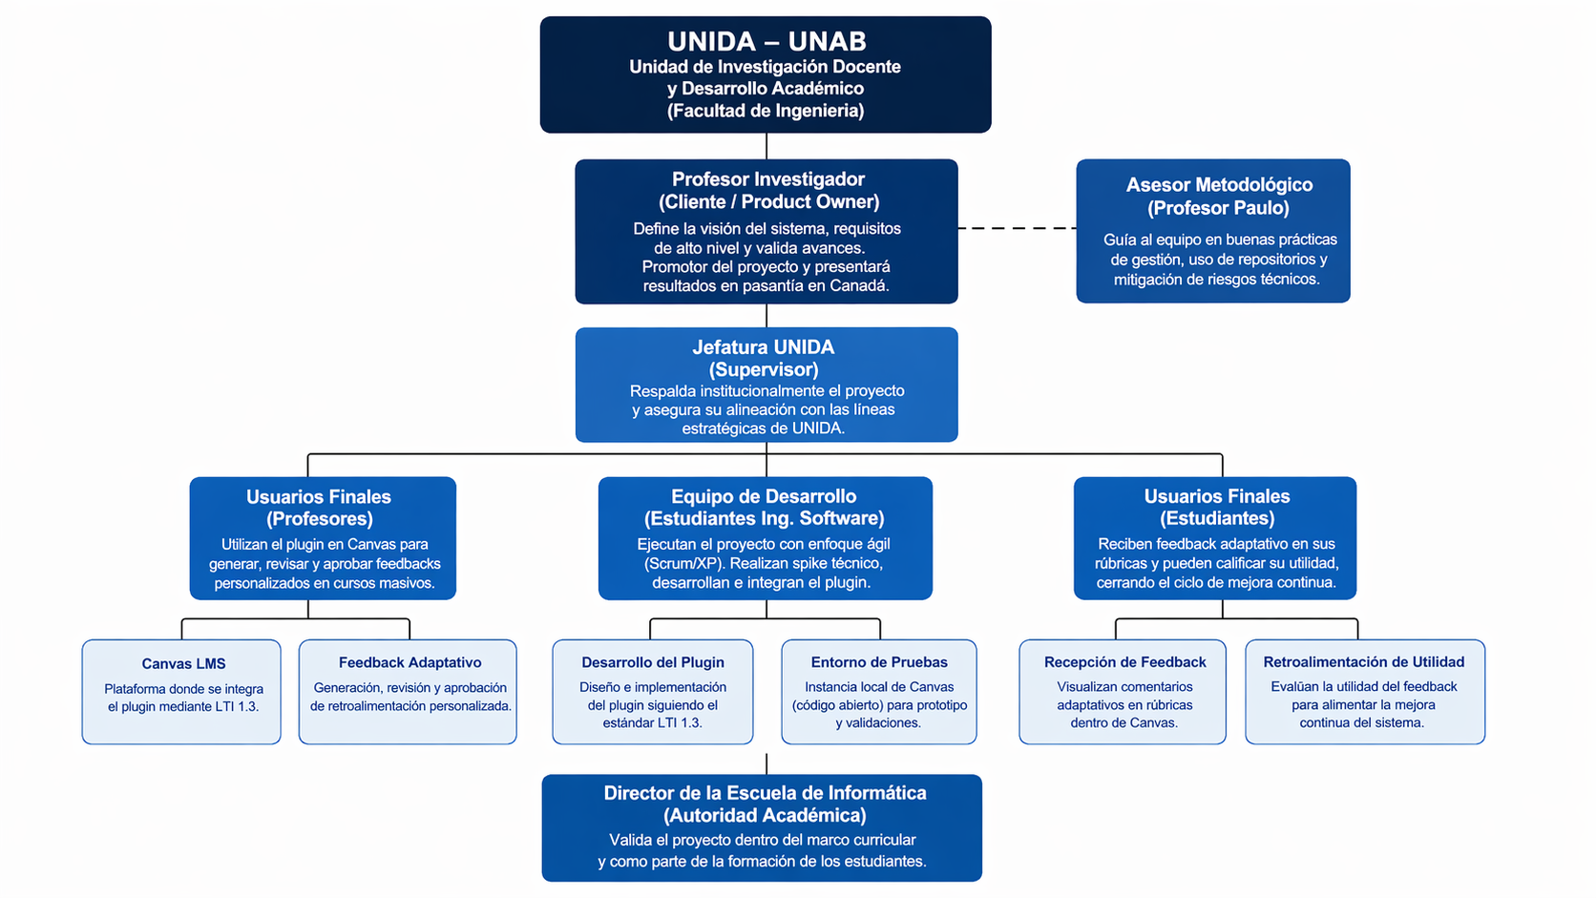Fuente: elaborada por el estudiante de acuerdo con el proyecto.
Para mayor detalle mirar archivo Organigrama.png
El organigrama sintetiza visualmente la estructura de roles descrita anteriormente, organizándose de forma jerárquica desde UNIDA, UNAB en la cúspide hasta el Director de la Escuela de Informática en la base. En el nivel intermedio se distinguen tres ramas paralelas correspondientes a los profesores, el equipo de desarrollo y los estudiantes, cada una con sus respectivos sub-componentes funcionales, mientras que el Asesor Metodológico aparece de manera lateral mediante una línea discontinua, reflejando su rol de apoyo externo al flujo jerárquico principal.

2.5. Descriptiva y que hacer de la organización
La Universidad Andrés Bello es una institución de educación superior privada acreditada en Chile, presente en Santiago, Concepción y Valparaíso, que ofrece formación en múltiples áreas del conocimiento a través de sus facultades: Arquitectura, Arte, Diseño y Comunicaciones; Ciencias de la Rehabilitación; Ciencias de la Vida; Ciencias Exactas; Derecho; Economía y Negocios; Educación; Ingeniería; Medicina; y Odontología, ofreciendo carreras de pregrado, postgrado y programas de extensión. La universidad se destaca en investigación, innovación con IA aplicada a la salud, y se posiciona en el top 5 de mejores universidades de Chile y ranking N°34 en Latinoamérica según Scimago 2026.

3. ANÁLISIS INTERNO Y EXTERNO DE LA ORGANIZACIÓN
En esta sección se realiza un análisis detallado de la Unidad de Investigación Docente y Desarrollo Académico de la Facultad de Ingeniería de la Universidad Andrés Bello, con el fin de comprender su estructura, funcionamiento y entorno. Para ello se describe el organigrama del proyecto, se exponen las características generales de la institución y se aplican las siguientes herramientas estratégicas: análisis PESTEL, modelo de las cinco fuerzas de Porter, cadena de valor y matriz FODA. Este análisis permite identificar los factores internos y externos que inciden directamente en el diseño, desarrollo e implantación del plugin de feedback adaptativo.

3.1. Contexto interno
La Unidad de Investigación Docente y Desarrollo Académico es el núcleo de innovación pedagógica de la Facultad de Ingeniería. Su funcionamiento se basa en la colaboración entre académicos investigadores, unidades de soporte técnico y el cuerpo estudiantil.
Actualmente, la unidad gestiona procesos que buscan la mejora de los indicadores de retención y éxito académico. El proyecto de "Feedback Adaptativo" se inserta como una herramienta estratégica para automatizar tareas que hoy presentan cuellos de botella:
Evaluación Docente: Automatización de la retroalimentación manual en rúbricas de Canvas.
Personalización del Aprendizaje: Integración de variables académicas previas y trayectoria para generar mensajes de apoyo diferenciados.
Vinculación con el Estudiante: Creación de un ciclo de mejora continua mediante la calificación del feedback recibido.
A diferencia de un modelo de externalización total, la UNIDA fomenta el desarrollo de soluciones "in-house" mediante equipos de Ingeniería de Software de la misma facultad, asegurando que el conocimiento técnico y pedagógico permanezca dentro de la institución. Esta estructura se detalla en el apartado de Organigrama del proyecto, donde se definen los roles del Cliente, Profesor Investigador, el Asesor Metodológico y el Equipo de Desarrollo.

3.2. Contexto externo
El proyecto se desarrolla en el marco de la educación superior chilena, específicamente dentro del ecosistema tecnológico de la Universidad Andrés Bello, institución acreditada con nivel de excelencia y posicionada en el top 5 nacional según el ranking Scimago 2026.
La UNIDA opera en un entorno global donde la digitalización de la enseñanza y la personalización del aprendizaje son determinantes. La naturaleza del proyecto responde a un desafío crítico de la educación masiva en línea de E-learning: la necesidad de proporcionar retroalimentación o feedback adaptativo y oportuna a grandes volúmenes de estudiantes. Este sistema debe interactuar directamente con la plataforma Canvas LMS, el estándar internacional de gestión de aprendizaje utilizado por la universidad, utilizando el protocolo de interoperabilidad LTI 1.3.
Asimismo, la operación se rige por un marco legal riguroso, destacando la Ley N° 21.719 de Protección de Datos Personales en Chile, lo que exige que el tratamiento de la información académica y de salud de los estudiantes cumpla con estrictos estándares de seguridad, anonimización y ética en el uso de Inteligencia Artificial.
La Figura 3.1 Análisis PESTEL presenta los factores políticos, tecnológicos y legales que condicionan el despliegue de este plugin en el mercado educativo nacional.

3.3. Pestel
Este análisis permite identificar puntos críticos sobre el contexto y el mercado actual, lo cual es crucial al momento de estrategizar el desarrollo del proyecto. La planificación aborda temas tales como el avance tecnológico en plataformas digitales en Chile, las leyes y reformas creadas para reforzar y apoyar la reintegración académica en las universidades, el aumento del presupuesto económico que vuelve posible el desarrollo de proyectos de integración de nuevas tecnologías, las opciones viables y disponibles para el uso generalizado de IA y el resguardo exigido por ley al momento de tratar con datos personales, entre otras.
Todos estos factores juegan un rol vital al momento de entender y evaluar el siguiente paso de desarrollo y el orientar las decisiones fundamentales para garantizar el completo desarrollo y despliegue del proyecto.
A continuación los elementos del análisis PESTEL:
Político: Políticas del Ministerio de Educación orientadas a la transformación digital y el uso de IA en la educación superior para mejorar las tasas de retención.
Económico: Costos de mantenimiento de infraestructura cloud y consumo de APIs de modelos de lenguaje. Impacto económico positivo al reducir la deserción estudiantil.
Social: Creciente demanda de los estudiantes por una atención más personalizada y rápida. Foco en la salud mental y el acompañamiento académico proactivo.
Tecnológico: Madurez de los estándares LTI 1.3 para integraciones en LMS y disponibilidad de modelos de IA capaces de generar lenguaje natural coherente y pedagógico.
Ecológico: Reducción de la huella de carbono institucional mediante la digitalización de procesos y optimización del uso de servidores.
Legal: Cumplimiento estricto de la Ley N° 21.719 de Protección de Datos Personales en Chile, vigente desde diciembre de 2026, y normativas de accesibilidad WCAG 2.1.

A continuación se puede apreciar, en la figura 1.1, el análisis PESTEL del proyecto “Plugin Feedback Canvas”, lo cual permite analizar los factores políticos, económicos, sociales, tecnológicos, ecológicos y legales que influyen en el desarrollo y ambiente del proyecto.

Figura 3.1 “Análisis Pestel”
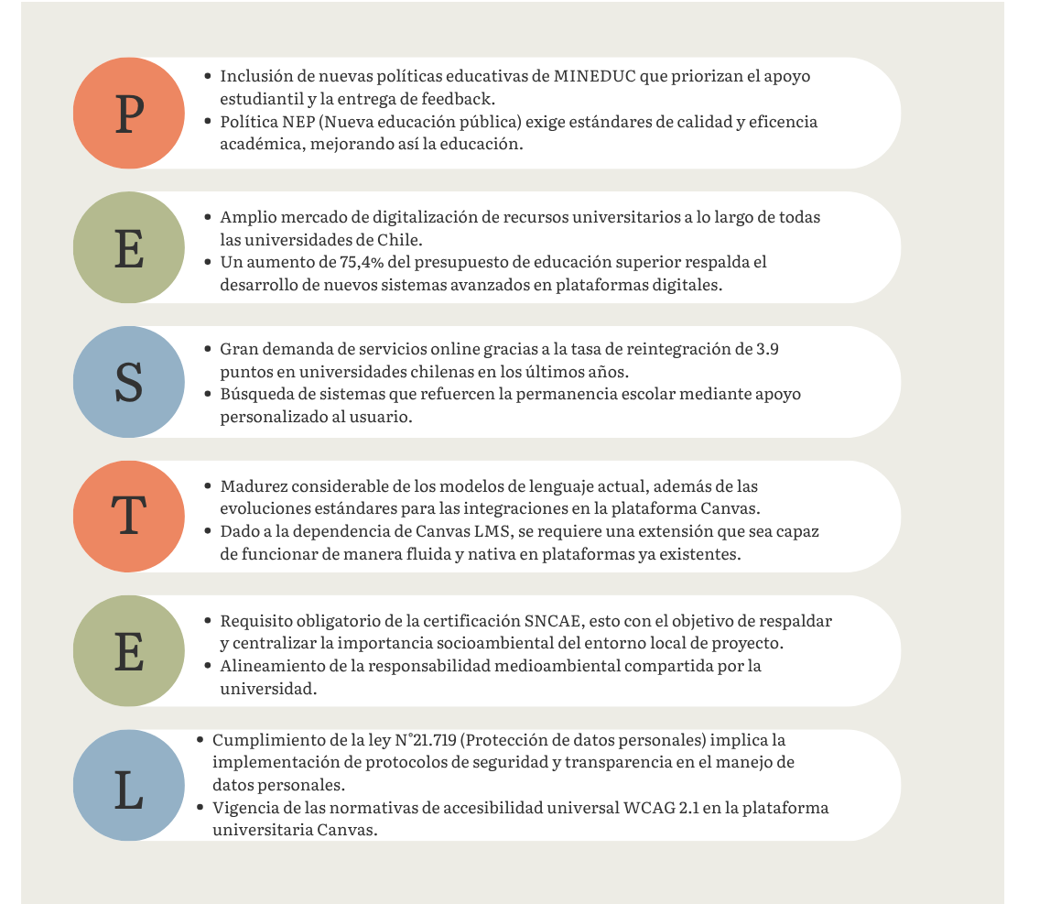

Fuente: elaborada por el estudiante de acuerdo con el proyecto.
Para mayor detalle mirar archivo Análisis_Pestel.
La Figura 3.1 presenta de manera sintetizada los seis grupos de factores del entorno que afectan el desarrollo del plugin de feedback, organizados según las dimensiones política, económica, social, tecnológica, ecológica y legal. Cada categoría se despliega en viñetas que destacan los elementos más relevantes para la implementación del sistema, ofreciendo una visión panorámica que facilita la identificación de oportunidades y restricciones externas. Esta representación visual complementa el análisis escrito, permitiendo al lector apreciar de forma rápida la interacción entre los distintos componentes del contexto.

3.4. Análisis porter de las cinco fuerzas
Es un marco estratégico para evaluar la competencia dentro de una industria, identificando cinco fuerzas que influyen en la rentabilidad y el atractivo del mercado que enfrenta la Unidad de Investigación Docente y Desarrollo Académico de la Facultad de Ingeniería de la Universidad Andrés Bello.
La tabla 3.1. presenta de forma estructurada y detallada cómo cada una de las cinco fuerzas de Porter impacta en el entorno competitivo de la unidad, evaluando factores determinantes como la amenaza de nuevos entrantes, el poder de negociación de proveedores y usuarios, la presión de productos sustitutos y la rivalidad entre soluciones tecnológicas existentes.

Tabla 3.1. Tabla de Porter
Fuerza | Nivel de riesgo | Estrategia de mitigación
Rivalidad | Alta | Fomentar la exclusividad de los datos
Nuevos entrantes | Media | Asegurar una integración profunda y segura que sea difícil de replicar externamente
Proveedores | Media alta | Diseñar el sistema de forma modular para poder cambiar el modelo de IA si es necesario
Clientes | Alta | Foco total en la usabilidad para asegurar que el docente prefiera el plugin sobre el método manual
Sustitutos | Alta | Demostrar que el feedback automático es significativamente más rápido que el manual al tomar menos de 3 segundos
Fuente: elaborada por el estudiante de acuerdo con el proyecto
A continuación, se describe el impacto específico de estas fuerzas en el contexto de la organización:
Amenaza de nuevos entrantes: El riesgo es medio. Aunque la integración con Canvas LMS posee barreras técnicas, la democratización de las APIs de IA facilita el surgimiento de soluciones externas. La mitigación se centra en la seguridad y el cumplimiento normativo institucional.
Poder de negociación de los proveedores: Se considera medio-alto debido a la dependencia de infraestructuras críticas como Canvas e interfaces de modelos de lenguaje. La modularidad del software busca reducir esta dependencia tecnológica.
Poder de negociación de los clientes, Docentes: Es alto, ya que el éxito del sistema depende de la voluntad del docente para adoptar la herramienta. La propuesta de valor reside en la reducción drástica de la carga de trabajo administrativo.
Amenaza de productos sustitutos: Es alta debido a soluciones genéricas como ChatGPT o el uso de rúbricas estándar. El proyecto se diferencia mediante la automatización basada en reglas académicas específicas y datos históricos del alumno.
Rivalidad entre competidores existentes: Es alta en el sector de la tecnología educativa. La ventaja competitiva de la UNIDA es el acceso directo al ecosistema de datos de la UNAB, permitiendo una personalización que agentes externos no pueden ofrecer.

3.5. Cadena de valor
En la Figura 3.2 se presenta la cadena de valor de la Unidad de Investigación Docente y Desarrollo Académico de la Facultad de Ingeniería de la UNAB, la cual representa las actividades estratégicas que contribuyen directamente al éxito en la implementación del sistema de feedback adaptativo.
Cada etapa del proceso, desde la captura de datos académicos hasta el servicio de soporte post-implementación, aporta valor a la experiencia educativa del estudiante. La gestión de la logística interna y la integración con el ecosistema Canvas-UNAB garantizan que el flujo de información sea seguro y cumpla con las normativas institucionales vigentes.
Posteriormente, la fase de operaciones, centrada en el procesamiento de inteligencia artificial por rangos de calificación, asegura que la retroalimentación entregada sea coherente y pedagógicamente relevante. Esto se complementa con una logística externa eficiente que automatiza la entrega de comentarios en las rúbricas y notificaciones móviles, fortaleciendo la comunicación oportuna entre el docente y el alumno.
Finalmente, las actividades de marketing interno y el servicio de soporte técnico permiten que la herramienta sea adoptada por diversas facultades, asegurando la mejora continua de las plantillas de feedback basadas en métricas reales de uso y el impacto en los indicadores de éxito académico de la universidad. En la Figura 3.2 se muestra un detalle de la cadena de valor.
Figura 3.2 “Cadena de valor UNIDA - Feedback Adaptativo”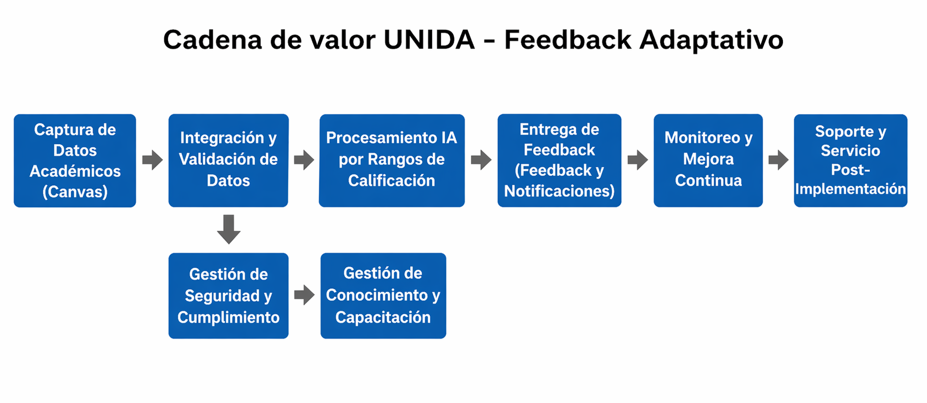Fuente: elaborada por el estudiante de acuerdo con el proyecto.
A continuación, se desglosan los componentes que integran este modelo de valor:
Actividades de Soporte: Incluyen la infraestructura cloud segura, la gestión de recursos humanos para la capacitación docente, el desarrollo tecnológico del motor de IA y el abastecimiento de licencias y tokens de seguridad AES-256.
Actividades Primarias: Abarcan desde la captura de datos contextuales en Canvas, el procesamiento algorítmico de los mensajes, hasta la distribución final del feedback y el refinamiento continuo del sistema basado en la experiencia del usuario.

3.6. FODA
Se presenta el análisis FODA realizado para la Unidad de Investigación Docente y Desarrollo Académico de la UNAB.
Se destacan fortalezas como la integración nativa en Canvas LMS y la capacidad de procesar feedback multidimensional en menos de 3 segundos. Las oportunidades se centran en el liderazgo institucional de la universidad en innovación con IA y la mejora en los indicadores de retención estudiantil. Entre las debilidades, sobresalen la dependencia de APIs de terceros y la posible resistencia al cambio por la curva de aprendizaje docente. Finalmente, las amenazas incluyen los riesgos de sesgos algorítmicos y las constantes actualizaciones de las normativas de privacidad de datos.
La figura 3.3 muestra el desarrollo completo del análisis aplicado a la UNIDA, con una descripción detallada de los factores clave que inciden en el desempeño del proyecto de Feedback Adaptativo. Esta matriz permite visualizar de forma clara los elementos estratégicos para la toma de decisiones. A continuación los elementos del análisis FODA.

Figura 3.3. Figura de FODA
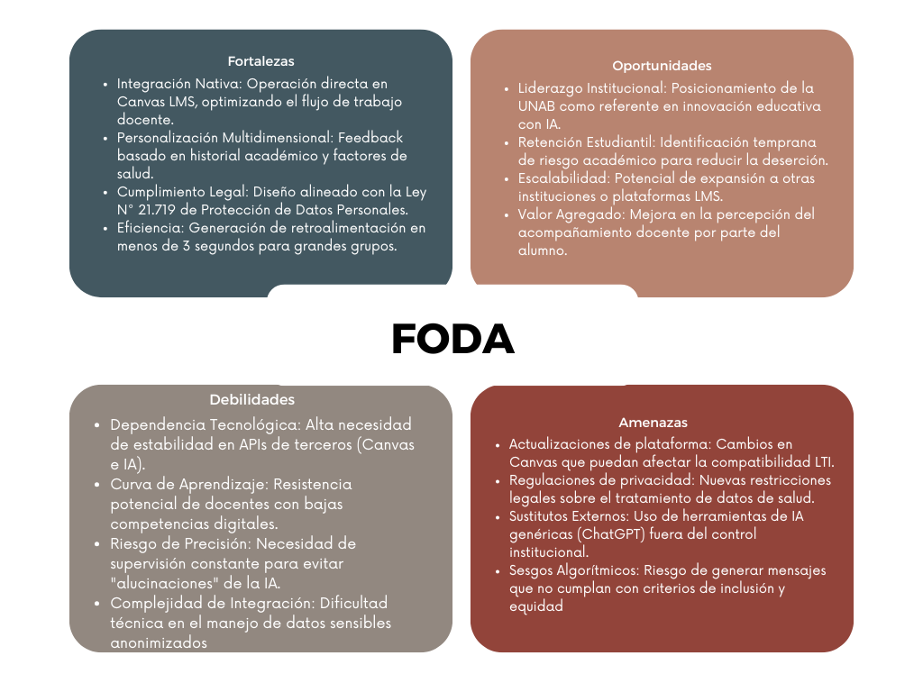 Fuente: elaborada por el estudiante de acuerdo con el proyecto.

La Figura 3.3 organiza el análisis FODA en una matriz de cuatro cuadrantes que cruza los factores internos “Fortalezas y Debilidades” con los externos ”Oportunidades y Amenazas”. Cada cuadrante despliega en viñetas los elementos clave identificados para la Unidad de Investigación Docente y Desarrollo Académico, permitiendo una comparación visual inmediata entre las capacidades propias del proyecto y los riesgos del entorno. Esta representación gráfica facilita la identificación de relaciones estratégicas, como el uso de las fortalezas para capitalizar oportunidades o la mitigación de debilidades ante posibles amenazas, complementando el análisis textual detallado en la sección correspondiente.

3.6.1 Fortalezas
Integración Nativa: Operación directa en Canvas LMS, optimizando el flujo de trabajo docente.
Personalización Multidimensional: Feedback basado en historial académico y factores de salud.
Cumplimiento Legal: Diseño alineado con la Ley N° 21.719 de Protección de Datos Personales.
Eficiencia: Generación de retroalimentación en menos de 3 segundos para grandes grupos.

3.6.2 Debilidades
Dependencia Tecnológica: Alta necesidad de estabilidad en APIs de terceros como Canvas e IA.
Curva de Aprendizaje: Resistencia potencial de docentes con bajas competencias digitales.
Riesgo de Precisión: Necesidad de supervisión constante para evitar "alucinaciones" de la IA.
Complejidad de Integración: Dificultad técnica en el manejo de datos sensibles anonimizados.

3.6.3 Oportunidades
Liderazgo Institucional: Posicionamiento de la UNAB como referente en innovación educativa con IA.
Retención Estudiantil: Identificación temprana de riesgo académico para reducir la deserción.
Escalabilidad: Potencial de expansión a otras instituciones o plataformas LMS.
Valor Agregado: Mejora en la percepción del acompañamiento docente por parte del alumno.

3.6.4 Amenazas
Actualizaciones de plataforma: Cambios en Canvas que puedan afectar la compatibilidad LTI.
Regulaciones de privacidad: Nuevas restricciones legales sobre el tratamiento de datos de salud.
Sustitutos Externos: Uso de herramientas de IA genéricas fuera del control institucional.
Sesgos Algorítmicos: Riesgo de generar mensajes que no cumplan con criterios de inclusión y equidad.

4. LEVANTAMIENTO DE PROCESOS
En la Figura 4.1 se observa el levantamiento de procesos de la Unidad de Investigación Docente y Desarrollo Académico, modelado mediante la notación BPMN en la herramienta Bizagi. Este modelo responde directamente a la necesidad de implementar un Sistema de Feedback Adaptativo para Canvas UNAB, cuyo objetivo es transformar la retroalimentación manual en un proceso inteligente y automatizado.
El diagrama muestra el flujo de actividades críticas que comprenden la visualización de retroalimentación y la evaluación de tareas dentro del ecosistema educativo. El proceso inicia con la captura de datos académicos desde la plataforma Canvas, seguido por la validación de la trayectoria del estudiante, el procesamiento de la información mediante el motor de IA para la generación del feedback adaptativo, y la fase de revisión y aprobación por parte del docente. Finalmente, se representa la entrega automatizada del comentario en la rúbrica y la recepción del mismo por parte del alumno, asegurando un ciclo de comunicación eficiente.
Esta representación permite visualizar de forma secuencial las interacciones entre los diversos actores como lo son Docente, Estudiante y Sistema y los responsables de cada tarea, garantizando que el flujo tecnológico se alinee con los estándares pedagógicos de la facultad.
Figura 4.1: "Diagrama de flujo de procesos".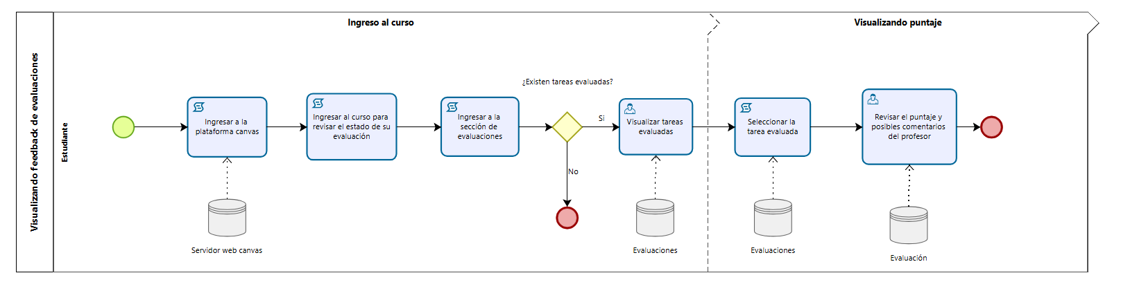Fuente: elaborada por el estudiante de acuerdo con el proyecto.
Para mayor detalle mirar archivo Levantamiento De Procesos.bpm

Además de diagnosticar los cuellos de botella actuales, el diagrama de la figura 4.1 sirve como herramienta de validación temprana con el cliente. Al representar de manera explícita los roles, decisiones y flujos de información, el equipo de desarrollo pudo verificar con el usuario que el modelo captura fielmente la realidad operativa de la asignatura. Esta verificación conjunta reduce el riesgo de interpretaciones erróneas en etapas posteriores y asegura que los casos de uso se construyan sobre una base de procesos reales y aceptados por la organización.

Entonces este diagrama documenta el proceso actual de retroalimentación en Canvas y también actúa como línea base para identificar las brechas entre la operación manual y la solución automatizada propuesta. Al visualizar las interacciones entre docente, estudiante y plataforma, se observa que los mayores tiempos de latencia se concentran en la fase de redacción individual de comentarios, un punto crítico que el plugin de IA abordará directamente mediante la generación automática de feedback adaptativo. De esta forma, el levantamiento de procesos valida la necesidad de integrar un motor inteligente dentro del flujo de evaluación, justificando técnicamente los requerimientos funcionales que se detallan más adelante.

5. APLICACIÓN DE HERRAMIENTA CUANTITATIVA
En la Figura 5.1 se presenta una herramienta cuantitativa Histograma que simula la distribución de retroalimentación para un universo de 300 estudiantes, con el objetivo de identificar el comportamiento esperado del sistema ante una carga real de datos. Esta visualización permite validar de forma estadística que el motor de IA categoriza correctamente los mensajes en los tres niveles críticos definidos para el éxito del proyecto.
Según la distribución obtenida, la mayor concentración de datos se sitúa en la categoría de Motivación notas entre 4.0 y 5.9, seguida por los niveles de Apoyo y Felicitaciones. Esta segmentación es fundamental para que la organización pueda focalizar sus esfuerzos de supervisión docente en los rangos de menor calificación, donde el feedback personalizado tiene un mayor impacto en la retención académica. Con esta solución, se asegura que el 100% de la muestra reciba una respuesta adaptativa en tiempo real, optimizando la gestión de cursos masivos que actualmente presentan dificultades de cobertura.

Figura 5.1: "Histograma de feedback entregado con datos simulados". 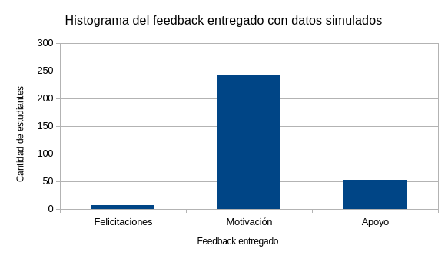
Fuente: elaborada por el estudiante de acuerdo con el proyecto.

El gráfico representa el feedback entregado a 300 estudiantes simulados mediante una distribución normal de media 5.0 y desviación estándar 1.0, limitada al rango de notas institucional de 1.0 a 7.0. Esta estructura permite a la UNIDA anticipar la demanda de recursos de procesamiento y asegurar que el sistema mantenga su eficiencia operativa bajo condiciones de alta concurrencia.

6. APLICACIÓN DE HERRAMIENTA CUALITATIVA
En la Figura 6.1 se muestra el Diagrama de Ishikawa que se utiliza para identificar y categorizar las posibles causas de una falla en la implementación del Sistema de Feedback Adaptativo dentro de la UNIDA. Este análisis preventivo permite mapear los puntos críticos que podrían comprometer la estabilidad del servicio y el cumplimiento de los estándares institucionales.

Figura 6.1: "Diagrama de Ishikawa".
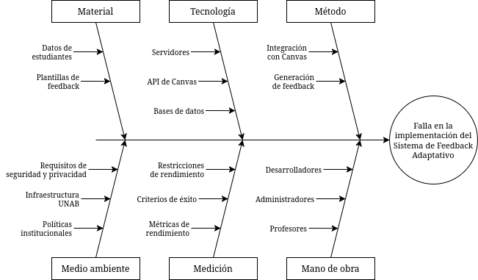
Fuente: elaborada por el estudiante de acuerdo con el proyecto.
Para mayor detalle mirar archivo Diagrama_de_Ishikawa.png
Las causas se dividen en las categorías de tecnología, método, material, mano de obra y medio ambiente. Por ejemplo, la dependencia técnica de las APIs de Canvas o la latencia en los modelos de lenguaje se identifican como factores críticos en infraestructura. Asimismo, la falta de digitalización de historial académico o la resistencia al cambio por parte del cuerpo docente son variables que podrían generar retrasos en la adopción del sistema.

Desde una perspectiva estratégica, el Diagrama de Ishikawa no solo identifica causas potenciales, sino que también orienta la priorización de acciones preventivas. Por ejemplo, la dependencia de las APIs de Canvas y la latencia del modelo de lenguaje agrupadas en la categoría "tecnología" impulsarán el desarrollo de un mecanismo de tolerancia a fallos que permita al profesor operar en modo manual sin interrumpir la evaluación. De igual forma, las causas asociadas a la "mano de obra", como la resistencia al cambio o la falta de competencias digitales, serán abordadas mediante la inclusión del desplegable de videos tutoriales interactivos dentro del propio panel del plugin y la simplificación de la interfaz siguiendo los patrones de Canvas. De este modo, la herramienta cualitativa se convierte en un insumo directo para la planificación de mitigaciones en el proyecto.
En la categoría Material, el diagrama identifica tres fuentes de riesgo: la calidad y disponibilidad de los datos de estudiantes como historial académico, calificaciones previas, variables de personalización, la rigidez de las plantillas de feedback si no están correctamente parametrizadas por rango, y la consistencia de las bases de datos del plugin. Por otro lado, dentro de Tecnología, se destacan problemas potenciales como la caída de servidores que alojen la instancia local o productiva de Canvas, fallos en la integración con Canvas mediante LTI 1.3, intermitencias en la API de Canvas al consumir recursos como el libro de calificaciones, y errores propios del motor de generación de feedback. Estas causas tecnológicas y de materiales son las que el equipo de desarrollo deberá mitigar mediante redundancia, caché y validaciones automáticas.
En la categoría Método, el diagrama agrupa cinco factores críticos que atañen a las normas y procedimientos del proyecto. Los requisitos de seguridad y privacidad Ley 21.719, cifrado AES-256, TLS 1.3 cuales imponen restricciones de diseño que, de no cumplirse, podrían derivar en sanciones legales. Las restricciones de rendimiento como feedback en menos de 3 segundos, soporte para 10 solicitudes simultáneas exigen una arquitectura eficiente. Los criterios de éxito y las métricas de rendimiento deben definirse con claridad para cada sprint, mientras que las políticas institucionales de la UNAB condicionan el despliegue. En cuanto al Medio ambiente, la infraestructura UNAB tanto la red interna como la disponibilidad de recursos cloud representa una variable externa que puede afectar la latencia y la fiabilidad de la integración.

Finalmente, la categoría Mano de obra señala a los tres actores humanos cuyo desempeño influye en el éxito del proyecto. Los desarrolladores deben contar con las competencias técnicas adecuadas en React, Node.js, LTI 1.3 y Docker; una curva de aprendizaje empinada o falta de experiencia podría retrasar los hitos. Los administradores del plugin son responsables de gestionar tokens de API, configurar roles y supervisar los logs de auditoría; cualquier error en estas tareas puede comprometer la seguridad. Los profesores, como usuarios finales, pueden mostrar resistencia al cambio o requerir una curva de adaptación a la nueva herramienta, lo que subraya la necesidad de los videos tutoriales y una interfaz intuitiva. En cuanto a la categoría Medición, se propone incorporar indicadores como el tiempo medio de generación de feedback, el porcentaje de feedbacks aprobados sin edición, la tasa de respuesta de los estudiantes sobre utilidad, y la cobertura de feedback en cursos masivos. Estos indicadores permitirán evaluar objetivamente si las acciones de mitigación implementadas son efectivas.

7. DESCRIPCIÓN DEL PROBLEMA
Se presenta el análisis de la problemática realizado para el proceso de retroalimentación académica en la Facultad de Ingeniería de la Universidad Andrés Bello. Se destacan factores de dependencia operativa como la manualidad docente y la centralización de procesos que generan cuellos de botella en periodos de alta demanda. La gestión del tiempo se centra en la pérdida significativa de eficiencia debido a la carga administrativa en la redacción individual de comentarios y la búsqueda de antecedentes.
Este escenario se desglosa en cuatro dimensiones fundamentales que justifican la necesidad de un cambio tecnológico:
Dependencia Operativa: El sistema actual está sujeto exclusivamente a la capacidad de respuesta manual del docente. Esta centralización genera cuellos de botella en periodos de alta demanda evaluativa, imposibilitando un flujo de comunicación constante y autónomo entre la plataforma y el estudiante.
Gestión del Tiempo: Se identifica una pérdida significativa de eficiencia debido al tiempo invertido en la redacción individual de comentarios y la búsqueda de antecedentes académicos. Estas tareas repetitivas restan tiempo valioso que los investigadores podrían dedicar a la innovación pedagógica.
Falta de exactitud: Al no existir una integración fluida con los datos históricos del alumno, el feedback tiende a ser genérico. Esta falta de precisión pedagógica debilita el impacto del mensaje, ya que no logra reconocer la trayectoria evolutiva ni las necesidades específicas de cada perfil estudiantil.
Carencia de Orden y Seguimiento: La fragmentación de la información académica impide un control estructurado de los avances. Sin un sistema que organice y automatice la entrega de mensajes por niveles de calificación, la escalabilidad del modelo de enseñanza híbrida de la Universidad Andrés Bello se ve comprometida. Ahora se presenta esto en la figura 7.1.

Figura 7.1: "Pilares de la problemática en la gestión de feedback".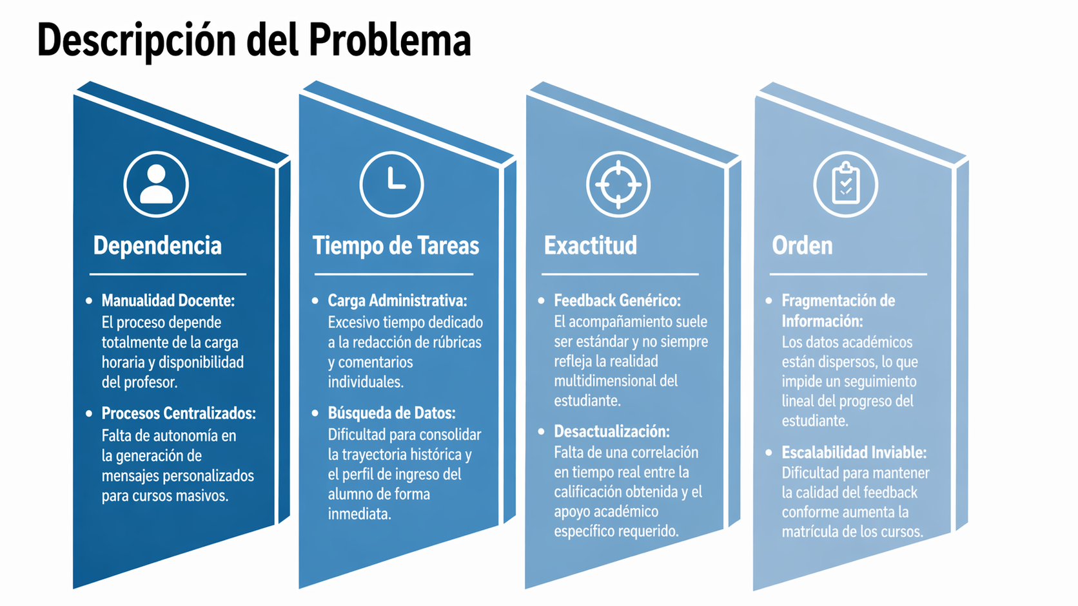Fuente: elaborada por el estudiante de acuerdo con el proyecto

En la Figura 7.1 se presenta la síntesis de la problemática identificada en la Unidad de Investigación Docente y Desarrollo Académico. El diagnóstico revela que el proceso actual de retroalimentación académica en la Facultad de Ingeniería se encuentra en un punto crítico de saturación, donde la manualidad de las tareas impide cumplir con los estándares de excelencia y personalización que la institución demanda para sus cursos masivos en Canvas.

8. REQUERIMIENTOS
Los requerimientos presentados a continuación constituyen la base contractual y técnica del proyecto, recopilados durante las sesiones de trabajo con el profesor investigador de la UNIDA y refinados por el equipo de desarrollo. Se organizan en dos categorías: funcionales y no funcionales. Cada requisito es evaluado mediante los criterios ESA PSS‑05‑0 Issue 2, que ponderan necesidad, prioridad, estabilidad, claridad, verificabilidad y fuente, facilitando la planificación de iteraciones y la validación con el cliente.

8.1 Glosario
En esta sección se definen los conceptos técnicos que aparecen explícitamente en los requerimientos funcionales y no funcionales del plugin. Cada término se describe en su contexto de uso, abarcando la integración con Canvas LMS mediante LTI 1.3, el motor de IA, las estrategias de seguridad, las variables de personalización y los atributos de calidad exigidos.
AES‑256: Advanced Encryption Standard de 256 bits, algoritmo de cifrado simétrico utilizado para proteger datos sensibles almacenados por el plugin, como tokens de API y llaves privadas.
Alucinaciones de IA: Contenido generado por un modelo de lenguaje que es factualmente incorrecto o incoherente, a pesar de su aparente fluidez. El sistema las mitiga mediante un prompt restringido y la revisión obligatoria del profesor antes de publicar el feedback mencionado en la descripción del problema y en estrategias de seguridad.
API REST: Interfaz de programación que permite al plugin comunicarse con Canvas y exponer sus propios servicios mediante solicitudes HTTP y formato JSON.
API REST: Interfaz expuesta por el backend del plugin, diseñada con principios RESTful, autenticación OAuth 2.0 y respuestas en JSON, para permitir futuras integraciones con otros sistemas de la universidad.
Autenticación LTI 1.3: Flujo de seguridad basado en OAuth 2.0, JSON Web Tokens y OpenID Connect que permite al plugin validar la identidad del usuario desde Canvas sin necesidad de credenciales adicionales.
Brand Config y Theme Editor: Configuración visual de la instancia de Canvas como colores, tipografía, logotipo. El plugin debe respetar estos estilos para integrarse visualmente.
Canvas LMS: Sistema de gestión de aprendizaje utilizado por la Universidad Andrés Bello. El plugin se integra como una herramienta externa dentro de esta plataforma término base en múltiples RF y RNF.
Comentario de rúbrica: Campo dentro de la herramienta de evaluación de Canvas donde el plugin inserta el feedback aprobado, vinculándolo a los criterios de evaluación correspondientes.
Docker: Plataforma de contenedores que permite empaquetar y ejecutar el plugin, la base de datos y la instancia local de Canvas en entornos aislados y reproducibles.
Editor de texto enriquecido: Componente de la interfaz que permite al profesor dar formato básico como negrita, cursiva, listas al texto del feedback antes de aprobarlo.
Escalabilidad horizontal: Capacidad del sistema de agregar múltiples instancias del backend stateless para soportar mayor carga sin rediseño.
Estadísticas de utilidad del feedback: Métricas agregadas que muestran el porcentaje de estudiantes que encontraron útil el feedback, basadas en las valoraciones recogidas por el plugin.
Feedback adaptativo: Retroalimentación personalizada que el sistema genera automáticamente para cada estudiante en función de su calificación, historial académico y otras variables configurables.
Formato PDF y Excel: Formatos de descarga de reportes generados por el plugin, que incluyen tablas de datos, gráficos de distribución de calificaciones y metadatos.
Generación manual de feedback: Mecanismo que permite al profesor escribir directamente el texto del feedback cuando el servicio de IA no está disponible, sin activar el motor automático.
Historial de feedbacks: Lista cronológica de todos los feedbacks que un estudiante ha recibido en un curso, mostrada desde su vista de calificaciones.
Historial de feedbacks: Registro accesible durante todo el semestre activo que muestra los feedbacks enviados, sin posibilidad de eliminación permanente desde la interfaz.
Historial de plantillas: Registro en base de datos que contiene fecha de creación, última modificación, frecuencia de uso y autor de cada plantilla de feedback.
Instancia local de Canvas: Entorno de Canvas LMS desplegado sobre contenedores Docker, utilizado para validar la integración LTI 1.3 y el funcionamiento del plugin sin depender de la instancia productiva de la universidad.
JSON Web Token: JWT, Formato de token utilizado en el flujo LTI 1.3 para transmitir de forma segura la identidad y los atributos del usuario entre Canvas y el plugin (base de la autenticación LTI).
Ley N° 21.719: Ley chilena de Protección de Datos Personales (vigente desde diciembre de 2026), que regula el tratamiento de información académica y personal. El plugin debe cumplir sus principios.
LTI 1.3: Learning Tools Interoperability 1.3, estándar de IMS Global que permite integrar herramientas externas en LMS de forma segura. El plugin lo utiliza para autenticación, comunicación y registro como herramienta externa en Canvas (RF16-RF22, RNF14, RF58, RF59).
Mensajes de error claros: Notificaciones en español, sin detalles técnicos internos, que describen el problema y el paso a seguir ante fallos de conexión, IA, datos insuficientes o notificaciones.
Migración de base de datos: Script automatizado que crea las tablas necesarias como PostgreSQL o MySQL en el primer despliegue del plugin, sin intervención manual.
Modelo de lenguaje pre entrenado: LLM, Motor de IA como GPT‑4o, Claude, Gemini que genera el texto del feedback a partir de un prompt base y el contexto del estudiante. Es configurable y abstraído mediante una capa que permite cambiarlo sin modificar la lógica de negocio.
Modo sólo lectura Estado en el que el plugin permite al profesor revisar feedbacks ya generados pero no generar nuevos automáticamente, mostrando un aviso claro cuando el servicio de IA no está disponible.
Notificaciones: Alertas automáticas enviadas al estudiante vía mensajería interna de Canvas o correo electrónico cuando recibe un nuevo feedback aprobado; también notificaciones al profesor sobre feedbacks pendientes.
OAuth 2.0: Protocolo de autorización empleado por LTI 1.3 para conceder acceso limitado a los recursos de Canvas sin exponer las credenciales del usuario.
Permisos por rol: Configuración dinámica que permite al administrador limitar las funcionalidades de edición, visualización o envío según el rol (Profesor, Estudiante, Administrador) desde el panel de administración.
Plantilla de feedback: Texto predefinido con variables dinámicas como {{nombre_estudiante}}, {{calificacion}}, {{promedio_curso}} que el profesor configura para cada rango de calificación y que el motor de IA utiliza como base para generar el mensaje personalizado.
Plugin de feedback: Aplicación externa que se integra en Canvas LMS a través de LTI 1.3 y se despliega en contenedores Docker. Constituye el producto central del proyecto.
PostgreSQL y MySQL: Motores de base de datos relacional compatibles con el plugin para almacenar de forma persistente las configuraciones, plantillas, feedbacks, logs y notificaciones.
Prompt: Instrucción textual que se envía al modelo de lenguaje junto con el contexto del estudiante como calificación, historial, variables activas para generar un feedback coherente y pedagógicamente adecuado.
Recuperación automática tras falla de IA: Capacidad del sistema para detectar la restauración del servicio de IA, desactivar el modo manual, notificar al profesor y retomar la generación automática sin perder los feedbacks ingresados manualmente durante la interrupción.
Reportes y estadísticas: Funcionalidad que permite contabilizar feedbacks generados, aprobados, editados y rechazados por curso o asignación, mostrar porcentajes en tiempo real, descargar en PDF o Excel, visualizar histogramas de calificaciones y evolución del rendimiento.
Retroalimentación visual: Como spinner, barra de progreso, indicadores que el plugin muestra al usuario durante operaciones que toman más de 1 segundo, para informar que la acción está en curso.
Roles de Canvas: profesor, estudiante, administrador, permisos nativos de la plataforma que el plugin respeta y hereda para determinar qué funcionalidades están disponibles para cada tipo de usuario.
Rúbrica: Herramienta de evaluación de Canvas compuesta por criterios y niveles de desempeño. El sistema inserta el feedback aprobado como comentario en el campo correspondiente de la rúbrica.
Script de configuración LTI: Programa que registra automáticamente el plugin como herramienta LTI 1.3 en la instancia local de Canvas, generando las claves públicas/privadas necesarias para la autenticación.
SpeedGrader: Aplicación de calificación de Canvas. El plugin se despliega como un panel lateral dentro de SpeedGrader para que el profesor pueda generar y revisar feedback sin salir del entorno de evaluación.
Stateless: sin estado, propiedad de la arquitectura del backend que permite que cada solicitud se procese de forma independiente, facilitando la escalabilidad horizontal y la tolerancia a fallos.
TLS 1.3: Protocolo criptográfico que asegura la comunicación en tránsito entre el plugin, del navegador y los servicios externos como Canvas, motor de IA, exigido para todos los datos.
Tokens y llaves de API: Credenciales necesarias para autenticar las solicitudes del plugin al servicio de IA. Deben ser gestionadas por el administrador desde el panel de configuración, sin exponerse en los logs.
Variables de personalización: Atributos del estudiante (trayectoria académica en el curso, calificaciones previas, desempeño en otras asignaturas, perfil de ingreso, situación académica anterior) que pueden activarse, desactivarse y ponderarse para ajustar el feedback generado.
WCAG 2.1 nivel AA: Estándar internacional de accesibilidad web que el plugin debe cumplir en todas sus vistas: contraste mínimo 4.5:1, navegación por teclado y etiquetas ARIA en elementos interactivos.

8.2. Requerimientos Funcionales
En este apartado se presentan las capacidades y servicios que el sistema ofrecerá a sus usuarios, organizadas en doce áreas clave que abarcan desde la generación de retroalimentación mediante inteligencia artificial y la integración con Canvas vía LTI 1.3, hasta módulos de administración y accesibilidad. Para la definición de estas funciones, se ha utilizado el modelo de lenguaje Gemini junto con un proceso de supervisión y corrección manual detallado, asegurando que cada especificación técnica se alinee con los objetivos del proyecto.
Es importante destacar que las imágenes y diagramas incluidos son representaciones conceptuales diseñadas en herramientas como Draw.io. Estos elementos funcionan como maquetas o mockups de referencia para ilustrar la lógica del sistema; por lo tanto, constituyen una guía visual preliminar.

8.2.1 Generación de Feedback con IA
RF01 El sistema debe generar retroalimentación automática usando IA, basada en la calificación ingresada por el profesor en SpeedGrader de Canvas, considerando el rango de nota y la plantilla configurada para ese rango. En la figura 8.1 se puede apreciar el RF01.

Figura 8.1: “Pantalla RF01”.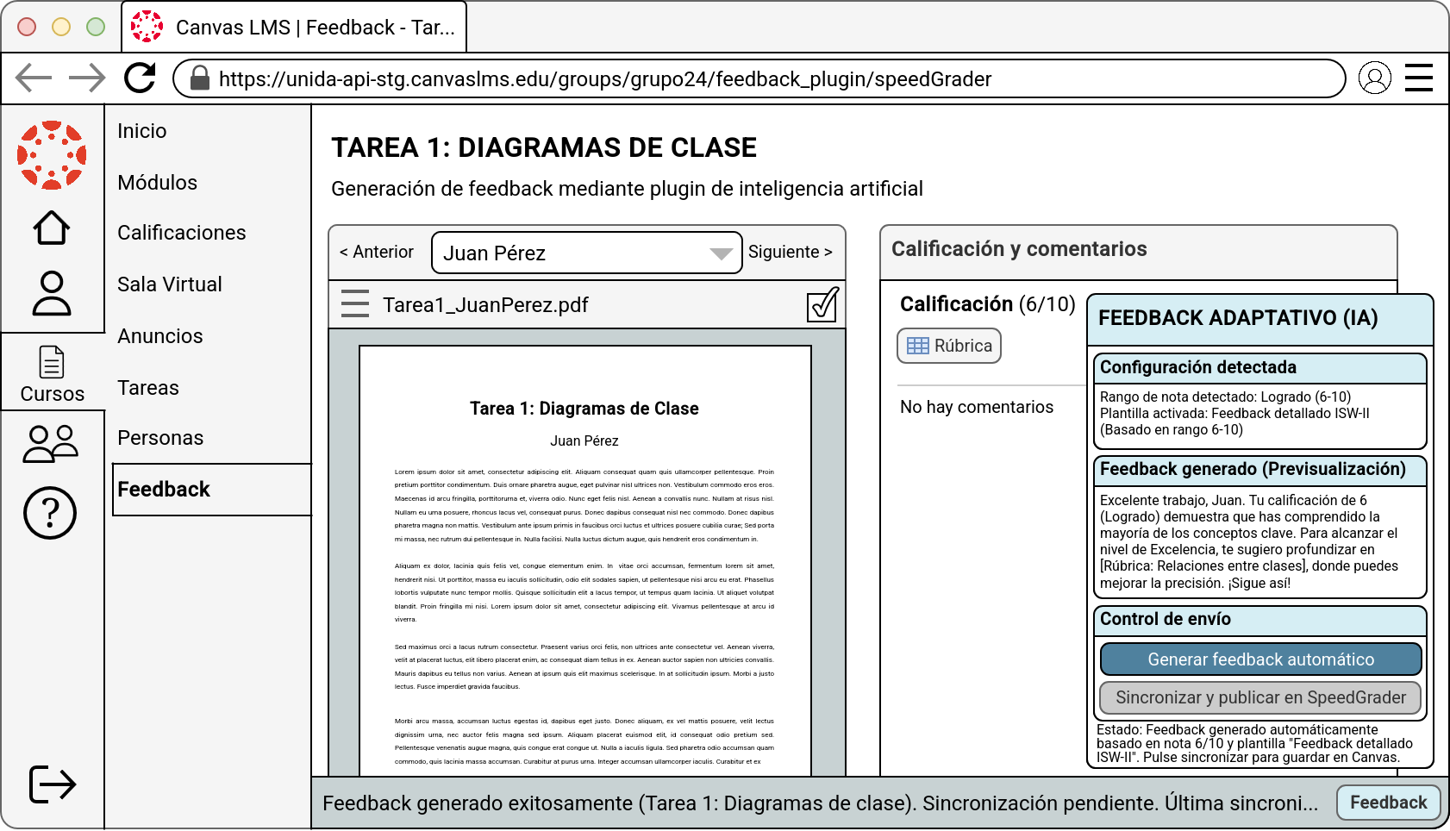 Fuente: elaborada por el estudiante de acuerdo con el proyecto.
Para mayor detalle mirar archivo RF01.png
La pantalla muestra el plugin integrado en Canvas que, según el RF01, genera automáticamente un feedback personalizado para Juan Pérez basado en su calificación 6/10, usando la plantilla del rango "Logrado" y previsualizando el mensaje antes de sincronizarlo con SpeedGrader.
RF02 El sistema debe considerar las calificaciones previas del estudiante en el mismo curso activo libro de calificaciones de Canvas como variable principal de personalización del feedback generado. En la figura 8.2 se puede apreciar el RF02.
Figura 8.2: “Pantalla RF02”.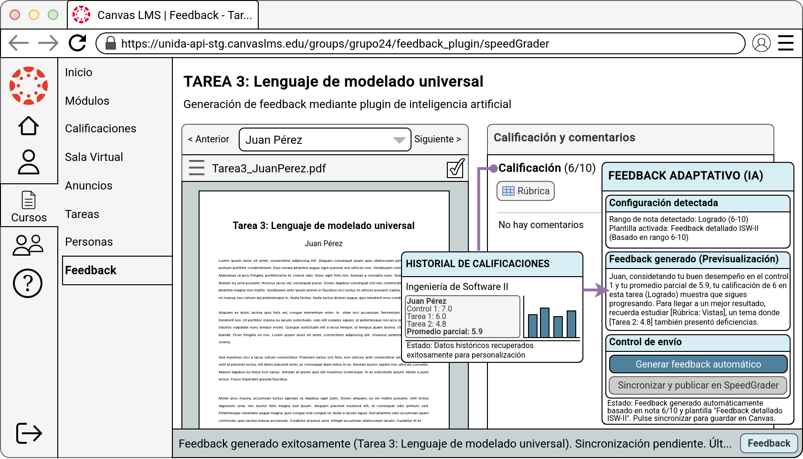 Fuente: elaborada por el estudiante de acuerdo con el proyecto.
Para mayor detalle mirar archivo RF02.png
La pantalla ilustra el RF02 el feedback generado para Juan Pérez incorpora sus calificaciones previas control 1: 7.0, tarea 2: 4.8 y su promedio parcial 5.9 como base para personalizar el mensaje de retroalimentación.
RF03 El sistema debe generar mensajes diferenciados según tres rangos de calificación: igual o superior a 6.0 felicitación, entre 4.0 y 5.9 motivación e indicaciones de mejora e inferior a 4.0 apoyo académico y orientación. En la figura 8.3 se puede apreciar el RF03.
Figura 8.3: “Pantalla RF03”.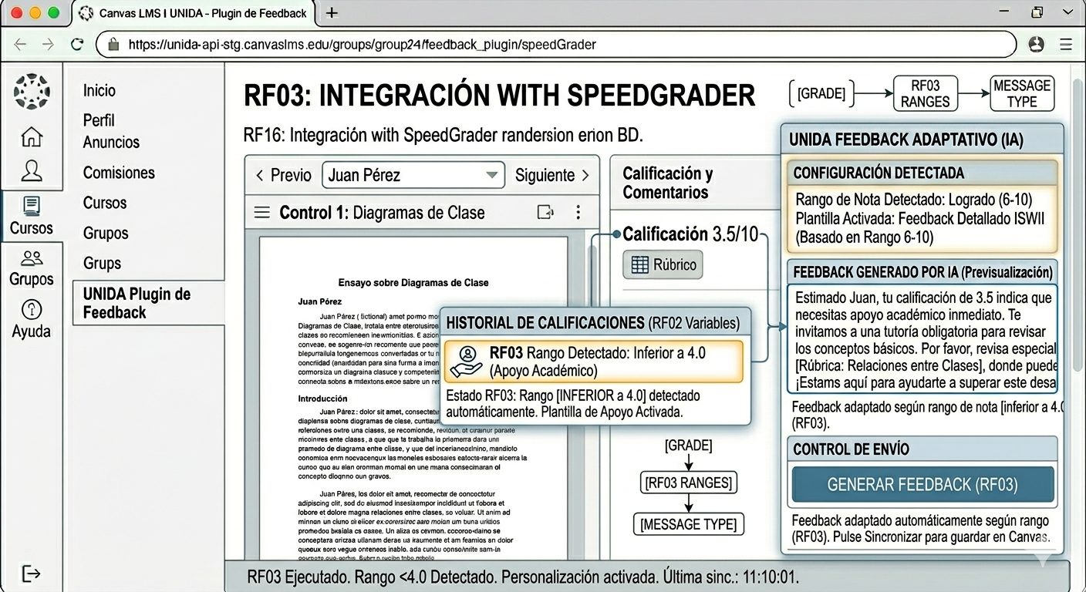 Fuente: elaborada por el estudiante de acuerdo con el proyecto.
Para mayor detalle mirar archivo RF03.png
La pantalla muestra que el sistema detectó una calificación de 3.5/10, clasificándose en el rango inferior a 4.0, y conforme al RF03 genera un feedback de tipo "Apoyo Académico", invitando al estudiante a una tutoría obligatoria para mejorar sus resultados.
RF04 El sistema debe permitir que el motor de IA utilice un modelo de lenguaje preentrenado LLM configurable, al cual se le entregue un prompt base más el contexto del estudiante para generar el feedback personalizado. En la figura 8.4 se puede apreciar el RF04.
Figura 8.4: “Pantalla RF04”.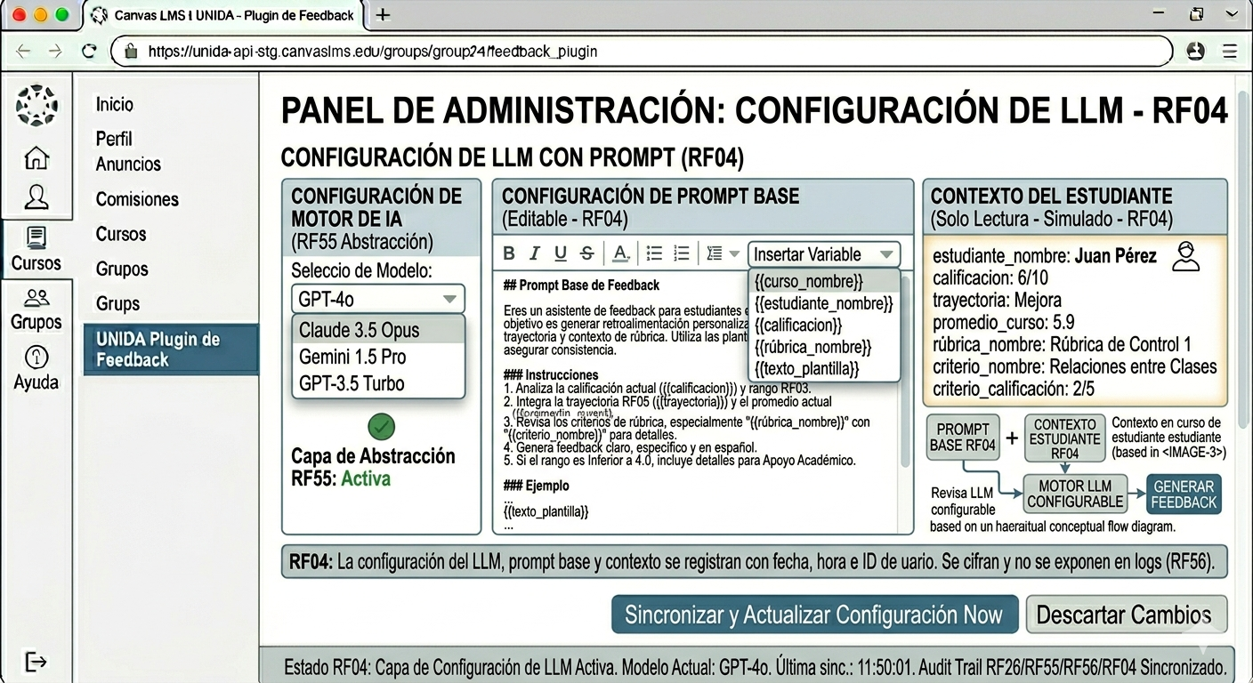Fuente: elaborada por el estudiante de acuerdo con el proyecto.
Para mayor detalle mirar archivo RF04.png
La pantalla muestra el panel de administración donde, según el RF04, se configura el modelo de lenguaje como GPT-4o, Claude, Gemini y se edita un prompt base con instrucciones que, junto al contexto del estudiante nombre, calificación, trayectoria, permite generar feedback personalizado. Está pantalla es principalmente conceptual.
RF05 El sistema debe generar un feedback distinto para estudiantes con igual calificación pero trayectorias académicas previas distintas, reflejando en el texto si el rendimiento actual es una mejora o un retroceso respecto al historial del curso. En la figura 8.5 se puede apreciar el RF05.
Figura 8.5: “Pantalla RF05”.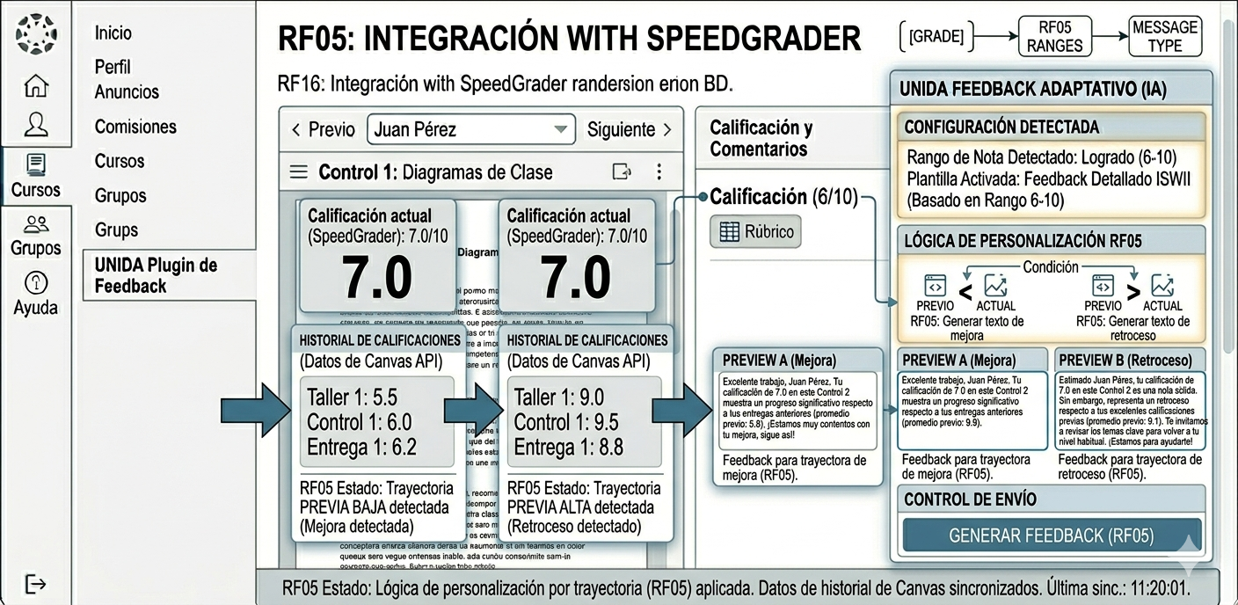Fuente: elaborada por el estudiante de acuerdo con el proyecto.
Para mayor detalle mirar archivo RF05.png
La pantalla ilustra el RF05, dos estudiantes con la misma calificación actual (7.0) reciben feedback diferenciado según su trayectoria previa; Juan Pérez con promedio anterior 5.8 obtiene un mensaje de mejora, mientras que el otro estudiante con promedio 9.3 recibe un mensaje de retroceso, reflejando si el rendimiento actual es una mejora o una caída respecto al historial. Esta pantalla es principalmente conceptual.
RF06 El sistema debe permitir al administrador agregar nuevas variables de personalización del estudiante mediante configuración, sin afectar el funcionamiento existente del sistema. En la figura 8.6 se puede apreciar el RF06.
Figura 8.6: “Pantalla RF06”.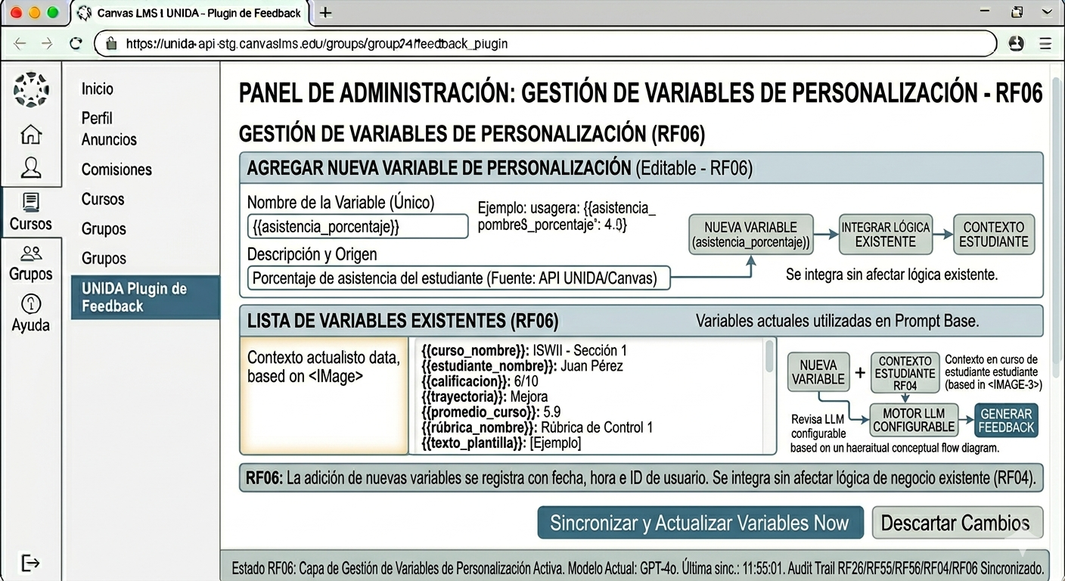 Fuente: elaborada por el estudiante de acuerdo con el proyecto.
Para mayor detalle mirar archivo RF06.png
Esta figura se trata de un panel de administración para la gestión de variables de personalización, donde se puede agregar una nueva variable como {{asistencia_prombea_porcentaje}}, ver una lista de variables existentes con sus valores, e integrar nuevas variables sin afectar la lógica de negocio previa, registrando la acción con fecha, hora e ID de usuario. Esta pantalla contiene visualización conceptual.
RF07 El sistema debe capturar las ediciones realizadas por el profesor sobre los feedbacks generados y almacenarlas en la base de datos del plugin para retroalimentar y mejorar el modelo de IA en iteraciones futuras. En la figura 8.7 se puede apreciar el RF07.
Figura 8.7: “Pantalla RF07”.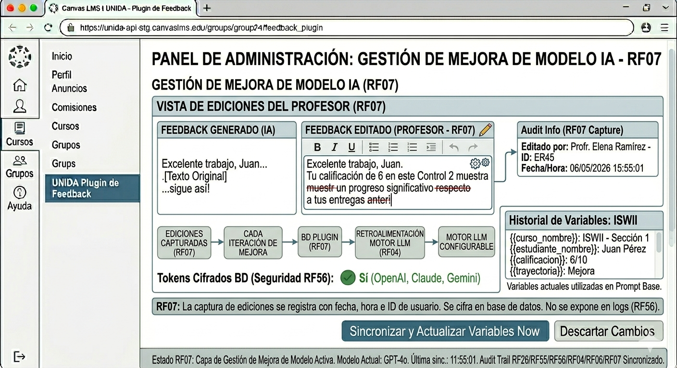Fuente: elaborada por el estudiante de acuerdo con el proyecto.
Para mayor detalle mirar archivo RF07.png
En este panel se gestiona la mejora del modelo de IA, se muestra un feedback generado por IA, las ediciones capturadas por el profesor con registro de fecha, hora e ID de usuario, el historial de variables, y se indica que las ediciones se cifran en BD sin exponerse en logs. También se visualiza el estado activo de edición del modelo.
RF08 El sistema debe permitir que el profesor indique si el feedback generado fue adecuado antes de aprobarlo, mediante una calificación de 1 a 5 estrellas, almacenando esa valoración en la base de datos del plugin. En la figura 8.8 se puede apreciar el RF08.
Figura 8.8: “Pantalla RF08”.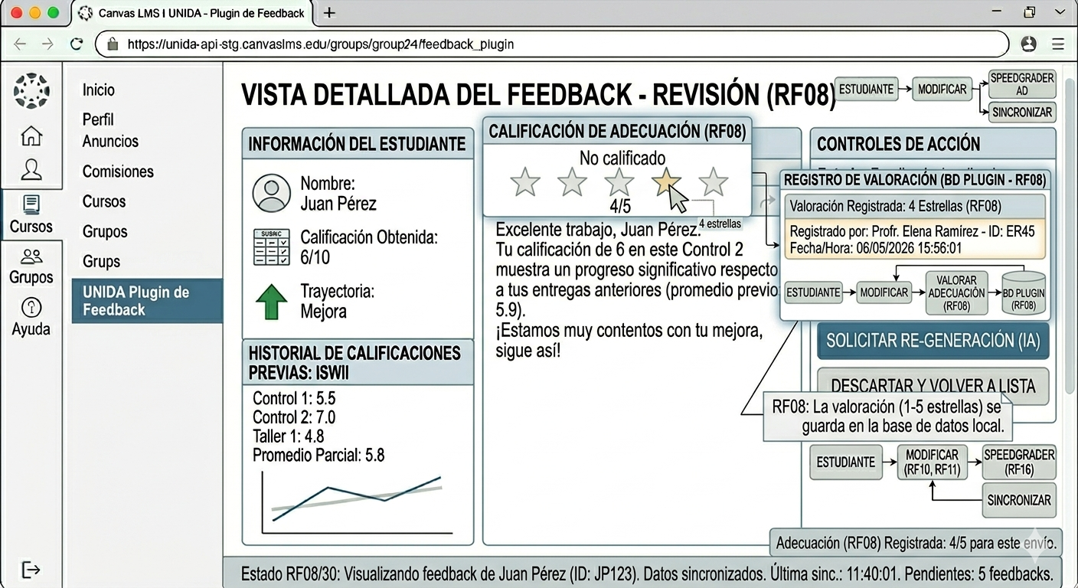Fuente: elaborada por el estudiante de acuerdo con el proyecto.
Para mayor detalle mirar archivo RF08.png
En esta vista detallada de feedback se muestra la información del estudiante Juan Pérez, calificación 6/10, trayectoria “Mejora”, el historial de calificaciones previas, y la calificación de adecuación otorgada por el profesor 4 estrellas, que se registra en la base de datos con ID de usuario, fecha y hora. También incluye opciones para solicitar re-generación del feedback o modificar la nota.

8.2.2. Gestión de Plantillas de Feedback
RF09 El sistema debe permitir al profesor gestionar plantillas de feedback por rango de calificación también crear, editar y eliminar, almacenadas en la base de datos local del plugin, accesibles desde un panel dentro de Canvas. En la figura 8.9 se puede apreciar el RF09.
Figura 8.9: “Pantalla RF09”.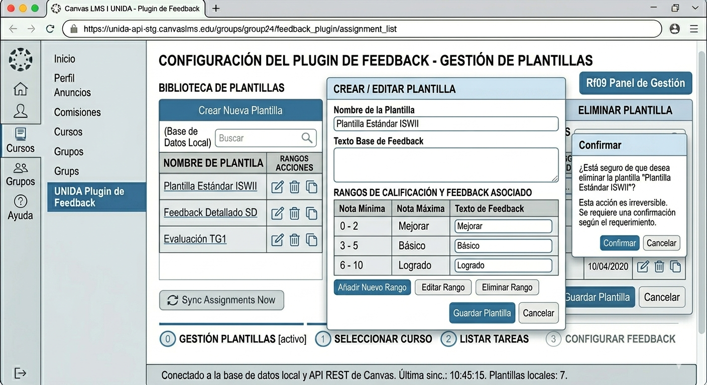 Fuente: elaborada por el estudiante de acuerdo con el proyecto.
Para mayor detalle mirar archivo RF09.png
En este panel de configuración del plugin de feedback se gestionan plantillas, se puede crear, editar o eliminar plantillas con confirmación de eliminación irreversible, definir rangos de calificación como nota mínima, máxima y texto de feedback asociado, y guardar los cambios en la base de datos local, todo dentro de una biblioteca de plantillas como “Plantilla Estándar ISWII”.
RF10 El sistema debe permitir al profesor crear nuevas plantillas mediante un editor de texto integrado en el panel de administración, con soporte de variables dinámicas básicas: {{nombre_estudiante}}, {{calificacion}}, {{promedio_curso}}. En la figura 8.10 se puede apreciar el RF010.
Figura 8.10: “Pantalla RF10”.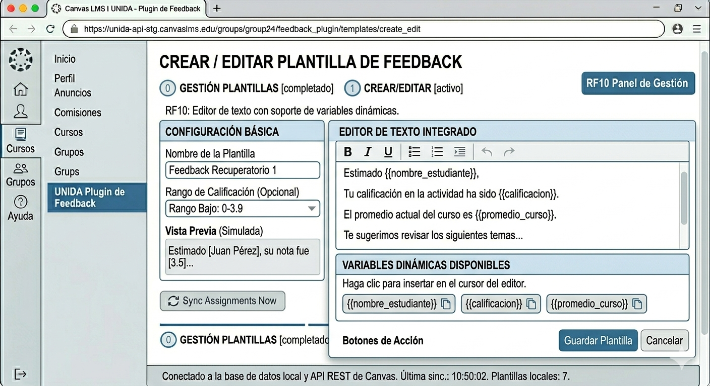Fuente: elaborada por el estudiante de acuerdo con el proyecto.
Para mayor detalle mirar archivo RF10.png
En esta vista de creación/edición de plantillas se dispone de un editor de texto con formato básico como negrita, cursiva, subrayado y soporte para variables dinámicas como {{nombre_estudiante}}, {{calificación}} y {{promedio_curso}}, que se pueden insertar fácilmente. Además, permite configurar el nombre de la plantilla, un rango de calificación opcional, ver una vista previa simulada, y está conectado a la base de datos local y a la API REST de Canvas.
RF11 El sistema debe permitir al profesor modificar plantillas de feedback existentes desde la interfaz de gestión, actualizando el registro en la base de datos local con fecha de modificación y usuario que realizó el cambio. En la figura 8.11 se puede apreciar el RF11.
Figura 8.11: “Pantalla RF11”.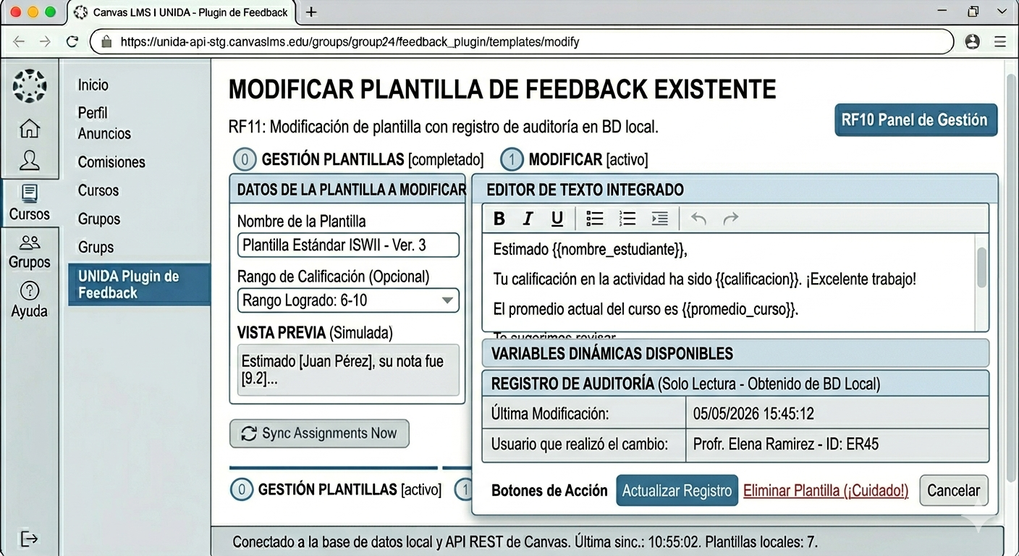 Fuente: elaborada por el estudiante de acuerdo con el proyecto.
Para mayor detalle mirar archivo RF11.png
En esta pantalla de modificación de plantilla existente se edita el nombre, el rango de calificación y el texto mediante un editor con variables dinámicas, mostrando una vista previa simulada; además, incluye un registro de auditoría con la fecha, hora y usuario de la última modificación, y botones para actualizar, eliminar o cancelar los cambios.
RF12 El sistema debe permitir al profesor eliminar plantillas de feedback desde el panel de gestión, con confirmación previa mediante un diálogo modal para evitar eliminaciones accidentales. En la figura 8.12 se puede apreciar el RF12.
Figura 8.12: “Pantalla RF12”.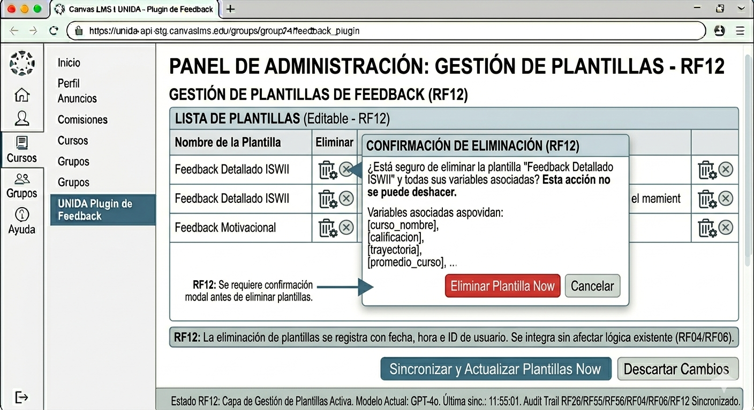Fuente: elaborada por el estudiante de acuerdo con el proyecto.
Para mayor detalle mirar archivo RF12.png
En este panel de administración se listan las plantillas de feedback, permitiendo eliminarlas mediante una confirmación modal que advierte sobre la irreversibilidad y las variables asociadas. La eliminación se registra con fecha, hora e ID de usuario, sin afectar la lógica existente.
RF13 El sistema debe almacenar el historial de plantillas creadas en la base de datos del plugin, registrando fecha de creación, última modificación, frecuencia de uso y autor. En la figura 8.4 se puede apreciar el RF04.
Figura 8.13: “Pantalla RF13”.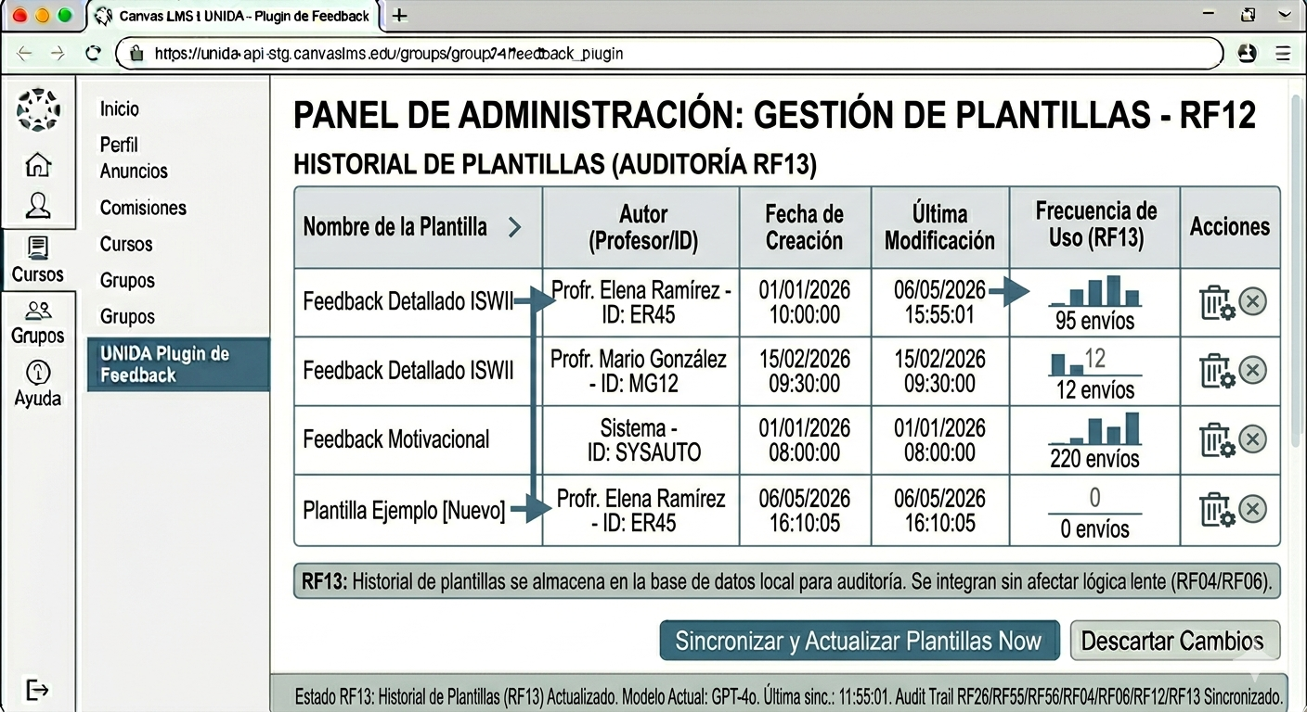Fuente: elaborada por el estudiante de acuerdo con el proyecto.
Para mayor detalle mirar archivo RF13.png
Este panel muestra el historial de plantillas con fines de auditoría, incluyendo nombre de la plantilla, autor ya sea profesor o sistema, fecha de creación, última modificación y frecuencia de uso como sería cantidad de envíos. Toda esta información se almacena en la base de datos local sin afectar la lógica existente.
RF14 El sistema debe permitir al profesor duplicar una plantilla existente como base para crear una nueva, conservando el contenido original y asignando un nuevo identificador único. En la figura 8.14 se puede apreciar el RF14.
Figura 8.14: “Pantalla RF14”.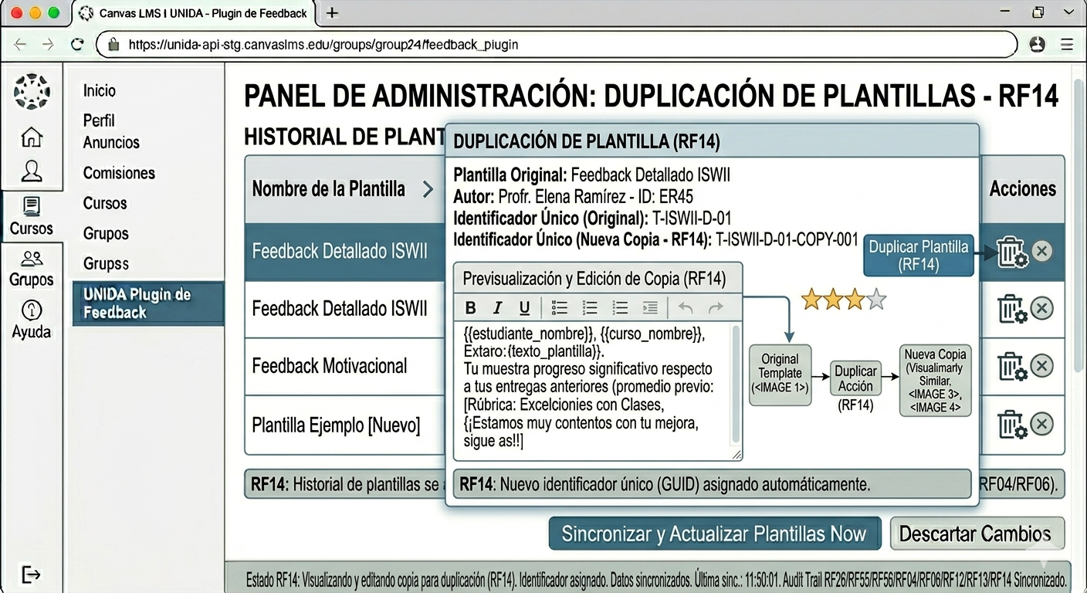Fuente: elaborada por el estudiante de acuerdo con el proyecto.
Para mayor detalle mirar archivo RF14.png
En esta pantalla de duplicación de plantillas se muestra la plantilla original con su autor e identificador único, y se genera una nueva copia con un identificador único distinto. Se ofrece un editor para previsualizar y editar la copia, junto con acciones para duplicar o trabajar sobre la plantilla original.
RF15 El sistema debe validar que toda plantilla cuente con al menos una versión para cada uno de los tres rangos de calificación antes de ser activada para una asignación. En la figura 8.15 se puede apreciar el RF15.
Figura 8.15: “Pantalla RF15”.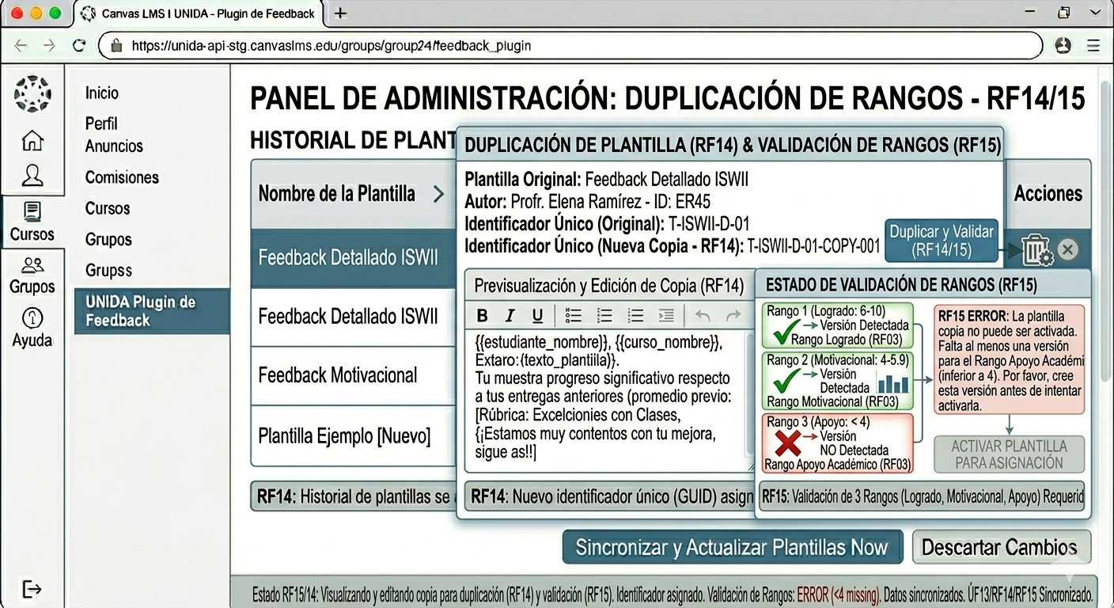Fuente: elaborada por el estudiante de acuerdo con el proyecto.
Para mayor detalle mirar archivo RF15.png

En este panel combinado se duplica una plantilla de feedback asignando un nuevo identificador único. Luego, se valida que la copia cumpla con los rangos requeridos como Logrado, Motivacional, Apoyo, en este caso, al faltar el rango para notas inferiores a 4 que significa “Apoyo Académico”, se muestra un error que impide activar la plantilla.

8.2.3. Integración con Canvas LMS mediante LTI 1.3
RF16 El sistema debe integrarse en la interfaz de SpeedGrader de Canvas como un panel complementario lateral, respetando el estilo visual del Theme Editor de Canvas Brand Config de la instancia local. En la figura 8.16 se puede apreciar el RF16.
Figura 8.16: “Pantalla RF16”.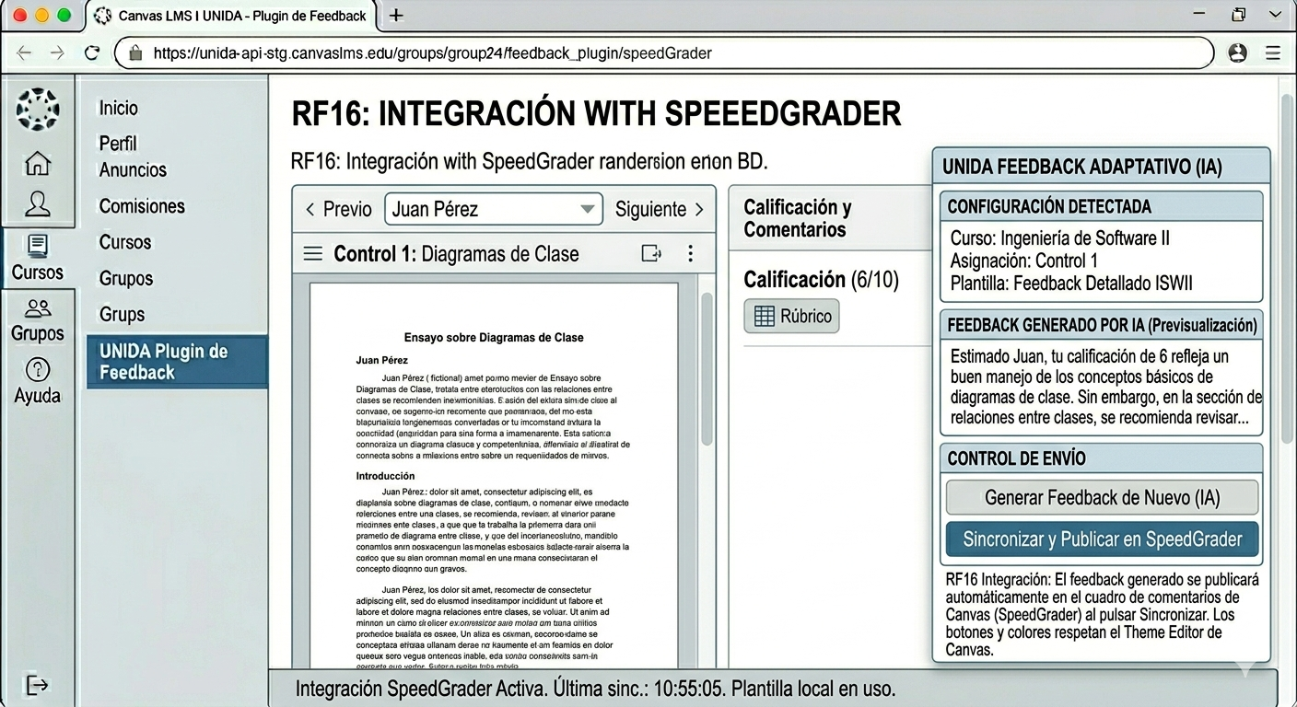Fuente: elaborada por el estudiante de acuerdo con el proyecto.
Para mayor detalle mirar archivo RF16.png
En esta vista de integración con SpeedGrader se muestra el trabajo de un estudiante Juan Pérez, calificación 6/10, junto con un feedback adaptativo generado por IA basado en la plantilla “Feedback Detallado ISWII”. Incluye opciones para generar nuevo feedback o sincronizar y publicar directamente en SpeedGrader, indicando que la integración está activa.
RF17 El sistema debe insertar el feedback generado y aprobado como comentario en el campo de comentarios de la rúbrica de Canvas, específicamente vinculado a los criterios de evaluación correspondientes.
RF18 El sistema debe autenticarse mediante el flujo LTI 1.3 con OAuth 2.0, sin requerir autenticación adicional del usuario una vez iniciada la sesión en Canvas.
RF19 El sistema debe respetar los roles y permisos nativos de Canvas: el profesor puede generar, editar y aprobar feedback; el estudiante solo puede visualizar su propio feedback; el administrador accede a la configuración global del plugin.
RF20 El sistema debe consumir la API REST v1 de Canvas para obtener la lista de cursos, asignaciones, estudiantes matriculados, rúbricas activas y libro de calificaciones, usando las credenciales OAuth 2.0 del token de sesión LTI.
RF21 El sistema debe permitir la reproducción de videos tutoriales y demostrativos para los usuarios de tipo Profesor, desplegando un reproductor embebido directamente en el panel lateral del plugin dentro de Canvas. Los videos se mostrarán en una sección específica accesible desde el menú de ayuda o configuración.
Figura 8.17: “Pantalla RF21”. 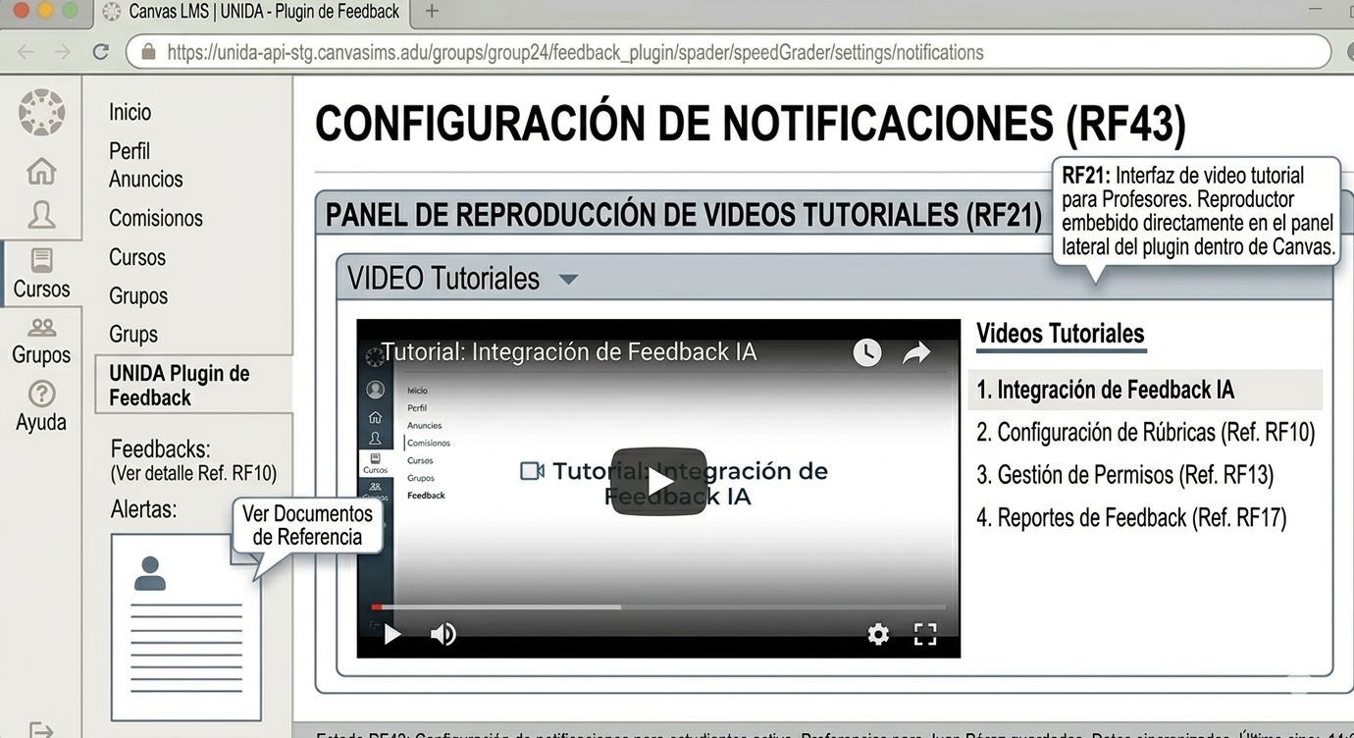Fuente: elaborada por el estudiante de acuerdo con el proyecto.
Para mayor detalle mirar archivo RF21.png
En este panel de reproducción de videos tutoriales se listan tutoriales como “Integración de Feedback IA”, “Configuración de Rúbricas”, “Gestión de Permisos” y “Reportes de Feedback”, junto con accesos a detalles de feedback y documentos de referencia, ofreciendo material de apoyo para el uso del plugin.
RF22 El sistema debe sincronizar automáticamente los datos del libro de calificaciones de Canvas al momento de generar el feedback, sin requerir importación manual de datos por parte del profesor

8.2.4. Panel de Revisión y Aprobación del Profesor
RF23 El sistema debe mostrar al profesor una lista de feedbacks generados pendientes de revisión, filtrable por curso y asignación, dentro de un panel dedicado accesible desde el menú de navegación lateral de Canvas. En la figura 8.18 se puede apreciar el RF23.
Figura 8.18: “Pantalla RF23”.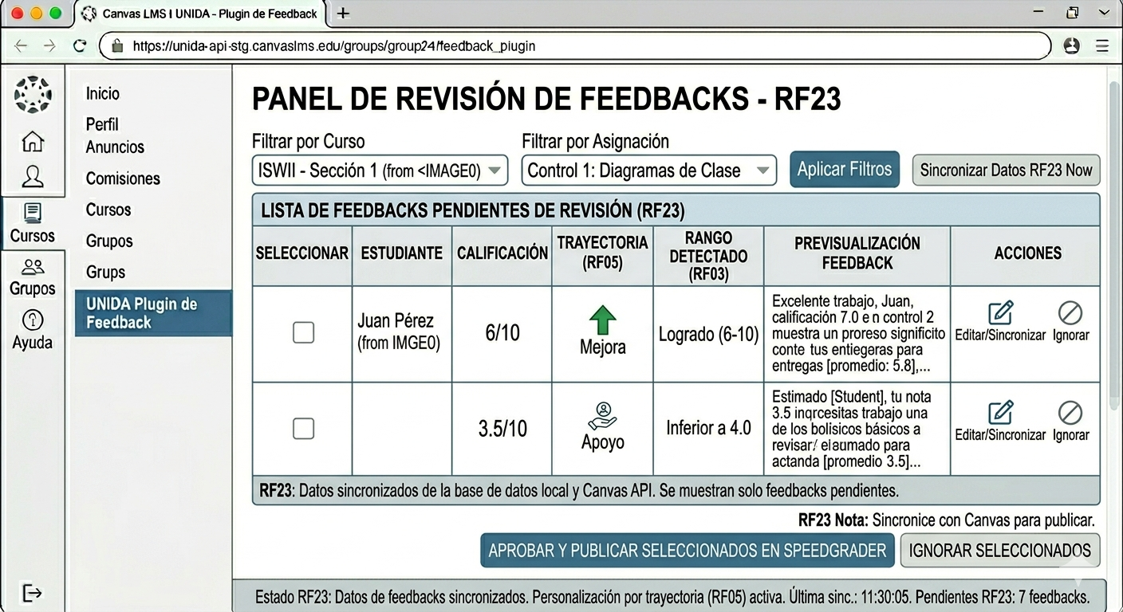Fuente: elaborada por el estudiante de acuerdo con el proyecto.
Para mayor detalle mirar archivo RF23.png
En este panel de revisión de feedbacks se pueden filtrar por curso y asignación, mostrando una lista de feedbacks pendientes con datos del estudiante, calificación, trayectoria, rango detectado y previsualización del feedback. Permite editar, sincronizar, ignorar o aprobar y publicar los seleccionados en SpeedGrader, sincronizando datos desde la base local y Canvas API.
RF24 El sistema debe permitir al profesor visualizar el feedback generado para cada estudiante en una vista detallada que incluya: nombre del estudiante, calificación obtenida, historial de calificaciones previas en el mismo curso y texto generado. En la figura 8.19 se puede apreciar el RF24.
Figura 8.19: “Pantalla RF24”.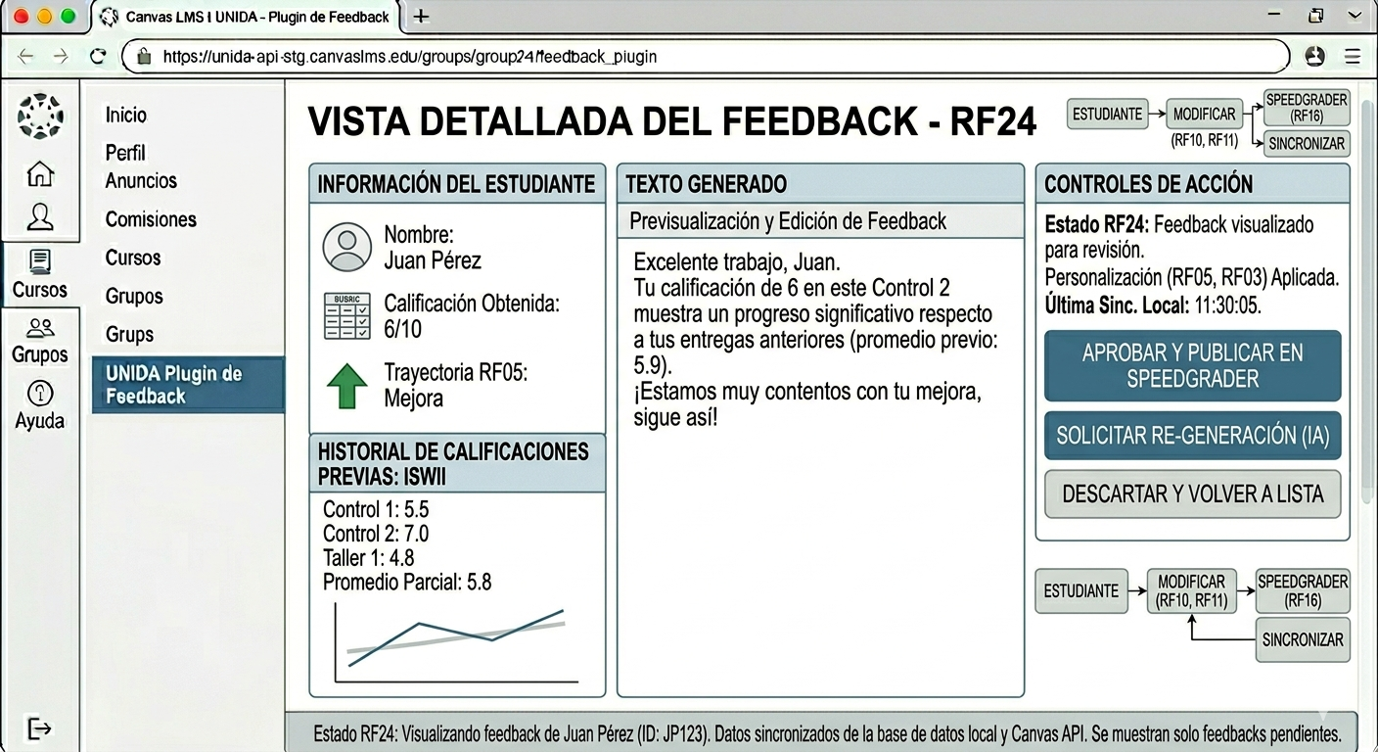Fuente: elaborada por el estudiante de acuerdo con el proyecto.
Para mayor detalle mirar archivo RF24.png
En esta vista detallada del feedback se muestra la información del estudiante Juan Pérez, calificación 6/10, trayectoria “Mejora”, el texto generado con feedback personalizado, el historial de calificaciones previas y controles de acción para aprobar y publicar en SpeedGrader, solicitar re-generación con IA o descartar. La personalización aplicada se basa en los requerimientos RF05 y RF03.
RF25 El sistema debe permitir al profesor editar el texto del feedback generado antes de enviarlo, mediante un editor de texto enriquecido con formato básico como por ejemplo que pueda hacer negrita, cursiva y listas. En la figura 8.20 se puede apreciar el RF25.
Figura 8.20: “Pantalla RF25”.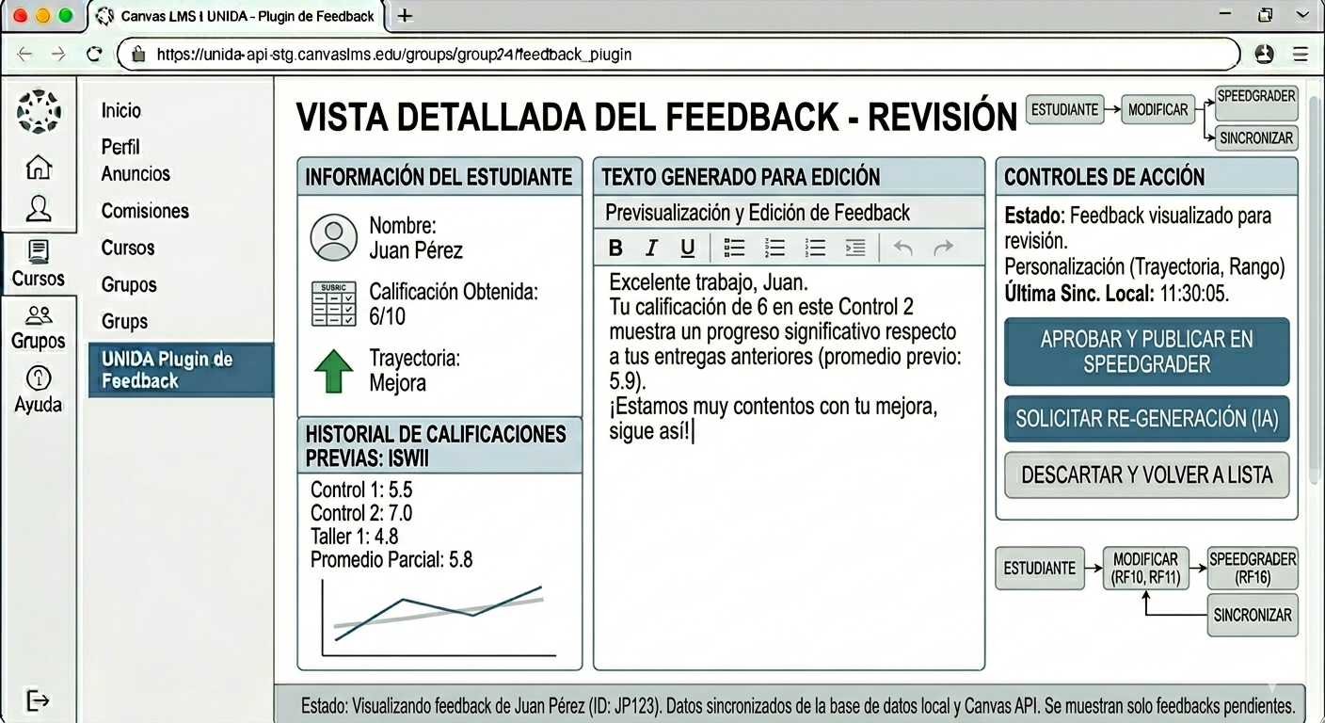Fuente: elaborada por el estudiante de acuerdo con el proyecto.
Para mayor detalle mirar archivo RF25.png
En esta vista de revisión de feedback se muestra la información del estudiante Juan Pérez, calificación 6/10, trayectoria “Mejora”, un editor de texto con opciones de formato básico que permite modificar el feedback generado, junto con el historial de calificaciones previas y controles para aprobar y publicar en SpeedGrader, solicitar re-generación con IA o descartar.
RF26 El sistema debe permitir al profesor aprobar el feedback generado para enviarlo al estudiante, acción que lo guarda como comentario de rúbrica en Canvas y registra la acción con fecha, hora e ID de usuario. En la figura 8.21 se puede apreciar el RF26.
Figura 8.21: “Pantalla RF26”.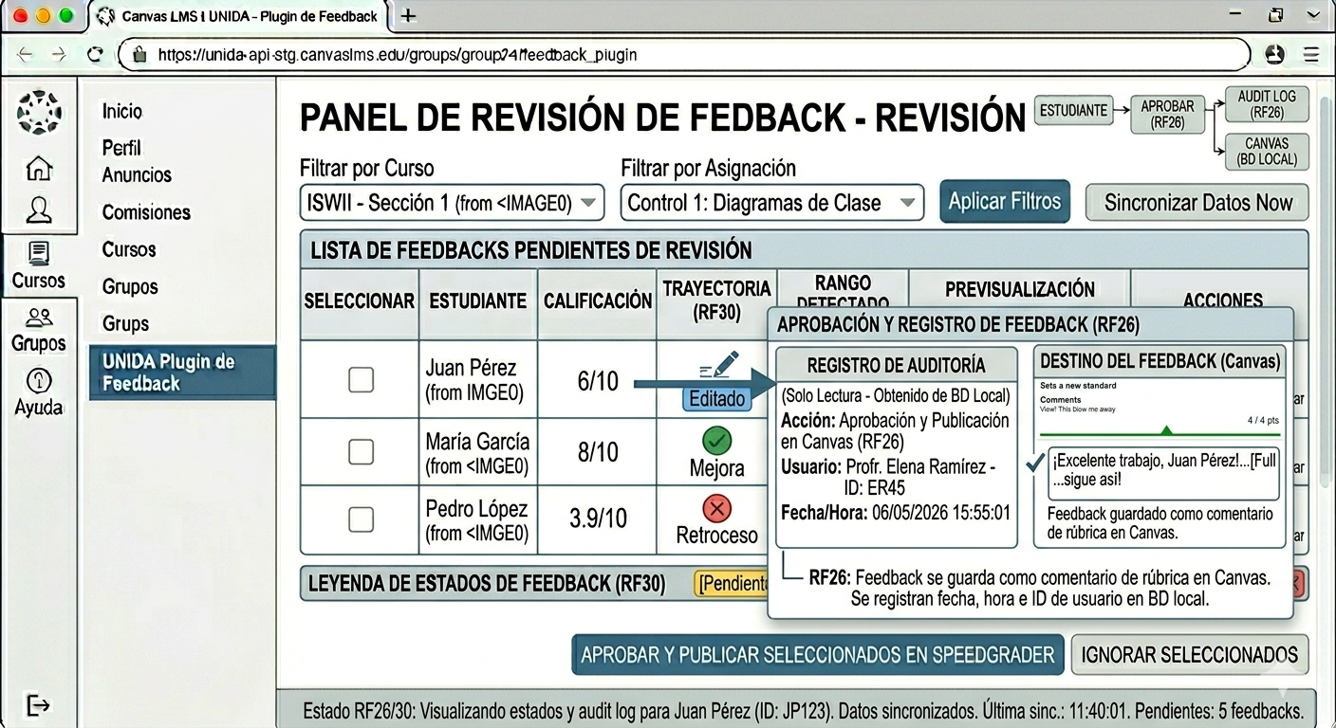Fuente: elaborada por el estudiante de acuerdo con el proyecto.
Para mayor detalle mirar archivo RF26.png
Se observa una lista de estudiantes con sus calificaciones y estados de feedback Juan Pérez 6/10, María García 8/10, Pedro López 3.9/10, junto a un modal emergente que detalla el proceso de aprobación y publicación del feedback de Juan Pérez en Canvas, incluyendo el registro de auditoría con usuario, fecha/hora, y una previsualización del comentario enviado a la rúbrica de SpeedGrader.
RF27 El sistema debe permitir al profesor rechazar un feedback y solicitar su regeneración, pudiendo ajustar el rango de calificación o las variables de personalización para obtener un nuevo resultado. En la figura 8.22 se puede apreciar el RF27.
Figura 8.22: “Pantalla RF27”.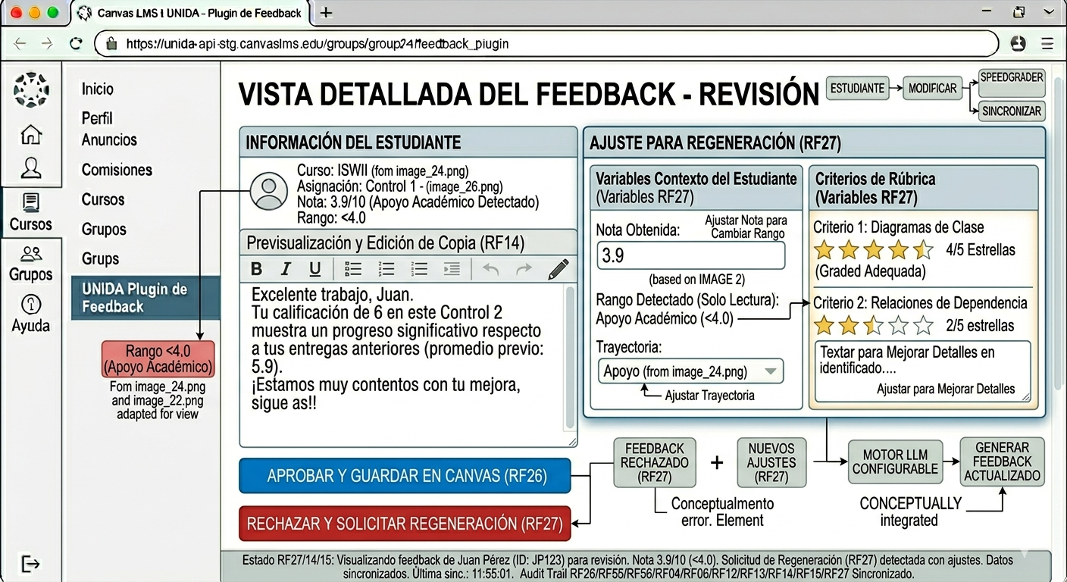 Fuente: elaborada por el estudiante de acuerdo con el proyecto.
Para mayor detalle mirar archivo RF27.png
En esta vista de revisión con ajuste para regeneración se muestra la información del estudiante nota 3.9/10, rango “Apoyo Académico” <4.0, un editor de texto y opciones para modificar la nota o la trayectoria, ajustar criterios de rúbrica, y luego generar feedback actualizado mediante el motor LLM configurable. Permite aprobar y guardar en Canvas o rechazar y solicitar regeneración, integrando auditoría y sincronización con múltiples RF.
RF28 El sistema debe permitir al profesor aprobar múltiples feedbacks de forma masiva, seleccionando varios estudiantes mediante casillas de verificación y confirmando el envío en una sola acción. En la figura 8.23 se puede apreciar el RF28.
Figura 8.23: “Pantalla RF28”.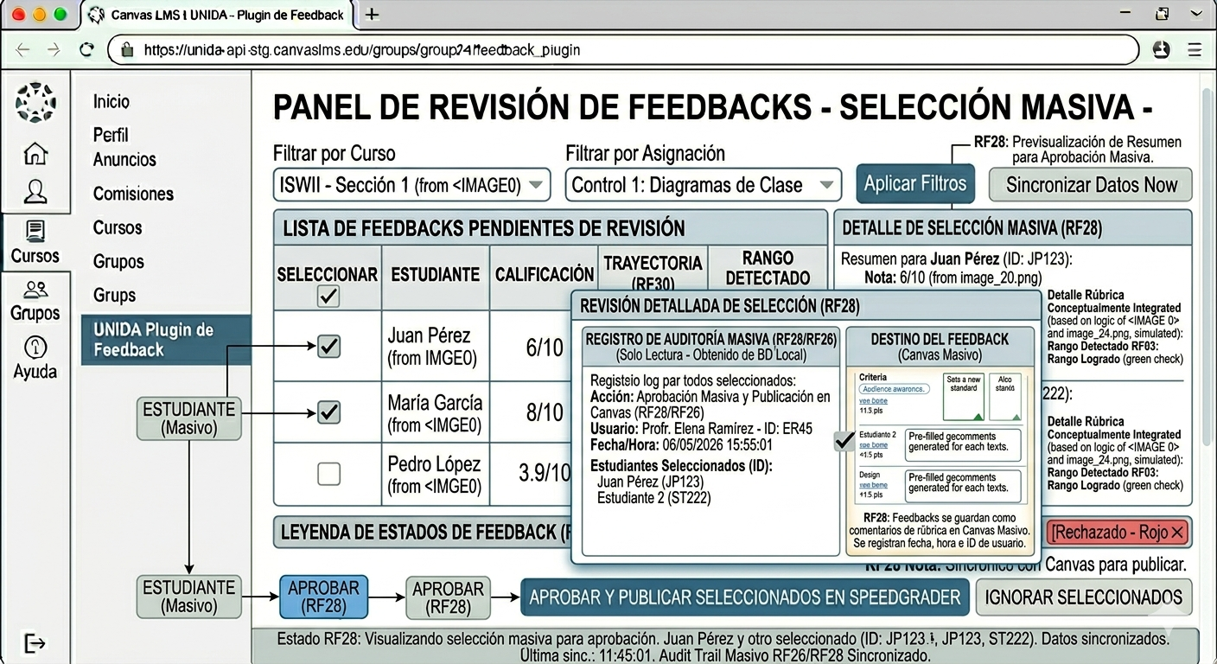Fuente: elaborada por el estudiante de acuerdo con el proyecto.
Para mayor detalle mirar archivo RF28.png
El registro de auditoría agrupa a ambos estudiantes en una sola acción de aprobación, realizada por el profesor. A la derecha se previsualiza el destino del feedback en Canvas con los comentarios de rúbrica generados para cada estudiante, y un panel lateral muestra el resumen detallado por criterio de rúbrica para cada seleccionado.
RF29 El sistema debe permitir al profesor agregar notas privadas sobre el feedback de un estudiante, visibles solo para el profesor y almacenadas en la base de datos del plugin, no enviadas a Canvas. En la figura 8.24 se puede apreciar el RF29.
Figura 8.24: “Pantalla RF29”.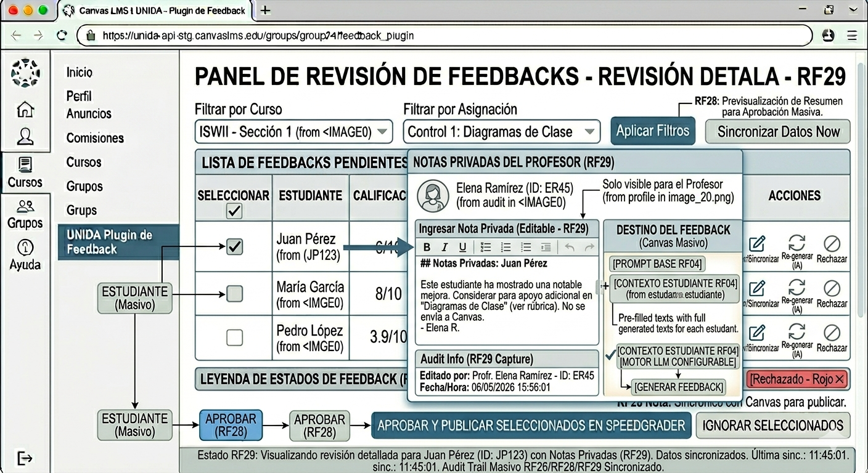 Fuente: elaborada por el estudiante de acuerdo con el proyecto.
Para mayor detalle mirar archivo RF29.png
En este panel de revisión detallada se muestran los feedbacks pendientes filtrados por curso y asignación, y se incluye un bloque de notas privadas del profesor “editable, con registro de auditoría de usuario, fecha y hora”, visibles solo para el profesor y no enviadas a Canvas.
RF30 El sistema debe mostrar el estado de cada feedback en el panel de revisión mediante etiquetas visuales: Pendiente marcado con amarillo, Aprobado marcado con verde, Editado marcado con azul, Rechazado marcado con rojo. En la figura 8.25 se puede apreciar el RF30.
Figura 8.25: “Pantalla RF30”.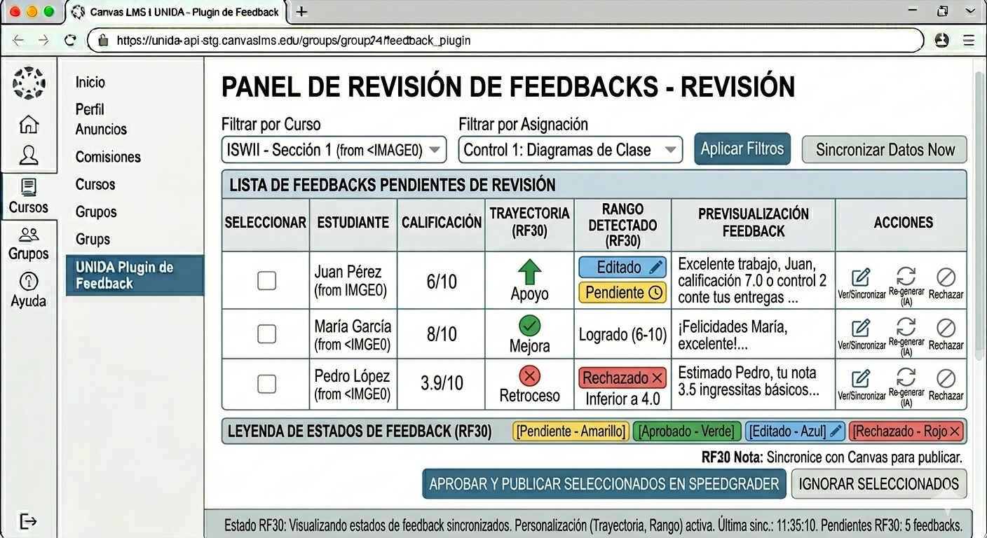Fuente: elaborada por el estudiante de acuerdo con el proyecto.
Para mayor detalle mirar archivo RF30.png

En este panel de revisión de feedbacks se listan los feedbacks pendientes con columnas que incluyen trayectoria y rango detectado con estados como Editado, Pendiente, Rechazado, una previsualización del feedback, y acciones para ver, sincronizar o re-generar con IA. Se aplica una leyenda de colores según el estado pendiente, aprobado, editado, rechazado y se permite aprobar y publicar los seleccionados en SpeedGrader.

8.2.5. Vista del Estudiante
RF31 El sistema debe permitir al estudiante visualizar el feedback recibido desde su vista de calificaciones en Canvas, accesible como comentario de rúbrica en la entrega calificada correspondiente. En la figura 8.26 se puede apreciar el RF31.
Figura 8.26: “Pantalla RF31”.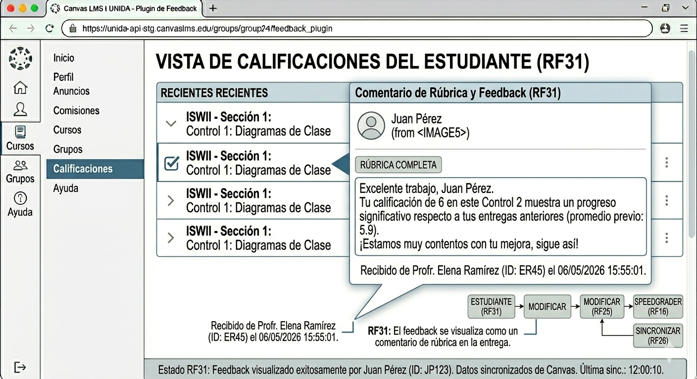 Fuente: elaborada por el estudiante de acuerdo con el proyecto.
Para mayor detalle mirar archivo RF31.png
En esta vista de calificaciones del estudiante se muestra el feedback generado integrado directamente como un comentario de rúbrica en la entrega, incluyendo la información del profesor y la fecha de recepción, tal como se visualiza en la plataforma.
RF32 El sistema debe mostrar al estudiante un historial de todos los feedbacks recibidos en el curso, ordenados cronológicamente, con la calificación y la fecha de envío de cada uno. En la figura 8.27 se puede apreciar el RF32.
Figura 8.27: “Pantalla RF32”.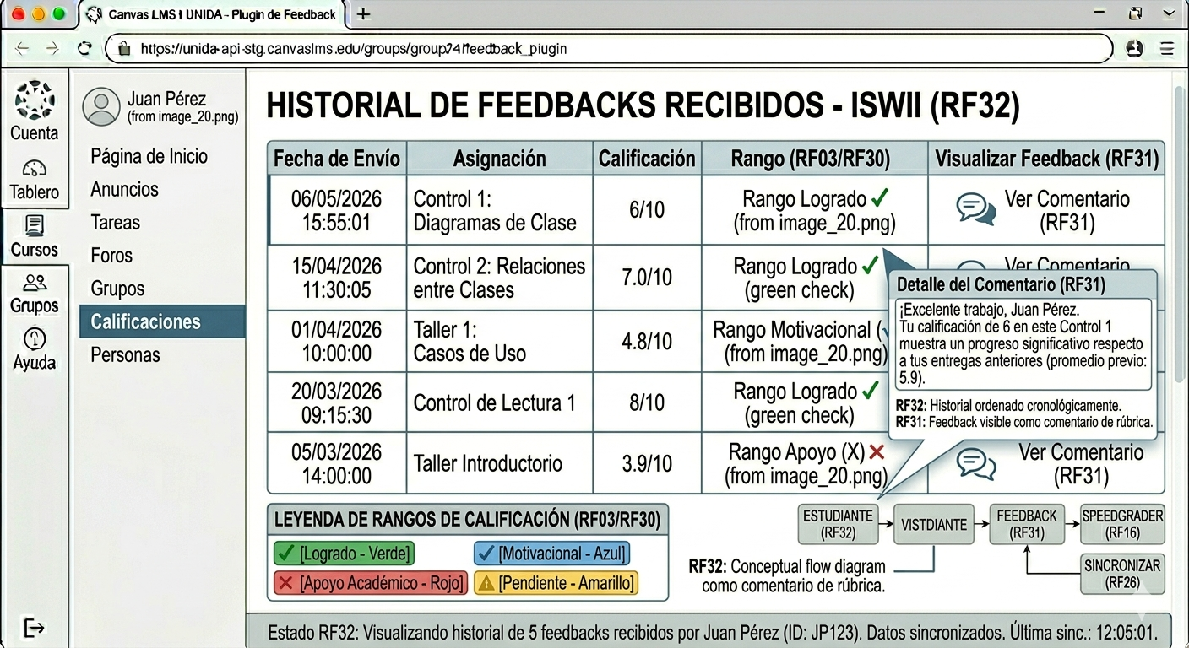 Fuente: elaborada por el estudiante de acuerdo con el proyecto.
Para mayor detalle mirar archivo RF32.png
En este historial de feedbacks recibidos se listan cronológicamente las entregas del estudiante con fecha, asignación, calificación, rango y un enlace para visualizar el feedback como comentario de rúbrica. La tabla muestra 5 registros, incluyendo rangos con íconos de verificación o “X”, y se sincroniza con los datos del estudiante.
RF33 El sistema debe incorporar un mecanismo para que el estudiante indique si el feedback recibido le fue útil, mediante una respuesta de tipo: sí/no junto a escala del 1 al 5, almacenando esa información en la base de datos del plugin para retroalimentar el modelo de IA. En la figura 8.28 se puede apreciar el RF33.
Figura 8.28: “Pantalla RF33”.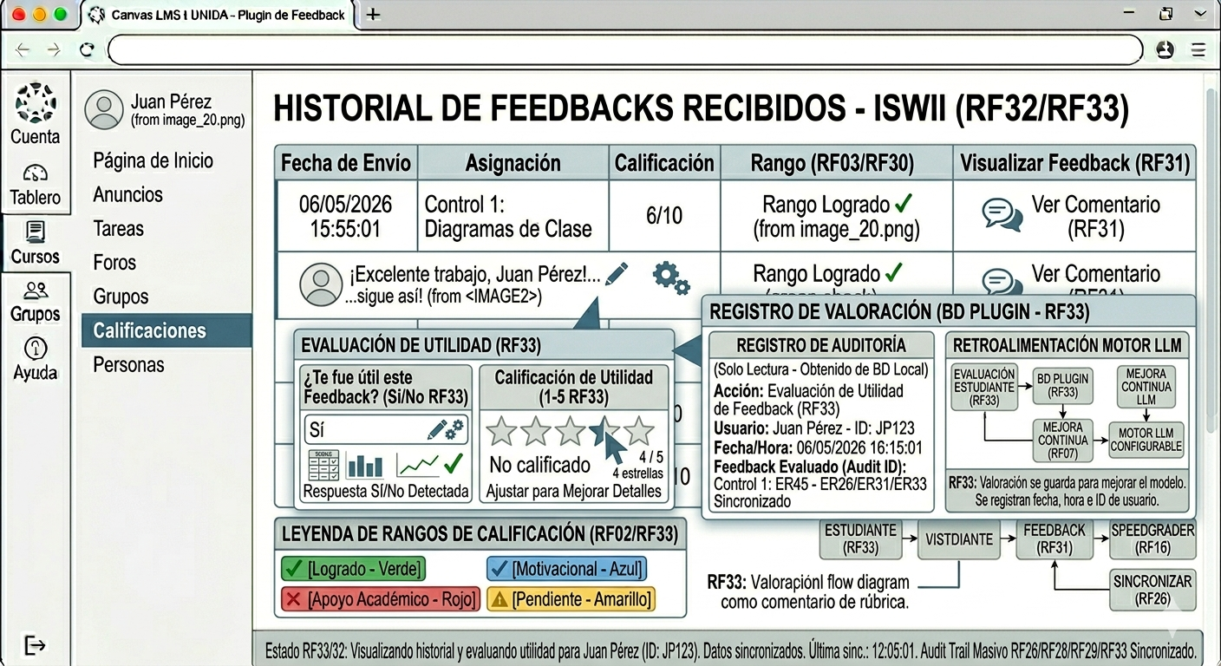 Fuente: elaborada por el estudiante de acuerdo con el proyecto.
Para mayor detalle mirar archivo RF33.png

En este historial de feedbacks se muestra la evaluación de utilidad por parte del estudiante, incluyendo una respuesta Sí o No y una calificación de 1 a 5 estrellas. Dicha valoración se registra en la base de datos con auditoría y se utiliza para mejorar el modelo del motor LLM configurable.

8.2.6. Gestión de Variables de Personalización
RF34 El sistema debe permitir al profesor configurar las variables del estudiante a considerar para la personalización del feedback, desde el panel de administración del plugin, de forma independiente por curso. En la figura 8.29 se puede apreciar el RF34.
Figura 8.29: “Pantalla RF34”.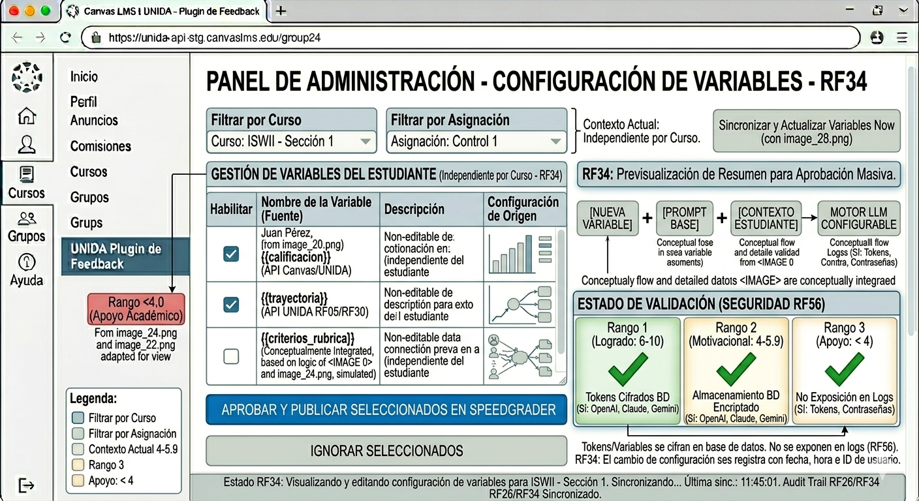Fuente: elaborada por el estudiante de acuerdo con el proyecto.
Para mayor detalle mirar archivo RF34.png
La vida configuración de variables se gestionan las variables del estudiante independientes por curso, cada una con su descripción y configuración de origen, junto a un flujo que conecta nueva variable, prompt base y contexto del estudiante hacia un motor LLM configurable, y un panel de estado de validación de seguridad que detalla tres rangos de desempeño con sus respectivas medidas de protección, como tokens cifrados, almacenamiento encriptado y no exposición en logs.
RF35 El sistema debe permitir activar o desactivar variables de personalización individuales: trayectoria académica en el curso, calificaciones previas, desempeño en otras asignaturas, perfil de ingreso y situación académica anterior. En la figura 8.30 se puede apreciar el RF35.
Figura 8.30: “Pantalla RF35”.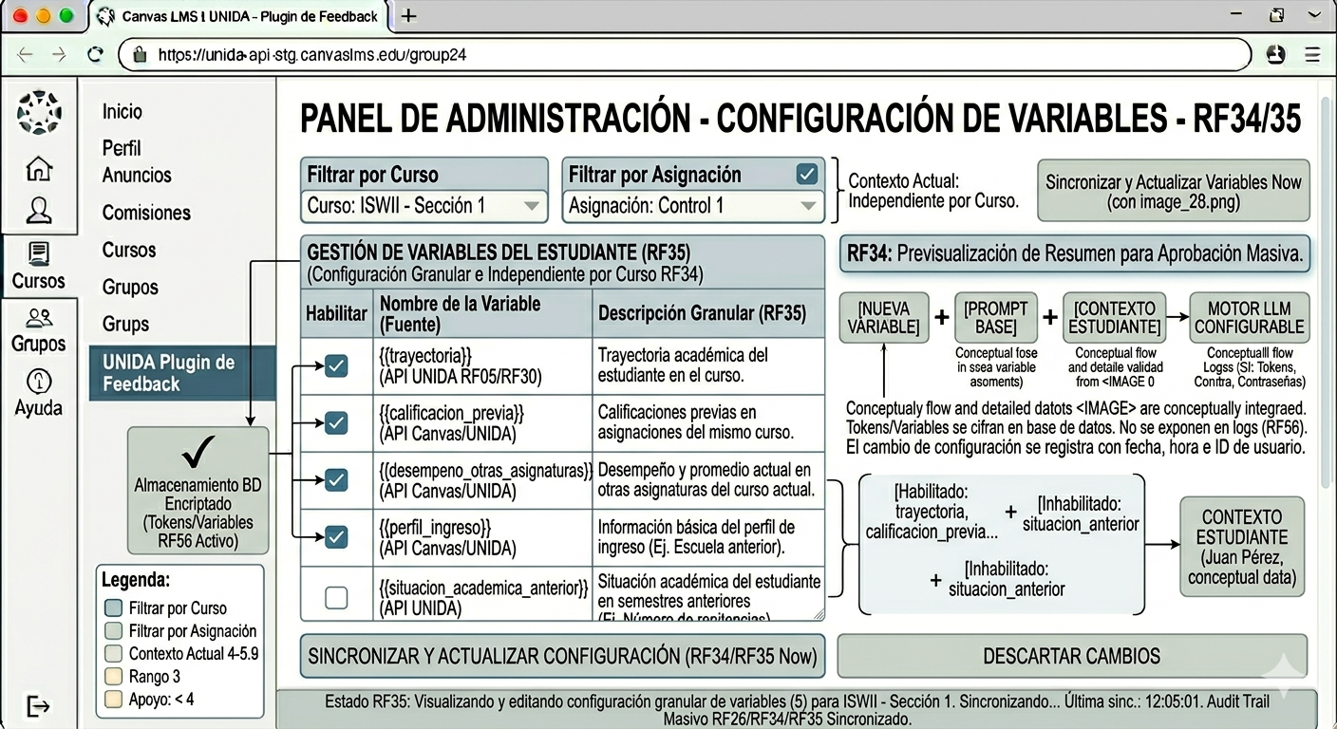Fuente: elaborada por el estudiante de acuerdo con el proyecto.
Para mayor detalle mirar archivo RF35.png
En este panel de administración se gestionan variables del estudiante de forma granular e independiente por curso, como {{trayectoria}}, {{perfil ingreso}} y {{situación académica anterior}}, con sus respectivas fuentes. Las variables se cifran en base de datos sin exponerse en logs, y cualquier cambio en la configuración se registra con fecha, hora e ID de usuario, permitiendo sincronizar y actualizar la configuración por curso y asignación.
RF36 El sistema debe guardar la configuración de variables de personalización de forma independiente por curso en la base de datos del plugin, persistiendo los ajustes entre sesiones.
RF37 El sistema debe permitir al profesor asignar un porcentaje de ponderación a cada variable de personalización seleccionada, validando que la suma total de los porcentajes asignados sea igual a 100% antes de guardar la configuración. En la figura 8.31 se puede apreciar el RF37.
Figura 8.31: “Pantalla RF37”.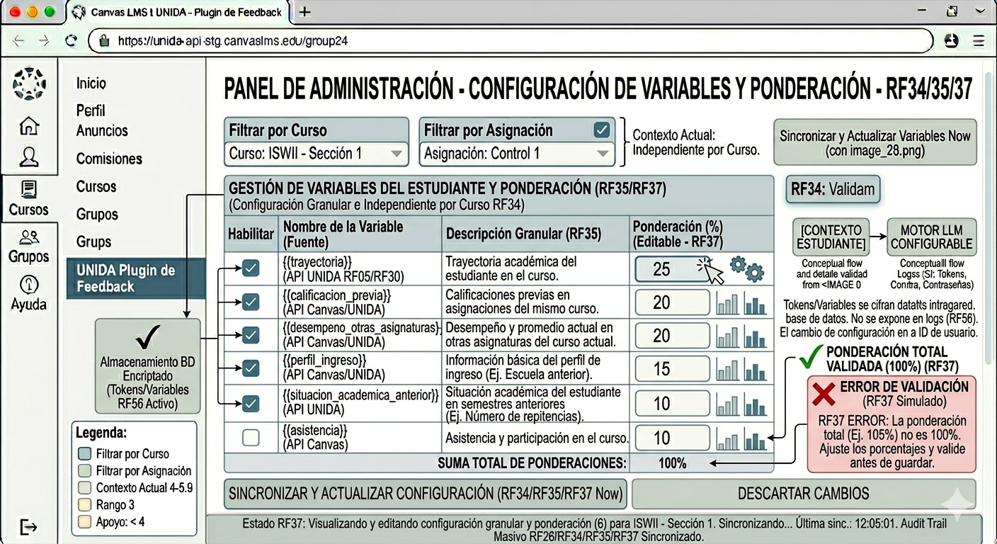Fuente: elaborada por el estudiante de acuerdo con el proyecto.
Para mayor detalle mirar archivo RF37.png

En este panel de administración se gestionan variables del estudiante con ponderaciones editables para cada variable, mostrando una suma total que debe validarse al 100%. En el ejemplo, se simula un error de validación cuando la suma no es exacta, impidiendo guardar hasta ajustar los porcentajes. Esta pantalla es principalmente conceptual.

8.2.7. Gestión de Cursos y Asignaciones
RF38 El sistema debe permitir seleccionar el curso de Canvas donde se aplicará el plugin de feedback, mostrando un listado de cursos activos del profesor obtenidos mediante la API REST de Canvas. En la figura 8.32 se puede apreciar el RF38.
Figura 8.32: “Pantalla RF38”.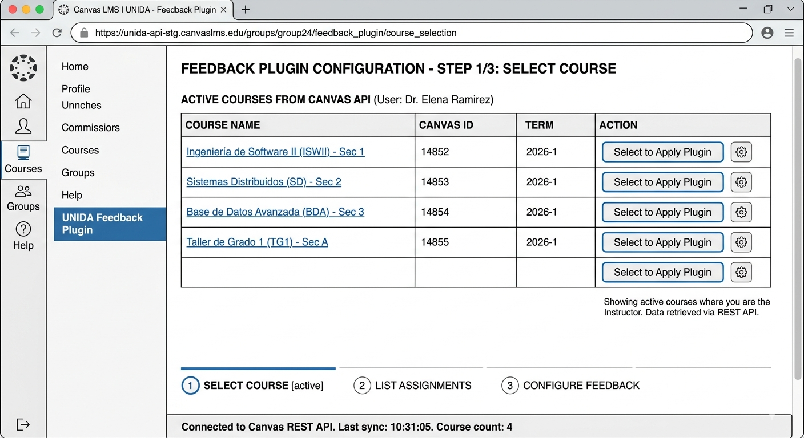Fuente: elaborada por el estudiante de acuerdo con el proyecto.
Para mayor detalle mirar archivo RF38.png
En esta pantalla de configuración del plugin de feedback, primer paso de 3, se selecciona un curso activo desde la API de Canvas. Se muestran los cursos donde el profesor es instructor, con su nombre, ID de Canvas, período lectivo y un botón para aplicar el plugin al curso seleccionado.
RF39 El sistema debe mostrar las asignaciones evaluables del curso seleccionado que tengan rúbrica asociada, obtenidas desde Canvas mediante su API, con indicación de fecha límite y estado de entrega. En la figura 8.33 se puede apreciar el RF39.
Figura 8.33: “Pantalla RF39”.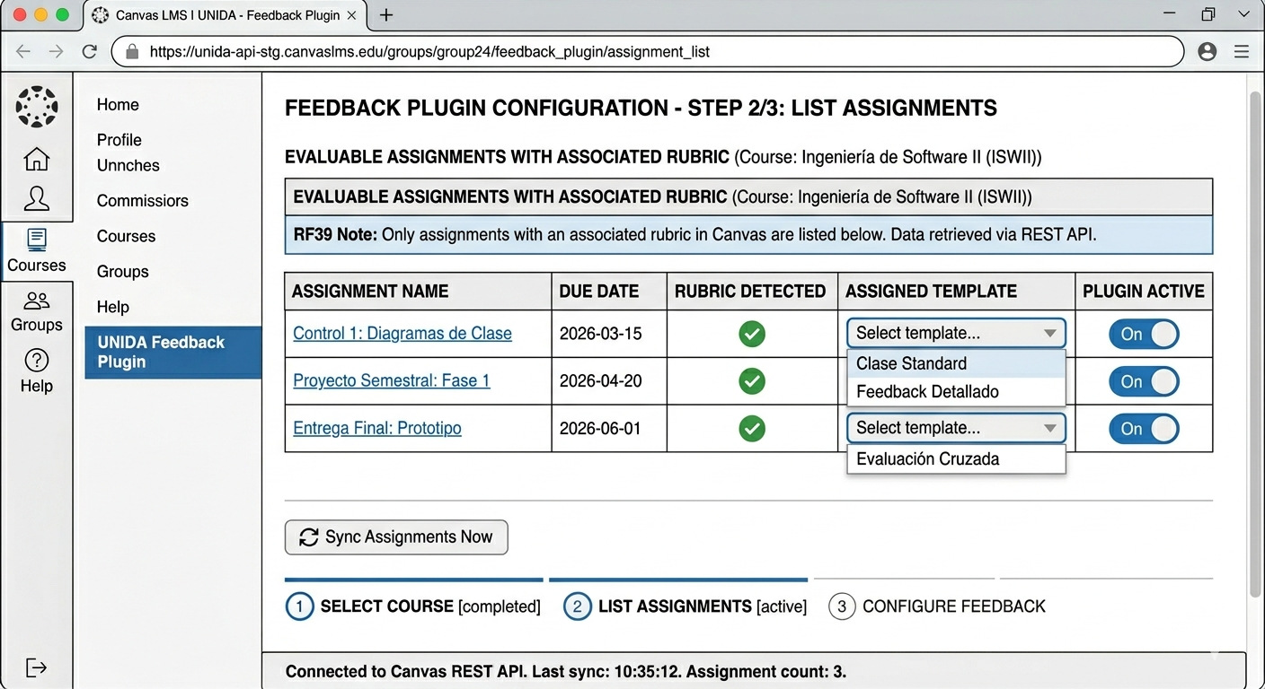Fuente: elaborada por el estudiante de acuerdo con el proyecto.
Para mayor detalle mirar archivo RF39.png
En esta pantalla de configuración del plugin de feedback, paso 2 de 3, se listan las asignaciones evaluables del curso seleccionado que tienen rúbrica asociada en Canvas. Muestra nombre de la tarea, fecha de entrega, si detecta rúbrica, la plantilla asignada y el estado del plugin activo, permitiendo sincronizar los datos con Canvas API.
RF40 El sistema debe permitir activar o desactivar el sistema de feedback por asignación de forma independiente, almacenando este estado junto con la configuración de rúbrica y plantilla seleccionada en la base de datos del plugin. En la figura 8.34 se puede apreciar el RF40.
Figura 8.34: “Pantalla RF40”.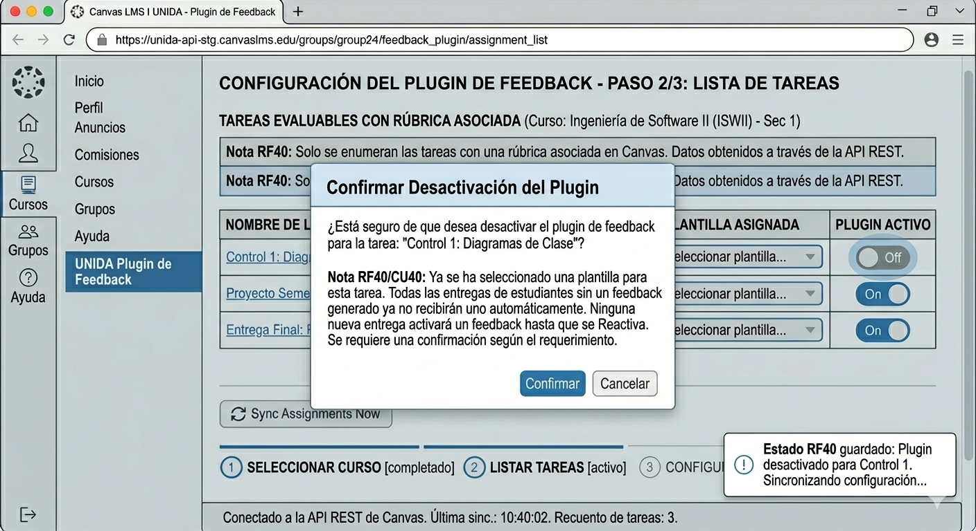Fuente: elaborada por el estudiante de acuerdo con el proyecto.
Para mayor detalle mirar archivo RF40.png
En esta pantalla de configuración del plugin, paso 2/3, se muestra un mensaje de confirmación para desactivar el plugin de feedback en una tarea específica. Se advierte que, al desactivarlo, las entregas sin feedback generado ya no lo recibirán automáticamente y ninguna nueva entrega activará el feedback hasta que se reactive, requiriendo confirmación explícita.
RF41 El sistema debe detectar automáticamente cuando una asignación con feedback activo recibe una nueva calificación en SpeedGrader y disparar el proceso de generación de feedback para el estudiante correspondiente.

8.2.8. Notificaciones
RF42 El sistema debe enviar automáticamente una notificación al estudiante a través del sistema interno de mensajería de Canvas cuando reciba un nuevo feedback aprobado por el profesor.

RF43 El sistema debe ofrecer una interfaz de configuración del método de notificación preferido para los estudiantes ya sea notificación in-app de Canvas o correo electrónico institucional, elegible desde el panel de administración del plugin. En la figura 8.35 se puede apreciar el RF43.
Figura 8.35: “Pantalla RF43”.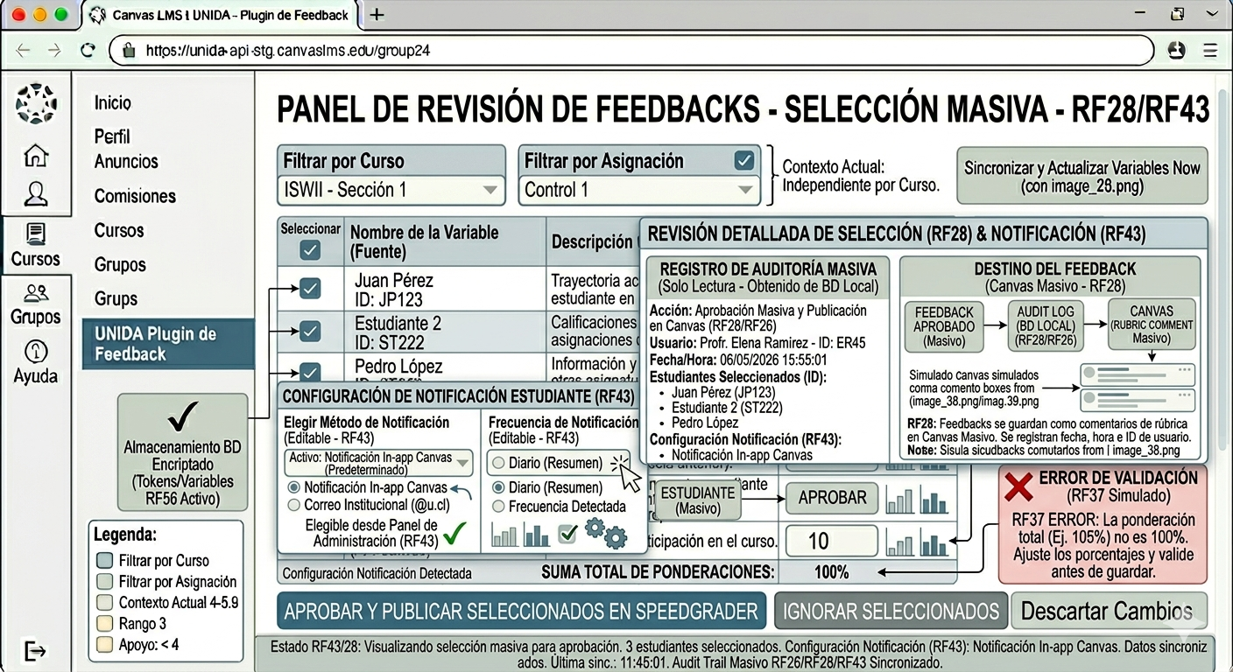Fuente: elaborada por el estudiante de acuerdo con el proyecto.
Para mayor detalle mirar archivo RF06.png
La pantalla muestra el Panel de Revisión de Feedbacks - Selección Masiva, donde tres estudiantes están seleccionados, y se despliega un modal con el registro de auditoría masiva, el destino del feedback en Canvas vía comentarios de rúbrica, y una sección de configuración de notificaciones que permite elegir el método y la frecuencia, todo acompañado de un error de validación que advierte que la ponderación total excede el 100% y debe corregirse antes de guardar. Esta pantalla es principalmente conceptual.
RF44 El sistema debe registrar todas las notificaciones enviadas en la base de datos del plugin, almacenando: ID del destinatario, fecha y hora de envío, contenido del mensaje, canal utilizado y estado de entrega que tendrá estado enviado/fallido.
RF45 El sistema debe notificar al profesor mediante un indicador visual en el panel de revisión cuando existan feedbacks pendientes de aprobación, actualizando el contador en tiempo real sin necesidad de recargar la página. En la figura 8.36 se puede apreciar el RF45.
Figura 8.36: “Pantalla RF45”.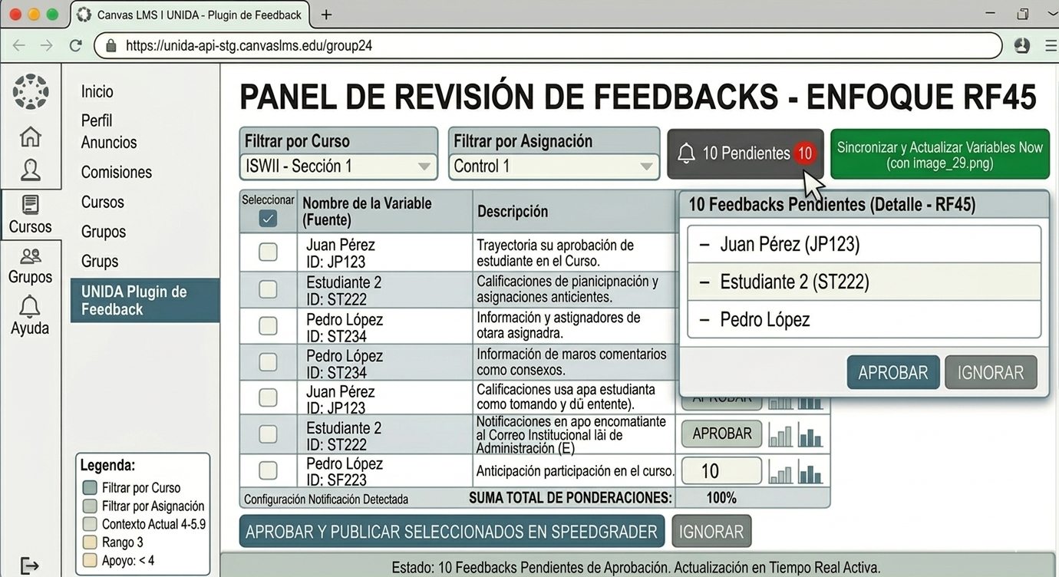 Fuente: elaborada por el estudiante de acuerdo con el proyecto.
Para mayor detalle mirar archivo RF45.png

En este panel de revisión de feedbacks con selección masiva se pueden filtrar por curso y asignación, ver estudiantes pendientes y aprobar o publicar en SpeedGrader de forma masiva, registrando la acción en auditoría. También permite configurar la notificación al estudiante , y muestra un error de validación de ponderación si la suma no es 100%, con actualización en tiempo real. Esta pantalla tiene un enfoque conceptual.

8.2.9. Reportes y Estadísticas
RF46 El sistema debe generar reportes que contabilicen el total de feedbacks generados, aprobados, editados y rechazados por curso y por asignación, consultando la base de datos del plugin. En la figura 8.37 se puede apreciar el RF46.
Figura 8.37: “Pantalla RF46”.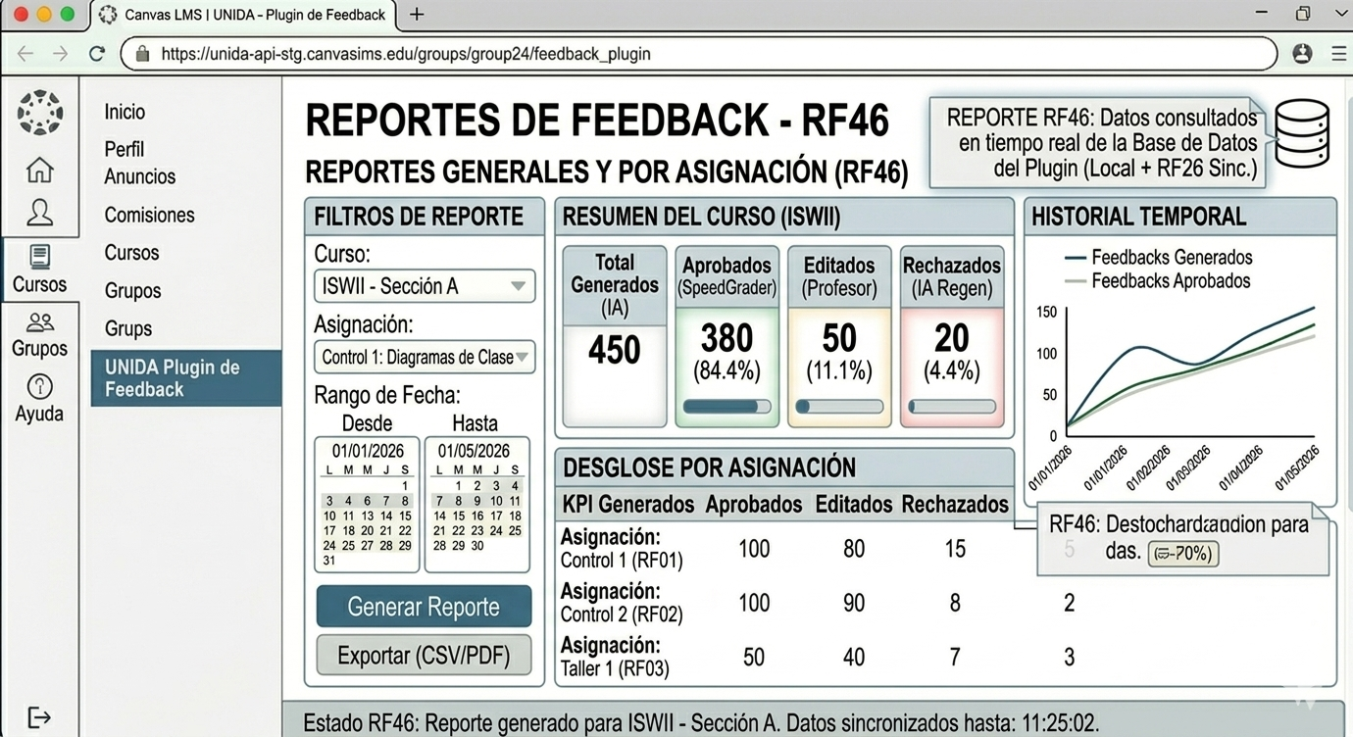 Fuente: elaborada por el estudiante de acuerdo con el proyecto.
Para mayor detalle mirar archivo RF46.png
En este panel de reportes se muestran filtros por curso, asignación y rango de fechas, junto con un resumen del curso, un desglose por asignación, y un historial temporal con gráfico, permitiendo analizar el rendimiento y uso del feedback.
RF47 El sistema debe calcular y mostrar en tiempo real el porcentaje de feedbacks en cada estado: Pendiente, Aprobado, Editado y Rechazado, para el curso y asignación actualmente seleccionados. En la figura 8.38 se puede apreciar el RF47.
Figura 8.38: “Pantalla RF47”.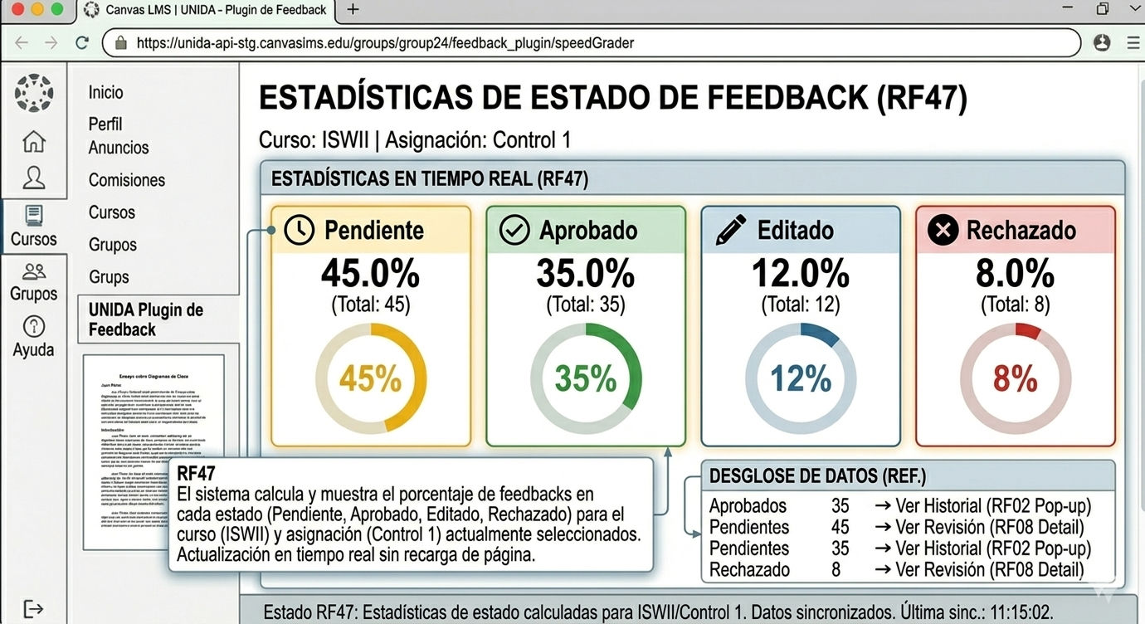Fuente: elaborada por el estudiante de acuerdo con el proyecto.
Para mayor detalle mirar archivo RF47.png
En esta pantalla muestra un dashboard de estadísticas de feedback en tiempo real para el curso ISWII, asignación Control 1. El panel presenta cuatro categorías de estado: Pendiente, Aprobado, Editado y Rechazado, cada una con un gráfico circular de su respectivo color y el total de casos. También incluye un desglose de datos con enlaces a historiales y revisiones, y una barra de estado en la parte inferior indicando que los datos están sincronizados con última actualización a las 11:15:02.
RF48 El sistema debe permitir la descarga de reportes en formato PDF y Excel, con tablas de datos, gráficos de distribución de calificaciones y metadatos de generación como curso, asignación, fecha y usuario. En la figura 8.39 se puede apreciar el RF48.
Figura 8.39: “Pantalla RF48”.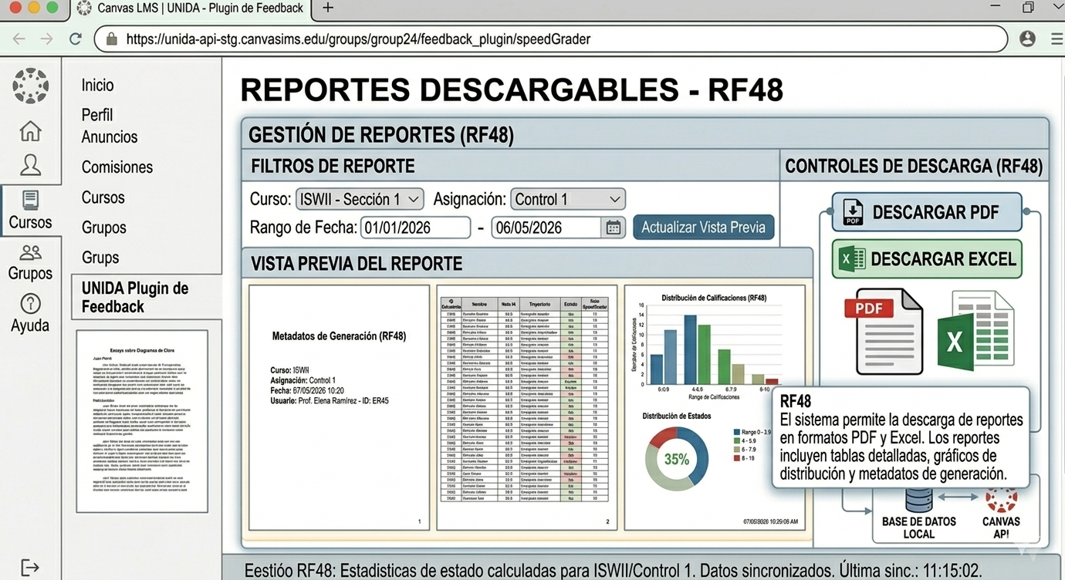Fuente: elaborada por el estudiante de acuerdo con el proyecto.
Para mayor detalle mirar archivo RF48.png
En este panel de reportes descargables se pueden aplicar filtros por curso, asignación y rango de fechas para generar una vista previa del reporte, que incluye metadatos de generación como curso, asignación, fecha, usuario y gráficos de distribución de calificaciones. El sistema permite descargar el reporte en formatos PDF o Excel.
RF49 El sistema debe mostrar gráficos de distribución de calificaciones por curso como un histograma y evolución del rendimiento promedio a lo largo del semestre, generados con una librería de visualización compatible con el entorno Canvas. En la figura 8.40 se puede apreciar el RF49.
Figura 8.40: “Pantalla RF49”.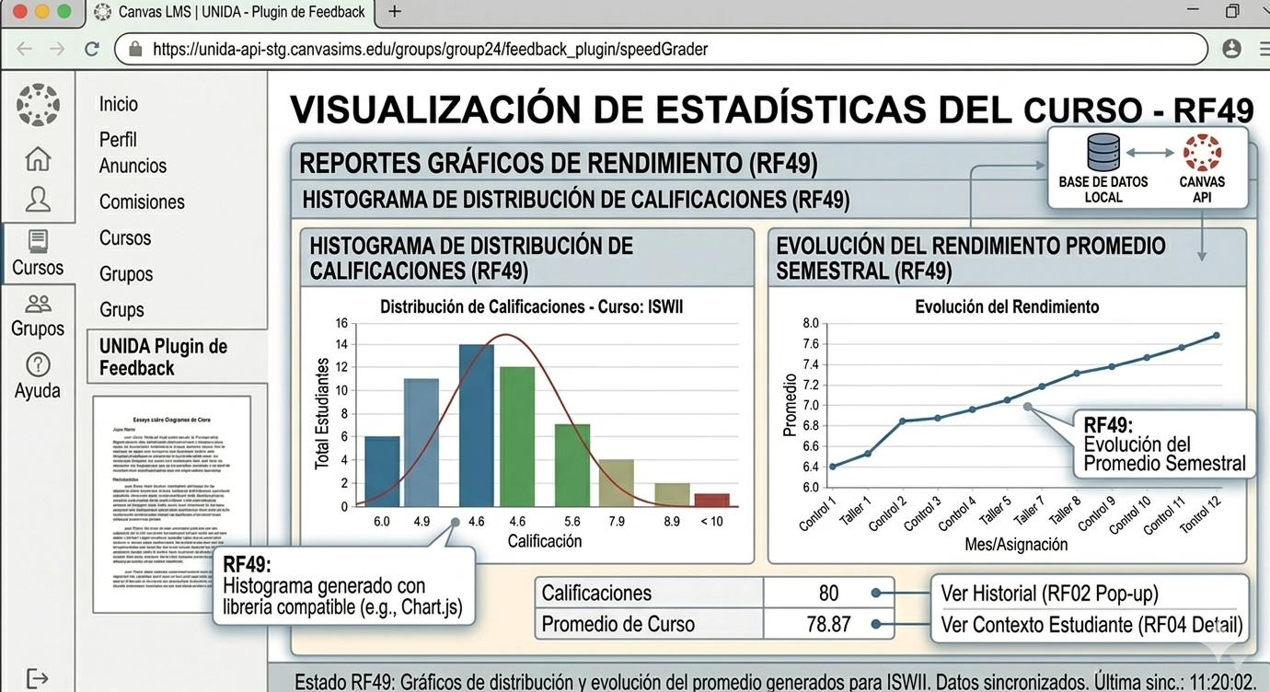Fuente: elaborada por el estudiante de acuerdo con el proyecto.
Para mayor detalle mirar archivo RF49.png
En esta visualización de estadísticas del curso se muestra un histograma de distribución de calificaciones (con barras de frecuencia por rango de nota) y una gráfica de evolución del rendimiento promedio semestral a lo largo de los meses o asignaciones, permitiendo analizar tendencias y acceder a detalles del contexto del estudiante. Esta pantalla es principalmente conceptual.
RF50 El sistema debe mostrar estadísticas agregadas de la utilidad del feedback reportada por los estudiantes, como el porcentaje que lo encontró útil, disponibles en el panel de administración para el profesor y el administrador. En la figura 8.41 se puede apreciar el RF50.
Figura 8.41: “Pantalla RF50”.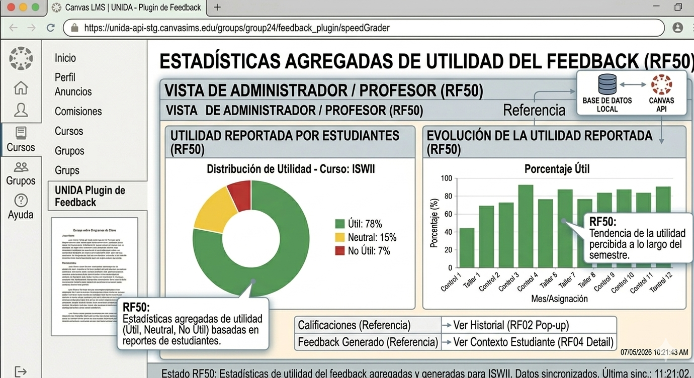Fuente: elaborada por el estudiante de acuerdo con el proyecto.
Para mayor detalle mirar archivo RF50.png

En este panel de estadísticas agregadas se muestra la utilidad del feedback reportada por los estudiantes, desglosada en porcentajes para el curso, junto con una gráfica de evolución de la utilidad por asignación o control, permitiendo al administrador o profesor evaluar la percepción de efectividad del feedback generado.

8.2.10. Administración del Sistema
RF51 El sistema debe implementar el sistema de roles heredado de Canvas roles como Profesor, Estudiante, Administrador, determinando las funcionalidades disponibles para cada tipo de usuario dentro del plugin.
RF52 El sistema debe permitir al administrador modificar dinámicamente los permisos por rol desde el panel de administración, limitando las funcionalidades de edición, visualización o envío según corresponda. En la figura 8.42 se puede apreciar el RF52.
Figura 8.42: “Pantalla RF52”.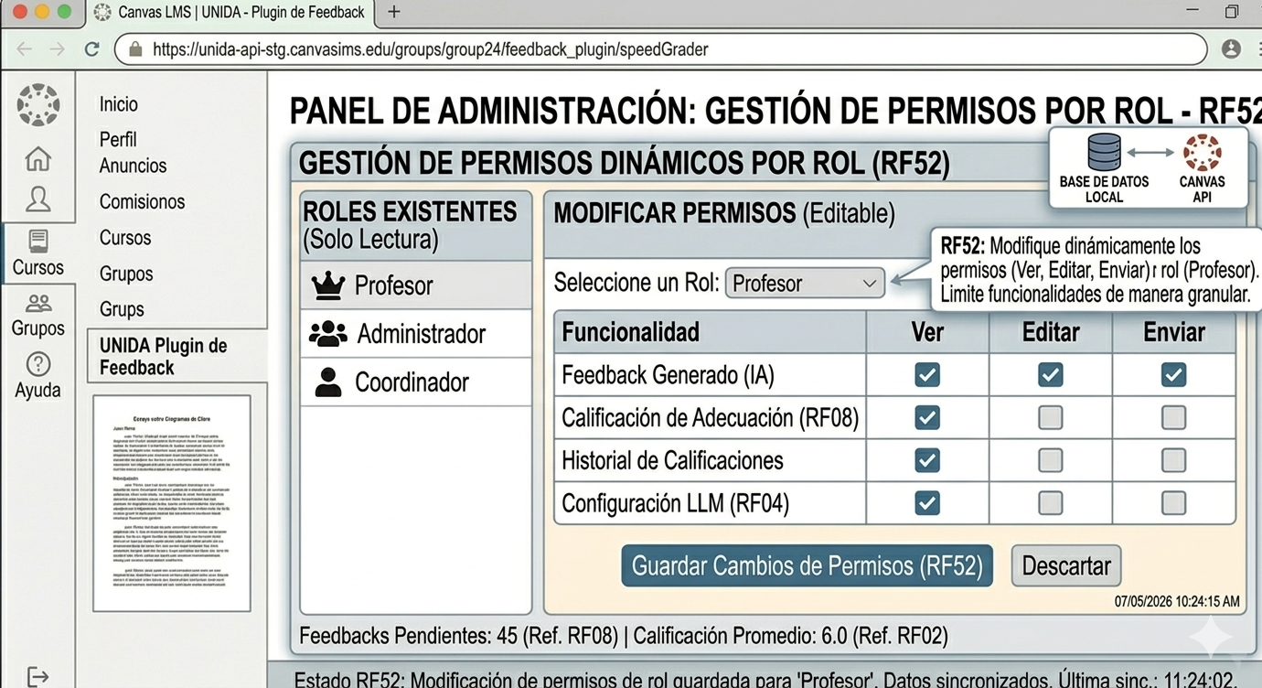Fuente: elaborada por el estudiante de acuerdo con el proyecto.
Para mayor detalle mirar archivo RF52.png
En este panel de administración se gestionan permisos dinámicos por rol como el de Profesor, Administrador, Coordinador, permitiendo asignar granularmente permisos de Ver, Editar y Enviar sobre funcionalidades como feedback generado por IA, calificación de adecuación (RF08), historial de calificaciones y configuración del LLM (RF04), con opción de guardar los cambios.
RF53 El sistema debe capturar y almacenar un historial de acciones de los usuarios en la base de datos del plugin, log de auditoría, registrando: ID de usuario, rol, fecha y hora, y descripción de la acción realizada.
RF54 El sistema debe registrar en el log de seguridad todo intento de acceso no autorizado a recursos del plugin, incluyendo IP de origen, endpoint solicitado, rol detectado y timestamp.
RF55 El sistema debe proporcionar un panel de configuración para el administrador que permita ajustar las variables operativas del motor de IA: modelo de lenguaje activo, temperatura, longitud máxima del texto generado y endpoint de la API de IA. En la figura 8.43 se puede apreciar el RF55.
Figura 8.43: “Pantalla RF55”.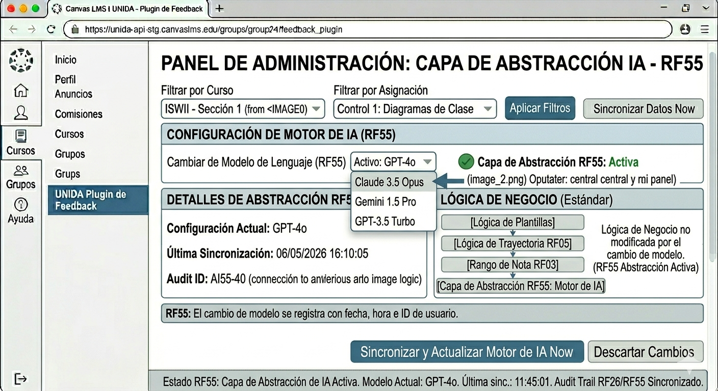Fuente: elaborada por el estudiante de acuerdo con el proyecto.
Para mayor detalle mirar archivo RF55.png
En este panel de administración se configura la capa de abstracción de IA, permitiendo cambiar el modelo de lenguaje activo como por ejemplo GPT-4o, Gemini 1.5 Pro, GPT-3.5 Turbo sin modificar la lógica de negocio subyacente plantillas, trayectoria, rangos de nota. El cambio se registra con fecha, hora e ID de usuario para auditoría.
RF56 El sistema debe implementar una capa de abstracción para el motor de IA que permita cambiar de modelo de lenguaje ej. GPT-4o, Claude, Gemini, mediante configuración en el panel de administración, sin modificar la lógica de negocio del plugin. En la figura 8.44 se puede apreciar el RF56.
Figura 8.44: “Pantalla RF56”.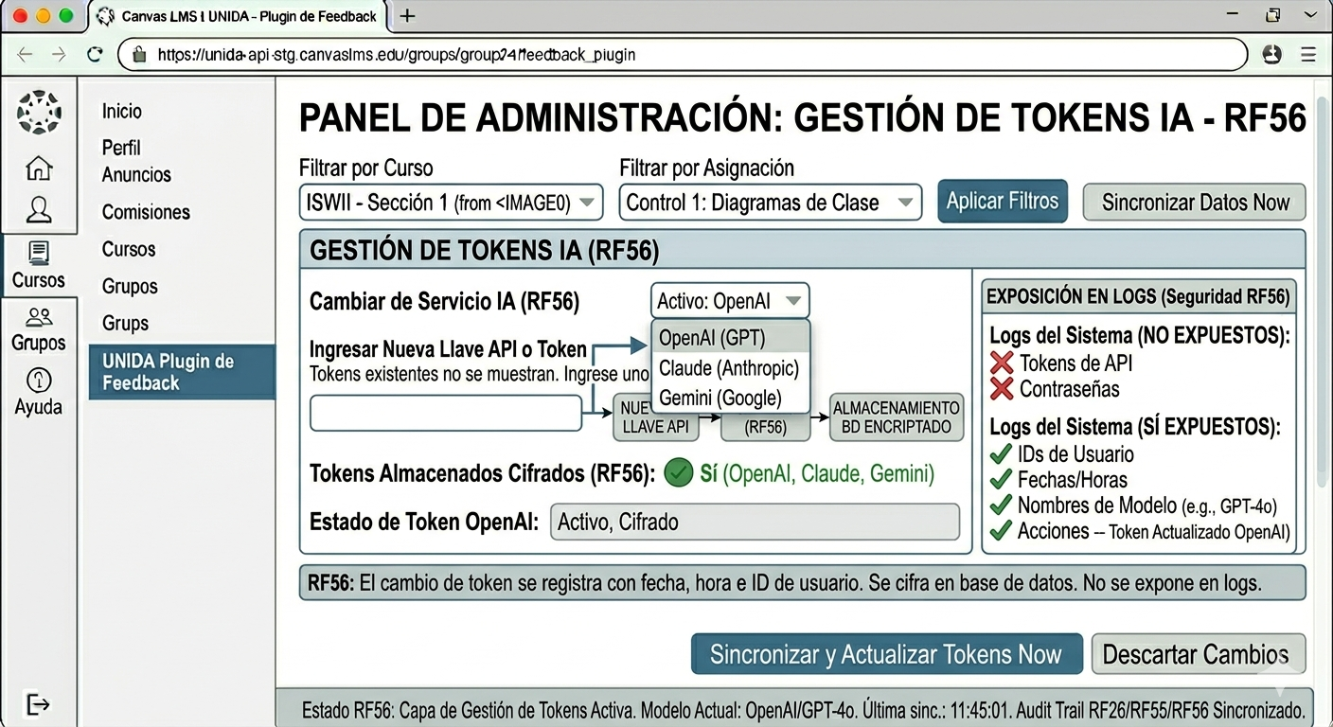Fuente: elaborada por el estudiante de acuerdo con el proyecto.
Para mayor detalle mirar archivo RF56.png
En este panel de administración se gestionan los tokens de IA: permite cambiar el servicio como OpenAI, Claude, etc. e ingresar una nueva llave API o token, el cual se almacena cifrado en la base de datos y no se expone en logs (sí se registran en logs el ID de usuario, fecha, hora, nombre del modelo y la acción). El cambio de token se registra con fecha, hora e ID de usuario.
RF57 El sistema debe permitir al administrador gestionar los tokens y llaves de API del servicio de IA desde el panel de configuración, con almacenamiento cifrado en la base de datos y sin exposición en los logs del sistema. En la figura 8.45 se puede apreciar el RF57.
Figura 8.45: “Pantalla RF57”.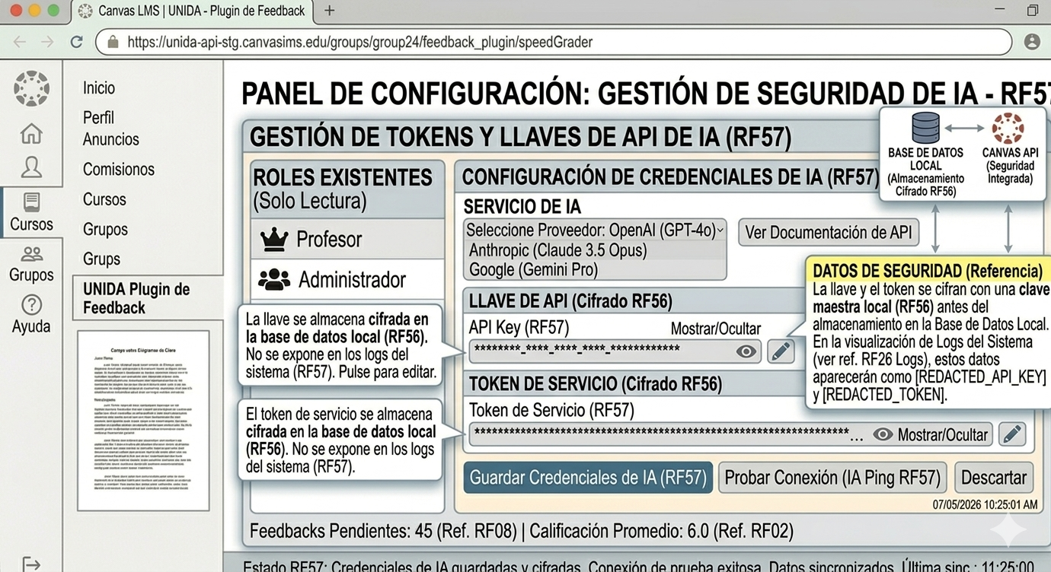Fuente: elaborada por el estudiante de acuerdo con el proyecto.
Para mayor detalle mirar archivo RF57.png

En este panel de gestión de seguridad se administran las credenciales de IA, permitiendo seleccionar el proveedor como OpenAI, Claude, Gemini, ingresar la API Key y el token de servicio, los cuales se almacenan cifrados en la base de datos y no se exponen en los logs del sistema. También incluye una opción para probar la conexión con el servicio.

8.2.11. Instalación y Despliegue
RF58 El sistema debe incluir un instalador documentado paso a paso como un script o guía que permita desplegar el plugin en una instancia local de Canvas LMS sobre contenedores Docker, incluyendo la configuración del registro LTI 1.3.
RF59 El sistema debe proveer un script de configuración inicial que registre automáticamente el plugin como herramienta LTI en la instancia local de Canvas, generando las claves públicas/privadas necesarias para la autenticación.
RF60 El sistema debe incluir un script de migración de base de datos que cree las tablas necesarias para el plugin en una base de datos relacional como PostgreSQL o MySQL al momento del primer despliegue, sin intervención manual del administrador.

8.2.12. Accesibilidad y Soporte Multimodal
RF61 El sistema debe identificar y gestionar al menos cuatro tipos de error: fallo de conexión con Canvas, error en la generación de IA, datos insuficientes del estudiante y fallo en el envío de notificaciones, mostrando en cada caso un mensaje diferenciado al usuario. En la figura 8.46 se puede apreciar el RF61.
Figura 8.46: “Pantalla RF05”.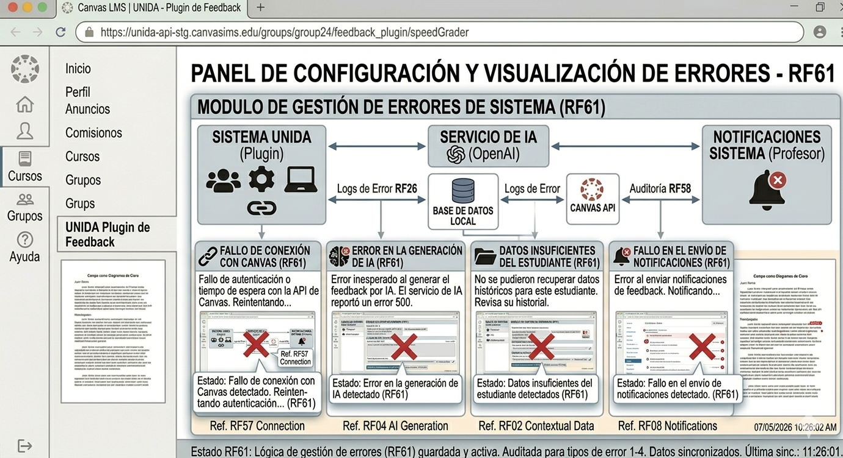Fuente: elaborada por el estudiante de acuerdo con el proyecto.
Para mayor detalle mirar archivo RF61.png
En este panel de gestión de errores del sistema se visualizan logs de errores provenientes de distintos componentes, incluyendo fallos como autenticación con Canvas, error 500 al generar feedback con IA, insuficiencia de datos del estudiante y fallos en el envío de notificaciones, permitiendo monitorizar y depurar incidentes.
RF62 El sistema debe ofrecer un modo de generación de feedback manual como respaldo, permitiendo al profesor ingresar el texto directamente sin activar el motor de IA, en caso de indisponibilidad del servicio externo de IA. En la figura 8.47 se puede apreciar el RF62.
Figura 8.47: “Pantalla RF62”.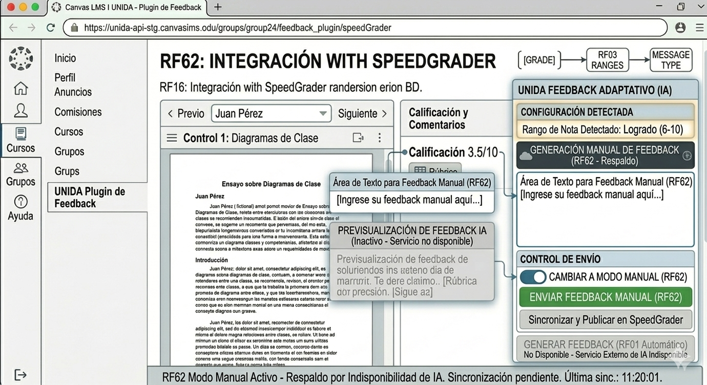Fuente: elaborada por el estudiante de acuerdo con el proyecto.
Para mayor detalle mirar archivo RF62.png
La pantalla muestra el plugin integrado con SpeedGrader de Canvas LMS , donde se califica al estudiante Juan Pérez en "Control 1: Diagramas de Clase" con un 3.5/10. Dado que el servicio de IA no está disponible, el sistema activó automáticamente un modo de respaldo manual, permitiendo al profesor ingresar el feedback directamente en un área de texto, con opciones para enviarlo y sincronizarlo en SpeedGrader, tal como indica la barra de estado inferior.
RF63 El sistema debe mantener el historial de feedbacks enviados accesible para el profesor durante todo el semestre académico activo, sin posibilidad de eliminación permanente desde la interfaz de usuario.
RF64 El sistema debe funcionar en modo solo lectura para el profesor cuando el servicio de IA esté no disponible, mostrando un aviso claro y permitiendo revisar feedbacks ya generados sin bloquear la interfaz de Canvas. En la figura 8.48 se puede apreciar el RF64.
Figura 8.48: “Pantalla RF64”.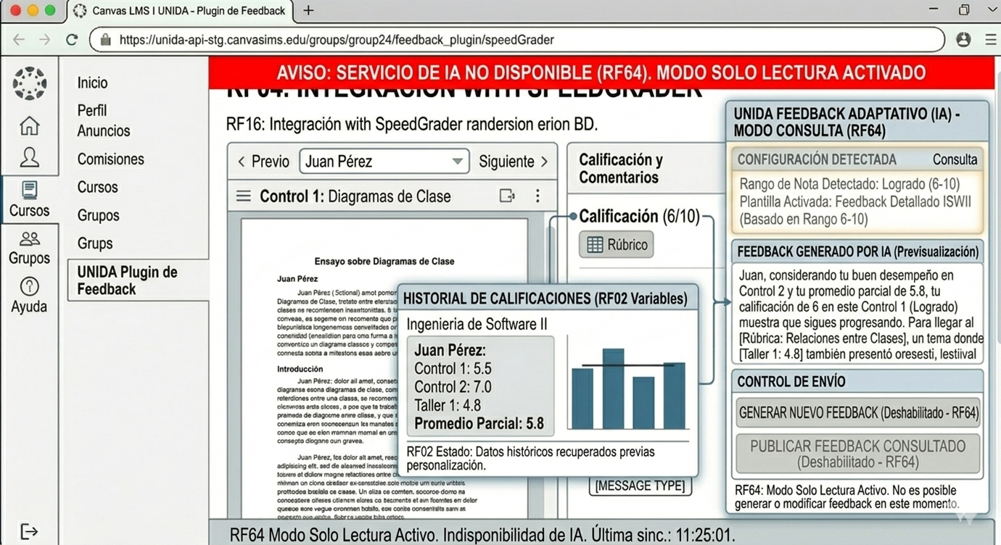Fuente: elaborada por el estudiante de acuerdo con el proyecto.
Para mayor detalle mirar archivo RF64.png

En esta pantalla se muestra un aviso de que el servicio de IA no está disponible, activando el modo solo lectura. Se visualiza información del estudiante y una previsualización del feedback generado, pero los controles para generar nuevo feedback o publicar están deshabilitados, impidiendo cualquier modificación o generación.

8.3. Requerimientos No Funcionales.
Los requerimientos no funcionales, designados RNF, establecen las cualidades y restricciones bajo las cuales el sistema debe operar una vez implantado, abarcando aspectos transversales como rendimiento, seguridad, usabilidad, mantenibilidad, escalabilidad e integración con Canvas. Su definición se fundamenta en la Ley N° 21.719 de Protección de Datos Personales, el estándar LTI 1.3, las guías de accesibilidad WCAG 2.1 y las buenas prácticas de la ingeniería de software. El cumplimiento de estos atributos será validado mediante pruebas específicas y revisiones técnicas a lo largo de todo el ciclo de vida del desarrollo.

8.3.1. Rendimiento.
RNF01 El sistema debe generar el feedback en menos de 3 segundos desde la solicitud del profesor hasta que el texto aparece en la interfaz del plugin, bajo condiciones de carga normal hasta 10 solicitudes simultáneas.
RNF02 El sistema debe responder a las acciones de navegación del usuario como carga de listas, guardado de configuración, cambio de vista en menos de 2 segundos, medidos en la interfaz del navegador del usuario.
RNF03 El sistema debe soportar múltiples profesores trabajando simultáneamente mediante una arquitectura sin estado también expresado como stateless, garantizando que las sesiones concurrentes no interfieran entre sí.
RNF04 El sistema debe estar disponible para los usuarios durante el horario académico definido de lunes a sábado, de 08:00 a 22:00 horas en el entorno de producción, contando con un plan de monitoreo documentado que permita detectar y notificar fallas durante su operación.

8.3.2. Seguridad
RNF05 El sistema debe encriptar los datos sensibles almacenados como tokens de API, llaves privadas, datos personales de estudiantes con AES-256 y utilizar TLS 1.3 para todos los datos en tránsito entre el plugin y los servicios externos.
RNF06 El sistema debe cumplir con la Ley 21.719 de Protección de Datos Personales de Chile, aplicando los principios de licitud, finalidad específica y confidencialidad en el tratamiento de datos de estudiantes.
RNF07 El sistema debe implementar controles de acceso diferenciados y verificados por rol de Canvas en cada solicitud al backend del plugin, rechazando peticiones sin token LTI válido con código HTTP 401.
RNF08 El sistema debe registrar en el log de seguridad todo intento de acceso no autorizado a recursos del plugin, incluyendo IP de origen, endpoint solicitado, rol detectado y timestamp.

8.3.3. Usabilidad
RNF09 El sistema debe proporcionar una interfaz integrada en Canvas con diseño limpio y minimalista, sin requerir conocimientos técnicos por parte del profesor, siguiendo los patrones de diseño del Theme Editor de Canvas por ejemplo colores, tipografía y espaciados institucionales.
RNF10 El sistema debe ser accesible desde dispositivos de escritorio y adaptarse a distintas resoluciones de pantalla como mínimo 1024x768px mediante diseño responsive para los paneles del plugin.
RNF11 El sistema debe cumplir con los estándares de accesibilidad web WCAG 2.1 nivel AA en todas las vistas del plugin: contraste mínimo 4.5:1, navegación por teclado y etiquetas ARIA en elementos interactivos.
RNF12 El sistema debe mostrar mensajes de error claros y en español para cada tipo de fallo, con indicación del paso a seguir para el usuario, sin exponer mensajes técnicos internos como stack traces, códigos de base de datos.
RNF13 El sistema debe proporcionar retroalimentación visual al usuario con spinner, barra de progreso o mensaje de estado durante operaciones que tarden más de 1 segundo, para indicar que la acción está en curso.

8.3.4. Integración
RNF14 El sistema debe integrarse con la versión REST v1 de la API de Canvas, accediendo a los recursos necesarios mediante sus endpoints documentados y autenticación OAuth 2.0, sin modificar el código fuente de Canvas.

RNF15 El sistema debe integrarse con la versión de la API de Canvas, accediendo a los recursos necesarios mediante sus endpoints documentados, sin modificar el código fuente de Canvas.
RNF16 El sistema debe ser compatible con la especificación LTI 1.3 definida por IMS Global, superando el proceso de validación de la herramienta en el administrador de aplicaciones externas de Canvas.

8.3.5. Mantenibilidad
RNF17 El sistema debe estar documentado técnicamente: comentarios en el código fuente con estándar JSDoc o equivalente, diagrama de arquitectura actualizado y guías de desarrollo y despliegue en el repositorio Git del proyecto.
RNF18 El sistema debe implementarse con arquitectura modular como plugin LTI, permitiendo actualizar componentes individuales como el motor de IA, integración con Canvas, y la interfaz de usuario; sin afectar al resto del sistema.
RNF19 El código fuente debe seguir estándares de calidad: linting automatizado con herramienta declarada ya sea ESLint, Pylint u equivalente y guía de estilo documentada en el repositorio, aplicada de forma consistente por todos los integrantes.
RNF20 El versionamiento del proyecto debe realizarse en Git, con commits de todos los integrantes del equipo. Se debe incluir un reporte de commits en cada entrega que evidencie la participación individual.

8.3.6. Escalabilidad
RNF21 El sistema debe ser escalable horizontalmente mediante una arquitectura sin estado, permitiendo agregar instancias adicionales del backend del plugin sin pérdida de rendimiento ni necesidad de rediseño.
RNF22 El sistema debe manejar el crecimiento del número de cursos, estudiantes y asignaciones sin degradación de rendimiento, utilizando índices optimizados en las tablas de la base de datos relacional.

8.3.7. Compatibilidad
RNF23 El sistema debe ser compatible con los navegadores Chrome, Firefox, Safari y Edge en sus versiones estables actuales al momento del despliegue, sin plugins o extensiones adicionales requeridas.
RNF24 El sistema debe cumplir con los estándares HTML5 y CSS3 con etiquetas semánticas y diseño responsivo para entornos de escritorio, sin uso de tecnologías propietarias o depreciadas.
RNF25 El sistema debe almacenar todos los datos transaccionales en una base de datos relacional como PostgreSQL o MySQL, sin uso de bases de datos semiestructuradas como MongoDB, Firebase o equivalente; para datos críticos del negocio.
RNF26 El sistema debe funcionar sobre una instancia local de Canvas LMS, siendo compatible con cualquier instalación de Canvas que soporte LTI 1.3, sin depender de la instancia productiva de la Universidad Andrés Bello.
RNF27 El sistema debe exponer una API REST propia con diseño RESTful, autenticación OAuth 2.0 y formato de respuesta JSON, que permite integración con futuros sistemas o módulos de la universidad.

8.4 Requerimientos Funcionales en formato ESA
Con el fin de gestionar eficazmente el alcance y la priorización del proyecto, todos los requerimientos funcionales han sido clasificados según los criterios definidos en la norma ESA. El conjunto de tablas 5.1 a 5.12 presentan los RF del proyecto.

Tabla 8.1: “Generación de Feedback con IA”.
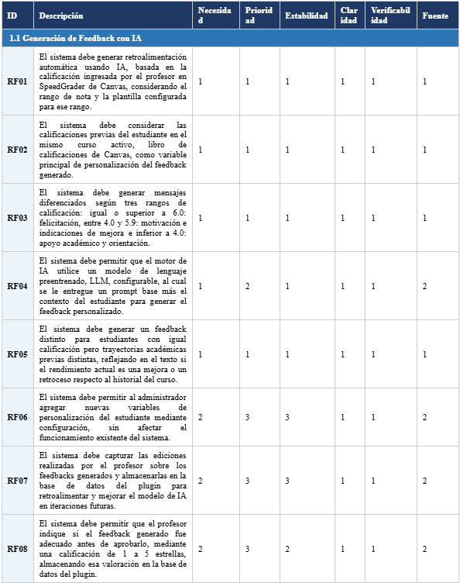Fuente: elaborada por el estudiante de acuerdo con el proyecto.
Para mayor detalle mirar archivo Requerimientos.

Tabla 8.2: “Gestión de Plantillas de Feedback”.
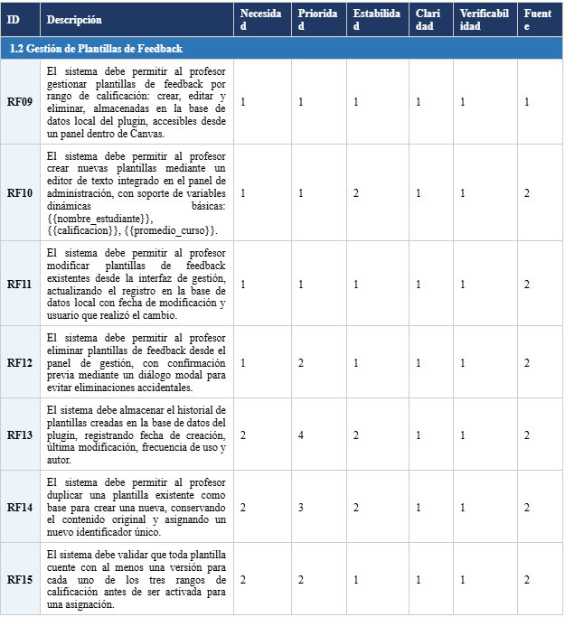
Fuente: elaborada por el estudiante de acuerdo con el proyecto.
Para mayor detalle mirar archivo Requerimientos.

Tabla 8.3: “Integración con Canvas LMS mediante LTI 1.3”.
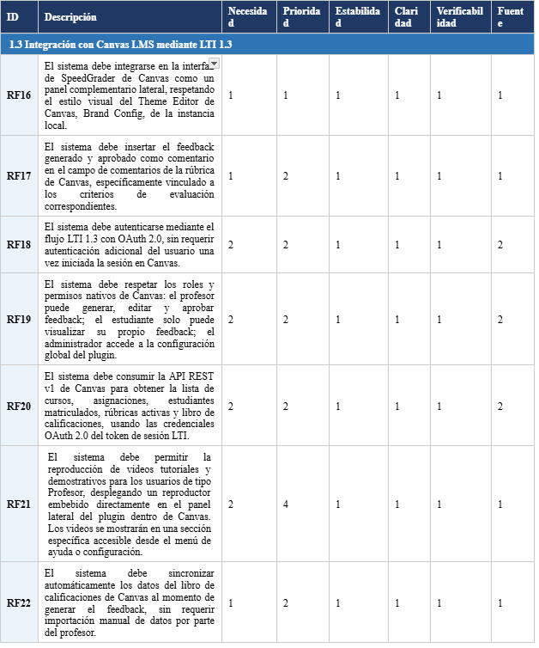
Fuente: elaborada por el estudiante de acuerdo con el proyecto.
Para mayor detalle mirar archivo Requerimientos.

Tabla 8.4: “Panel de Revisión y Aprobación del Profesor”.
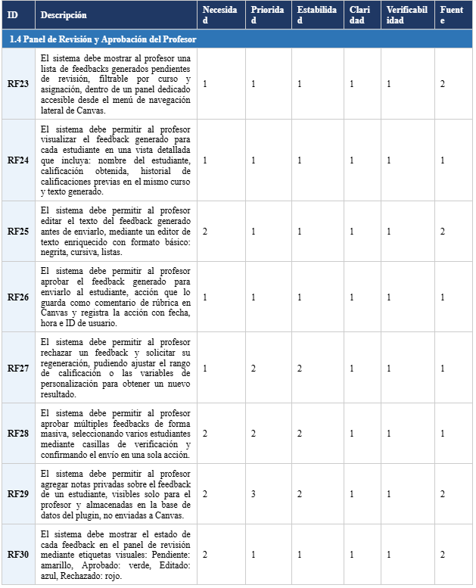
Fuente: elaborada por el estudiante de acuerdo con el proyecto.
Para mayor detalle mirar archivo Requerimientos.

Tabla 8.5: “Vista del Estudiante”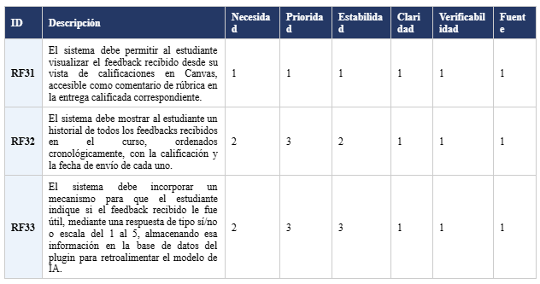
Fuente: elaborada por el estudiante de acuerdo con el proyecto.
Para mayor detalle mirar archivo Requerimientos.

Tabla 8.6: “Gestión de Variables de Personalización”.
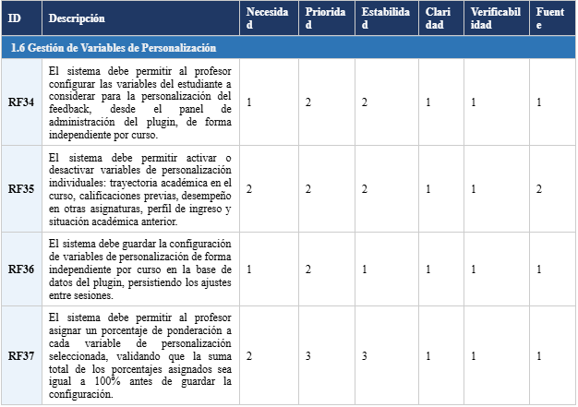
Fuente: elaborada por el estudiante de acuerdo con el proyecto.
Para mayor detalle mirar archivo Requerimientos.

Tabla 8.7: “Gestión de Cursos y Asignaciones”.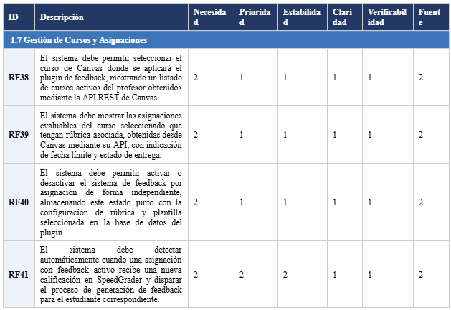
Fuente: elaborada por el estudiante de acuerdo con el proyecto.
Para mayor detalle mirar archivo Requerimientos.

Tabla 8.8: “Notificaciones”.
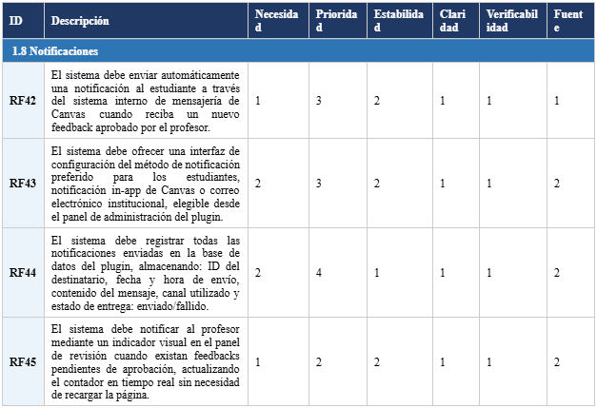
Fuente: elaborada por el estudiante de acuerdo con el proyecto.
Para mayor detalle mirar archivo Requerimientos.

Tabla 8.9: “Reportes y Estadísticas”.
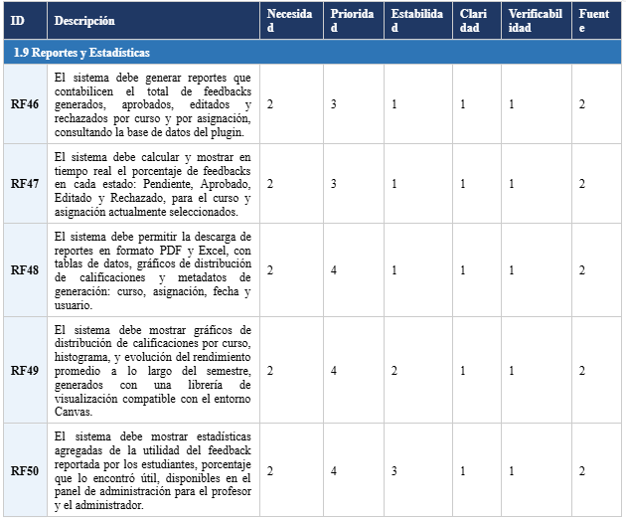
Fuente: elaborada por el estudiante de acuerdo con el proyecto.
Para mayor detalle mirar archivo Requerimientos.

Tabla 8.10: “Administración del Sistema”.
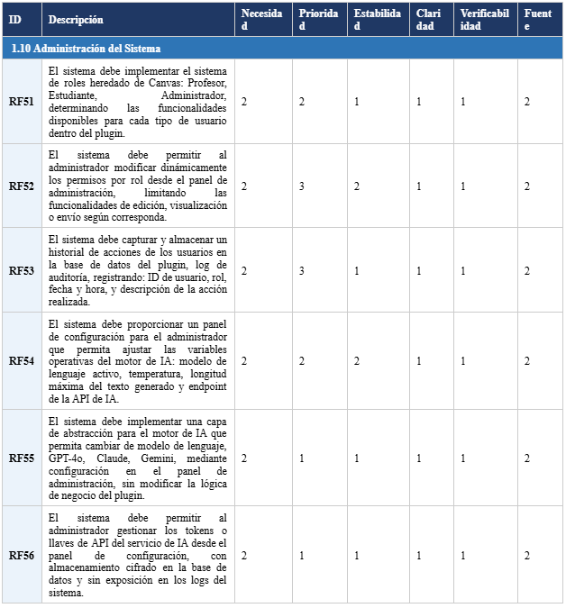
Fuente: elaborada por el estudiante de acuerdo con el proyecto.
Para mayor detalle mirar archivo Requerimientos.

Tabla 8.11: “Instalación y Despliegue”.
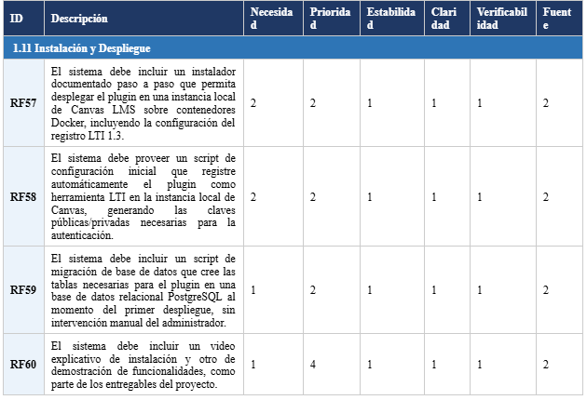
Fuente: elaborada por el estudiante de acuerdo con el proyecto.
Para mayor detalle mirar archivo Requerimientos.

Tabla 8.12: “Accesibilidad y Soporte Multimodal”.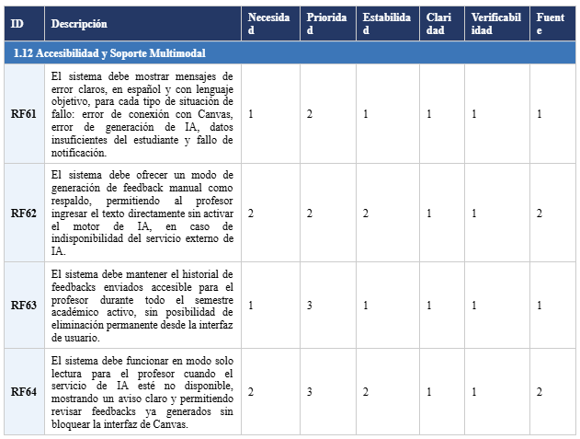
Fuente: elaborada por el estudiante de acuerdo con el proyecto.
Para mayor detalle mirar archivo Requerimientos.

8.5 Requerimientos No Funcionales en formato ESA
Con el fin de gestionar eficazmente el alcance y la priorización del proyecto, todos los requerimientos no funcionales han sido clasificados según los criterios definidos en la norma ESA. El conjunto de tablas 5.13 a 5.19 presentan los RNF del proyecto:

Tabla 8.13: “Rendimiento”.
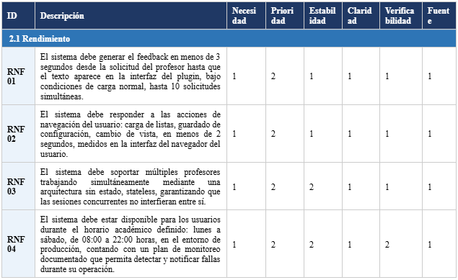
Fuente: elaborada por el estudiante de acuerdo con el proyecto.
Para mayor detalle mirar archivo Requerimientos.

Tabla 8.14: “Seguridad”.
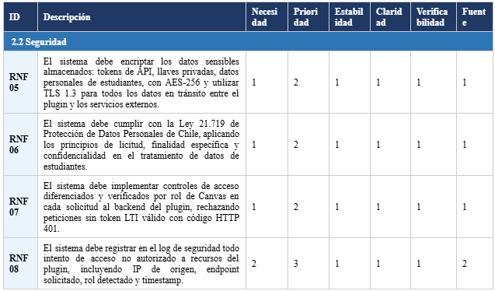
Fuente: elaborada por el estudiante de acuerdo con el proyecto.
Para mayor detalle mirar archivo Requerimientos.

Tabla 8.15: “Usabilidad”.
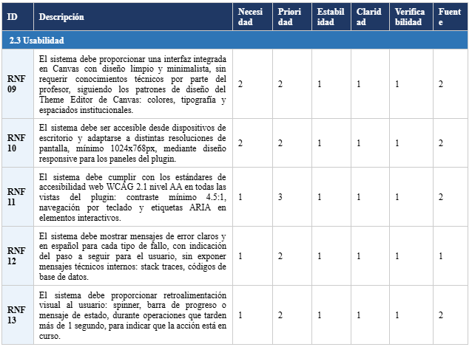
Fuente: elaborada por el estudiante de acuerdo con el proyecto.
Para mayor detalle mirar archivo Requerimientos.

Tabla 8.16: “Integración”.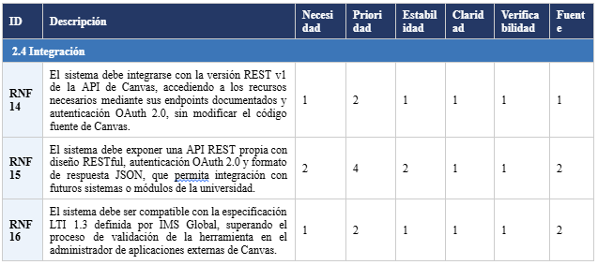
Fuente: elaborada por el estudiante de acuerdo con el proyecto.
Para mayor detalle mirar archivo Requerimientos.

Tabla 8.17: “Mantenibilidad”.
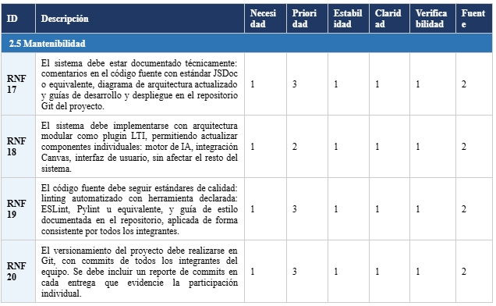
Fuente: elaborada por el estudiante de acuerdo con el proyecto.
Para mayor detalle mirar archivo Requerimientos.

Tabla 8.18: “Escalabilidad”.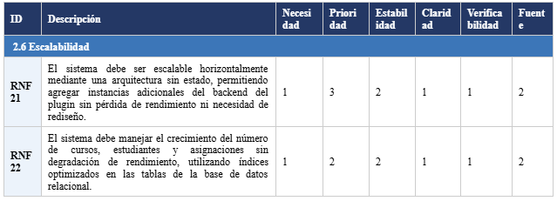
Fuente: elaborada por el estudiante de acuerdo con el proyecto.
Para mayor detalle mirar archivo Requerimientos.

Tabla 8.19: “Compatibilidad”.
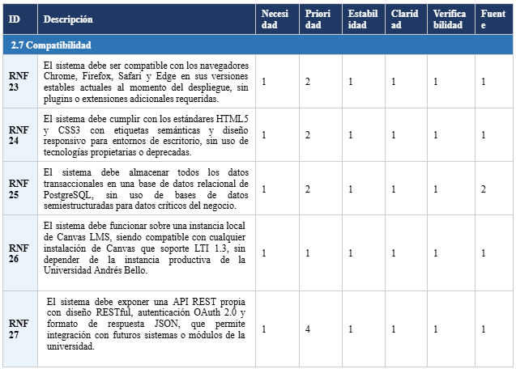
Fuente: elaborada por el estudiante de acuerdo con el proyecto.
Para mayor detalle mirar archivo Requerimientos.

9. CASOS DE USO
Tenemos los 64 requerimientos funcionales, que nos permiten identificar los casos de uso principales: generar feedback automático según rangos de calificación >=6.0, 4.0-5.9, <4.0, personalizar el feedback usando variables del estudiante como trayectoria académica, desempeño previo, perfil de ingreso, factores de salud, gestionar plantillas de feedback como crear, modificar, eliminar, integrarse con Canvas como plugin, revisar y aprobar feedback en panel del profesor, gestionar cursos y asignaciones, configurar variables de personalización, notificar estudiantes, y generar reportes. Nos faltan los diagramas de casos de uso, las descripciones extendidas con flujos principales y alternativos, y los actores claramente definidos como profesor, administrador, estudiante. Los requerimientos proporcionan suficiente base para construir los casos de uso usando el estándar ESA.

9.1. Tablas de casos de uso
A continuación se presentan desde la tabla 9.1 hasta 9.64 las tablas de caso de uso extendido que describen de forma detallada las interacciones entre los actores como Profesor, Estudiante, Administrador, Sistema Canvas y Sistema Plugin y el sistema a desarrollar. Cada tabla incluye el identificador del caso de uso, su nombre, los actores involucrados, un resumen, la frecuencia, precondiciones, descripción, excepciones, postcondiciones, y dependencias; siguiendo los ideales propuestos por Cockburn. Estos casos de uso se derivan directamente de los requisitos funcionales y no funcionales levantados, y cubren todas las funcionalidades del plugin de feedback adaptativo.

Tabla 9.1: “Caso de uso N°1, Generando Feedback Automático con IA”.
Campo | Descripción
Identificador | CU01
Nombre | Generando Feedback Automático con IA
Actor(es) | Profesor, Sistema de IA
Resumen | El sistema genera retroalimentación automática usando IA a partir de la calificación ingresada en SpeedGrader, considerando el rango de nota y la plantilla configurada.
Frecuencia | Alta
Precondiciones | El profesor ha ingresado una calificación en SpeedGrader de Canvas. Existe una plantilla configurada para el rango correspondiente.
Descripción | El profesor ingresa una calificación en SpeedGrader. El sistema detecta el rango de la calificación. El sistema selecciona la plantilla configurada para ese rango. El sistema envía el prompt al motor de IA [Excepción 1]. El sistema presenta el feedback generado al profesor.
Excepciones | [Excepción 1]: El motor de IA no está disponible: el sistema notifica al profesor e indica que puede usar el modo de ingreso manual.
Postcondiciones | Se genera un feedback personalizado y queda disponible para revisión del profesor.
Dependencias | Es caso base para CU03 y CU05. Es superordinado de CU02 <<incluye>>. Extendido por CU62 modo manual, CU27 rechazó y regeneración, CU41 detección de calificación.
Fuente: elaborada por el estudiante de acuerdo con el proyecto.

Tabla 9.2: “Caso de uso N°2, Personalizando Feedback con Historial Académico”.
Campo | Descripción
Identificador | CU02
Nombre | Personalizando Feedback con Historial Académico
Actor(es) | Sistema de IA, Sistema Canvas
Resumen | El sistema obtiene las calificaciones previas del estudiante en el mismo curso activo desde Canvas y las usa como variable principal para personalizar el feedback.
Frecuencia | Alta
Precondiciones | El estudiante tiene calificaciones registradas en el libro de calificaciones del curso activo.
Descripción | El sistema recupera las calificaciones previas del estudiante desde la API de Canvas [Excepción 1]. El sistema incluye el historial como contexto en el prompt de IA. El motor de IA genera un feedback que considera el historial. El sistema presenta el resultado al profesor.
Excepciones | [Excepción 1]: No existen calificaciones previas: el sistema genera el feedback sin historial y notifica al profesor.
Postcondiciones | El feedback generado refleja el historial académico del estudiante.
Dependencias | Subordinado a CU21 <<incluye>>. Provee historial de calificaciones como insumo para CU02 y CU05. Su ejecución es precondición de facto para la personalización del feedback.
Fuente: elaborada por el estudiante de acuerdo con el proyecto.

Tabla 9.3: “Caso de uso N°3, Generando Mensaje Diferenciado por Rango de Calificación”.
Campo | Descripción
Identificador | CU03
Nombre | Generando Mensaje Diferenciado por Rango de Calificación
Actor(es) | Sistema de IA
Resumen | El sistema genera mensajes diferenciados según tres rangos: igual o superior a 6.0 felicitación, entre 4.0 y 5.9 motivación e inferior a 4.0 apoyo académico.
Frecuencia | Alta
Precondiciones | Existe una calificación ingresada para el estudiante.
Descripción | El sistema evalúa la calificación del estudiante. Si nota >= 6.0, se selecciona plantilla de felicitación. Si nota entre 4.0 y 5.9, se selecciona plantilla de motivación. Si nota < 4.0, se selecciona plantilla de apoyo académico [Excepción 1]. El motor de IA genera el mensaje correspondiente.
Excepciones | [Excepción 1]: La calificación ingresada es nula, no numérica, o está fuera del rango válido del sistema 1.0 – 7.0: el sistema muestra un mensaje de error de validación e impide la generación del feedback hasta que se corrija el valor.
Postcondiciones | El feedback generado corresponde al tipo de mensaje correcto según el rango de calificación.
Dependencias | Subordinado a CU01 <<incluye>>. Su ejecución correcta es precondición para CU15 activación de plantilla con rangos.
Fuente: elaborada por el estudiante de acuerdo con el proyecto.

Tabla 9.4: “Caso de uso N°4, Configurando Modelo de Lenguaje del Motor de IA”.
Campo | Descripción
Identificador | CU04
Nombre | Configurando Modelo de Lenguaje del Motor de IA
Actor(es) | Administrador
Resumen | El administrador configura el modelo de lenguaje preentrenado que utiliza el sistema para generar feedback, entregando un prompt base y el contexto del estudiante.
Frecuencia | Baja
Precondiciones | El administrador ha iniciado sesión con rol de administrador. Existe al menos un modelo de lenguaje disponible.
Descripción | El administrador accede al panel de configuración del motor de IA. Selecciona el modelo de lenguaje a utilizar [Excepción 1]. Configura el prompt base. El sistema guarda la configuración. Los nuevos feedbacks se generan con el modelo configurado.
Excepciones | [Excepción 1]: El modelo no está disponible o falla la conexión: el sistema informa el error y mantiene la configuración anterior.
Postcondiciones | El sistema queda configurado para utilizar el LLM seleccionado al generar feedback.
Dependencias | Subordinado a CU54 gestión de variables del motor IA.
Fuente: elaborada por el estudiante de acuerdo con el proyecto.

Tabla 9.5: “Caso de uso N°5, Diferenciando Feedback según Trayectoria Académica”.
Campo | Descripción
Identificador | CU05
Nombre | Diferenciando Feedback según Trayectoria Académica
Actor(es) | Sistema de IA, Sistema Canvas
Resumen | El sistema genera un feedback distinto para estudiantes con igual calificación pero trayectorias previas distintas, reflejando si el rendimiento actual es una mejora o retroceso.
Frecuencia | Alta
Precondiciones | Existen al menos dos estudiantes con la misma calificación actual pero con historiales diferentes.
Descripción | El sistema obtiene el historial de calificaciones de cada estudiante desde la API de Canvas [Excepción 1]. Compara la calificación actual con el historial. Determina si hay mejora o retroceso respecto a las calificaciones previas. Incluye esta comparación en el contexto del prompt. El motor de IA genera un mensaje diferenciado que refleja la trayectoria del estudiante.
Excepciones | [Excepción 1]: No hay historial previo para el estudiante: el sistema genera el feedback sin comparación histórica.
Postcondiciones | Cada estudiante recibe un feedback personalizado que refleja su trayectoria académica.
Dependencias | Subordinado a CU01 <<incluye>>. Utiliza el historial académico obtenido por CU02 y CU22 como contexto adicional.
Fuente: elaborada por el estudiante de acuerdo con el proyecto.

Tabla 9.6: “Caso de uso N°6, Agregando Variables de Personalización”.
Campo | Descripción
Identificador | CU06
Nombre | Agregando Variables de Personalización
Actor(es) | Administrador
Resumen | El administrador agrega nuevas variables de personalización del estudiante mediante configuración, sin afectar el funcionamiento existente del sistema.
Frecuencia | Media
Precondiciones | El administrador ha iniciado sesión. El sistema está en funcionamiento normal.
Descripción | El administrador accede al panel de variables de personalización. Selecciona la opción de agregar nueva variable. Define el nombre, descripción y fuente de datos de la variable. El sistema valida que no existe conflicto con variables actuales [Excepción 1]. El sistema guarda la nueva variable sin reiniciar el servicio.
Excepciones | [Excepción 1]: La variable ya existe o genera conflicto: el sistema notifica y solicita corrección.
Postcondiciones | La nueva variable queda registrada y disponible para ser activada por los profesores.
Dependencias | Es superordinado de CU34, CU35 y CU37. Su ejecución exitosa es precondición para CU37 asignación de ponderación.
Fuente: elaborada por el estudiante de acuerdo con el proyecto.

Tabla 9.7: “Caso de uso N°7, Capturando Ediciones del Profesor sobre Feedback”.
Campo | Descripción
Identificador | CU07
Nombre | Capturando Ediciones del Profesor sobre Feedback
Actor(es) | Profesor
Resumen | El sistema captura las ediciones realizadas por el profesor sobre los feedbacks generados y las almacena para retroalimentar el modelo de IA en iteraciones futuras.
Frecuencia | Media
Precondiciones | Existe un feedback generado pendiente de revisión. El profesor ha iniciado sesión.
Descripción | El profesor accede al panel de revisión de feedbacks. Selecciona un feedback y realiza ediciones sobre el texto. Confirma los cambios. El sistema almacena el texto original, el texto editado y los metadatos del cambio [Excepción 1].
Excepciones | [Excepción 1]: El profesor no realiza cambios: el sistema guarda el feedback sin modificaciones.
Postcondiciones | Las ediciones quedan almacenadas en la base de datos del plugin junto al feedback original, disponibles para retroalimentar y mejorar el modelo de IA en iteraciones futuras.
Dependencias | Subordinado a CU25 <<extiende>>. Su ejecución exitosa es precondición para CU63 historial de feedbacks.
Fuente: elaborada por el estudiante de acuerdo con el proyecto.

Tabla 9.8: “Caso de uso N°8, Calificando Calidad del Feedback Generado”.
Campo | Descripción
Identificador | CU08
Nombre | Calificando Calidad del Feedback Generado
Actor(es) | Profesor
Resumen | El profesor indica si el feedback generado fue adecuado antes de aprobarlo, mediante una calificación de 1 a 5 estrellas, que se almacena en la base de datos.
Frecuencia | Alta
Precondiciones | Existe un feedback generado para un estudiante. El profesor lo está revisando.
Descripción | El profesor visualiza el feedback generado. El sistema muestra el control de valoración de 1 a 5 estrellas. El profesor selecciona una valoración [Excepción 1]. El sistema almacena la valoración junto con el ID del feedback y del usuario.
Excepciones | [Excepción 1]: El profesor no selecciona valoración: el sistema permite continuar sin valoración pero registra que fue omitida.
Postcondiciones | La valoración de 1 a 5 estrellas queda almacenada en la base de datos.
Dependencias | Extiende a CU26 <<extiende>>. Es superordinado de CU50 estadísticas de utilidad.
Fuente: elaborada por el estudiante de acuerdo con el proyecto.

Tabla 9.9: “Caso de uso N°9, Gestionando Plantillas de Feedback”.
Campo | Descripción
Identificador | CU09
Nombre | Gestionando Plantillas de Feedback
Actor(es) | Profesor
Resumen | El profesor puede crear, editar y eliminar plantillas de feedback por rango de calificación desde un panel dentro de Canvas.
Frecuencia | Baja
Precondiciones | El profesor ha iniciado sesión en Canvas. El panel de administración del plugin está disponible.
Descripción | El profesor accede al panel de gestión de plantillas. Selecciona la acción deseada: crear, editar o eliminar. El sistema ejecuta la acción solicitada [Excepción 1]. El sistema confirma la operación al profesor.
Excepciones | [Excepción 1]: El profesor intenta eliminar la única plantilla de un rango: el sistema advierte que debe haber al menos una por rango activo.
Postcondiciones | La plantilla queda creada, modificada o eliminada en la base de datos local del plugin.
Dependencias | Es superordinado de CU10, CU11, CU12 y CU14. Su ejecución exitosa es precondición para CU15 activación de plantilla.
Fuente: elaborada por el estudiante de acuerdo con el proyecto.

Tabla 9.10: “Caso de uso N°10, Creando Nueva Plantilla con Variables Dinámicas”.
Campo | Descripción
Identificador | CU10
Nombre | Creando Nueva Plantilla con Variables Dinámicas
Actor(es) | Profesor
Resumen | El profesor crea nuevas plantillas usando un editor de texto integrado con soporte de variables dinámicas como nombre del estudiante, calificación y promedio del curso.
Frecuencia | Baja
Precondiciones | El profesor accede al panel de administración. El editor de texto está disponible.
Descripción | El profesor selecciona crear nueva plantilla. Ingresa el texto de la plantilla usando el editor. Inserta variables dinámicas como {{nombre_estudiante}}, {{calificacion}}, {{promedio_curso}}. El sistema valida el formato de las variables [Excepción 1]. El sistema guarda la plantilla en la base de datos.
Excepciones | [Excepción 1]: Una variable dinámica tiene un formato incorrecto: el sistema resalta el error y solicita corrección.
Postcondiciones | La nueva plantilla queda almacenada con las variables dinámicas correctamente configuradas.
Dependencias | Subordinado a CU09 <<incluye>>.
Fuente: elaborada por el estudiante de acuerdo con el proyecto.

Tabla 9.11: “Caso de uso N°11, Modificando Plantilla Existente”.
Campo | Descripción
Identificador | CU11
Nombre | Modificando Plantilla Existente
Actor(es) | Profesor
Resumen | El profesor modifica plantillas de feedback existentes desde la interfaz de gestión, actualizando el registro con fecha de modificación y usuario responsable.
Frecuencia | Baja
Precondiciones | Existe al menos una plantilla en el sistema. El profesor ha iniciado sesión.
Descripción | El profesor accede a la lista de plantillas. Selecciona la plantilla a modificar. Realiza los cambios en el editor de texto. El sistema valida el contenido [Excepción 1]. El sistema guarda los cambios registrando fecha y usuario.
Excepciones | [Excepción 1]: El contenido no es válido: el sistema muestra el error y no guarda los cambios.
Postcondiciones | La plantilla queda actualizada con la fecha y el usuario que realizó el cambio.
Dependencias | Subordinado a CU09 <<incluye>>. Extendido por CU13 consulta de historial.
Fuente: elaborada por el estudiante de acuerdo con el proyecto.

Tabla 9.12: “Caso de uso N°12, Eliminando Plantilla de Feedback”.
Campo | Descripción
Identificador | CU12
Nombre | Eliminando Plantilla de Feedback
Actor(es) | Profesor
Resumen | El profesor elimina plantillas de feedback desde el panel de gestión, con confirmación previa mediante diálogo modal para evitar eliminaciones accidentales.
Frecuencia | Baja
Precondiciones | Existe la plantilla a eliminar. El profesor tiene permisos de gestión.
Descripción | El profesor selecciona la plantilla a eliminar. El sistema muestra un diálogo modal de confirmación. El profesor confirma la eliminación [Excepción 1]. El sistema elimina la plantilla y notifica al profesor.
Excepciones | [Excepción 1]: El profesor cancela la eliminación: el sistema cierra el modal sin realizar cambios.
Postcondiciones | La plantilla queda eliminada de la base de datos del plugin.
Dependencias | Subordinado a CU09 <<incluye>>.
Fuente: elaborada por el estudiante de acuerdo con el proyecto.

Tabla 9.13: “Caso de uso N°13, Consultando Historial de Plantillas”.
Campo | Descripción
Identificador | CU13
Nombre | Consultando Historial de Plantillas
Actor(es) | Profesor
Resumen | El sistema almacena y muestra el historial de plantillas creadas, incluyendo fecha de creación, última modificación, frecuencia de uso y autor.
Frecuencia | Media
Precondiciones | Existen plantillas registradas en la base de datos del plugin.
Descripción | El profesor accede al historial de plantillas. El sistema consulta la base de datos y muestra la lista de plantillas con sus metadatos [Excepción 1]. El profesor puede filtrar por fecha, autor o frecuencia de uso.
Excepciones | [Excepción 1]: No existen plantillas registradas: el sistema muestra un mensaje indicando que no hay historial.
Postcondiciones | El profesor visualiza el historial completo de las plantillas.
Dependencias | Extiende a CU09 y CU11 <<extiende>>.
Fuente: elaborada por el estudiante de acuerdo con el proyecto.

Tabla 9.14: “Caso de uso N°14, Duplicando Plantilla Existente”.
Campo | Descripción
Identificador | CU14
Nombre | Duplicando Plantilla Existente.
Actor(es) | Profesor.
Resumen | El profesor duplica una plantilla existente como base para crear una nueva, conservando el contenido original y asignando un nuevo identificador único.
Frecuencia | Baja
Precondiciones | Existe al menos una plantilla en el sistema.
Descripción | El profesor selecciona la plantilla a duplicar. El sistema genera una copia con el mismo contenido [Excepción 1]. Asigna un nuevo identificador único a la copia. La copia queda disponible para edición.
Excepciones | [Excepción 1]: Falla la copia por error del sistema: se notifica al profesor y no se crea la duplicación.
Postcondiciones | Una nueva plantilla es creada con el mismo contenido y un nuevo ID único.
Dependencias | Subordinado a CU09 <<incluye>>.
Fuente: elaborada por el estudiante de acuerdo con el proyecto.

Tabla 9.15: “Caso de uso N°15, Activando Plantilla con Rangos Completos”.
Campo | Descripción
Identificador | CU15
Nombre | Activando Plantilla con Rangos Completos
Actor(es) | Profesor, Sistema
Resumen | El sistema valida que toda plantilla cuente con al menos una versión para cada uno de los tres rangos de calificación antes de ser activada para una asignación.
Frecuencia | Media
Precondiciones | El profesor intenta activar una plantilla para una asignación.
Descripción | El profesor intenta activar una plantilla. El sistema verifica que exista al menos una versión para los rangos: >= 6.0, 4.0 – 5.9 y < 4.0. Si los tres rangos están cubiertos, la plantilla se activa [Excepción 1]. El sistema confirma la activación al profesor.
Excepciones | [Excepción 1]: Falta al menos un rango: el sistema indica qué rango(s) no tienen versión configurada.
Postcondiciones | Si la validación es correcta, la plantilla queda activa. De lo contrario, se informa el error.
Dependencias | Subordinado a CU03 precondición. Es superordinado de CU40 activación por asignación.
Fuente: elaborada por el estudiante de acuerdo con el proyecto.

Tabla 9.16: “Caso de uso N°16, Integrando Plugin en SpeedGrader de Canvas”.
Campo | Descripción
Identificador | CU16
Nombre | Integrando Plugin en SpeedGrader de Canvas
Actor(es) | Profesor, Sistema Canvas, Sistema Plugin
Resumen | El plugin se integra en la interfaz de SpeedGrader de Canvas como panel complementario lateral, respetando el estilo visual del Brand Config de la instancia.
Frecuencia | Alta
Precondiciones | La instancia local de Canvas está operativa. El plugin LTI 1.3 está registrado.
Descripción | El profesor accede a una entrega estudiantil desde SpeedGrader en Canvas. Canvas carga el panel lateral del plugin mediante LTI 1.3 [Excepción 1]. El plugin aplica los estilos del Brand Config de Canvas. El panel queda disponible para interacción.
Excepciones | [Excepción 1]: El plugin no carga correctamente: Canvas muestra un mensaje de error y el panel no aparece.
Postcondiciones | El panel del plugin es visible en la interfaz de SpeedGrader.
Dependencias | Depende de CU18 autenticación LTI y CU58 registro de herramienta LTI. Extiende a CU20 operación sobre instancia local.
Fuente: elaborada por el estudiante de acuerdo con el proyecto.

Tabla 9.17: “Caso de uso N°17, Insertando Feedback como Comentario de Rúbrica”.
Campo | Descripción
Identificador | CU17
Nombre | Insertando Feedback como Comentario de Rúbrica
Actor(es) | Profesor, Sistema Canvas
Resumen | El sistema inserta el feedback generado y aprobado como comentario en el campo de comentarios de la rúbrica de Canvas, vinculado a los criterios de evaluación correspondientes.
Frecuencia | Alta
Precondiciones | El profesor ha aprobado un feedback. El estudiante tiene una entrega con rúbrica en Canvas.
Descripción | El profesor aprueba el feedback en el panel. El sistema llama a la API de Canvas para insertar el comentario en la rúbrica [Excepción 1]. Canvas registra el comentario vinculado al criterio de evaluación. El sistema confirma la inserción exitosa.
Excepciones | [Excepción 1]: La API de Canvas devuelve un error: el sistema notifica al profesor y guarda el feedback para reintento.
Postcondiciones | El feedback aparece como comentario de rúbrica vinculado al criterio correspondiente.
Dependencias | Subordinado a CU26 <<incluye>>. Depende de CU21 API REST de Canvas.
Fuente: elaborada por el estudiante de acuerdo con el proyecto.

Tabla 9.18: “Caso de uso N°18, Autenticando Usuario mediante LTI 1.3”.
Campo | Descripción
Identificador | CU18
Nombre | Autenticando Usuario mediante LTI 1.3
Actor(es) | Profesor, Estudiante, Administrador, Sistema Canvas
Resumen | El sistema se autentica mediante el flujo LTI 1.3 con OAuth 2.0, sin requerir autenticación adicional del usuario una vez iniciada sesión en Canvas.
Frecuencia | Media
Precondiciones | El usuario ha iniciado sesión en Canvas.
Descripción | El usuario accede al plugin desde Canvas. Canvas envía el token LTI 1.3 al plugin. El plugin valida el token con OAuth 2.0 [Excepción 1]. El sistema identifica al usuario y su rol. El usuario accede a las funcionalidades correspondientes.
Excepciones | [Excepción 1]: El token LTI no es válido: el sistema rechaza el acceso y muestra un mensaje de error de autenticación.
Postcondiciones | El plugin reconoce al usuario y su rol sin solicitar credenciales adicionales.
Dependencias | Su ejecución exitosa es precondición para todos los CU que requieren interacción del usuario. Es superordinado de CU19 y CU21.
Fuente: elaborada por el estudiante de acuerdo con el proyecto.

Tabla 9.19: “Caso de uso N°19, Gestionando Roles y Permisos de Canvas”.
Campo | Descripción
Identificador | CU19
Nombre | Gestionando Roles y Permisos de Canvas
Actor(es) | Sistema Canvas, Sistema Plugin
Resumen | El sistema respeta los roles y permisos nativos de Canvas: el profesor gestiona feedback, el estudiante solo visualiza el suyo y el administrador accede a configuración global.
Frecuencia | Alta
Precondiciones | El usuario ha sido autenticado mediante LTI 1.3.
Descripción | El sistema obtiene el rol del usuario desde el token LTI [Excepción 1]. Si es Profesor: habilita generación, edición y aprobación de feedback. Si es Estudiante: habilita solo la visualización de su feedback. Si es Administrador: habilita la configuración global del plugin.
Excepciones | [Excepción 1]: El rol no está reconocido: el sistema deniega el acceso y muestra un mensaje informativo.
Postcondiciones | El usuario solo accede a las funcionalidades correspondientes a su rol.
Dependencias | Subordinado a CU18 <<incluye>>. Es superordinado de CU51 y CU52.
Fuente: elaborada por el estudiante de acuerdo con el proyecto.

Tabla 9.20: “Caso de uso N°20, Registrando intentos de ingreso no autorizados”.
Campo | Descripción
Identificador | CU20
Nombre | Registrando intentos de ingreso no autorizados.
Actor(es) | Usuario sin permisos, Sistema Plugin.
Resumen | El sistema reconoce el intento de uso del plugin por un actor no autorizado e ingresa los datos de inicio de sesión del actor no autorizado.
Frecuencia | Media.
Precondiciones | El actor no autorizado se encuentra autenticado en la plataforma canvas.
Descripción | El usuario no autorizado intenta hacer uso del plugin. El sistema detecta el intento de utilización de sus recursos por un usuario no autorizado y guarda por sistema los datos de inicio de sesión. [Excepción 1]
Excepciones | [Excepción 1]: El sistema no detecta el usuario que intentó utilizar sus recursos y no guarda ningún dato.
Postcondiciones | El sistema guarda los datos de inicio de sesión.
Dependencias | Subordinado a CU57 y CU58 precondición. Extendido por CU16.
Fuente: elaborada por el estudiante de acuerdo con el proyecto

Tabla 9.21: “Caso de uso N°21, Consumiendo API REST de Canvas”.
Campo | Descripción
Identificador | CU21
Nombre | Consumiendo API REST de Canvas
Actor(es) | Sistema Plugin, Sistema Canvas
Resumen | El sistema consume la API REST v1 de Canvas para obtener cursos, asignaciones, estudiantes matriculados, rúbricas activas y libro de calificaciones con credenciales OAuth 2.0.
Frecuencia | Alta
Precondiciones | El sistema tiene un token OAuth 2.0 válido del flujo LTI.
Descripción | El sistema realiza solicitudes a los endpoints de la API REST v1 de Canvas. Usa el token OAuth 2.0 para autenticar cada solicitud [Excepción 1]. Obtiene cursos, asignaciones, estudiantes, rúbricas y libro de calificaciones. Los datos son procesados y utilizados por el plugin.
Excepciones | [Excepción 1]: El token ha expirado: el sistema solicita renovación del token mediante el flujo OAuth.
Postcondiciones | El sistema dispone de los datos actualizados de Canvas para operar.
Dependencias | Subordinado a CU18 <<incluye>>. Es superordinado de CU22, CU38 y CU39.
Fuente: elaborada por el estudiante de acuerdo con el proyecto.

Tabla 9.22: “Caso de uso N°22, Sincronizando Libro de Calificaciones”.
Campo | Descripción
Identificador | CU22
Nombre | Sincronizando Libro de Calificaciones
Actor(es) | Sistema Plugin, Sistema Canvas
Resumen | El sistema sincroniza automáticamente los datos del libro de calificaciones de Canvas al momento de generar el feedback, sin requerir importación manual por parte del profesor.
Frecuencia | Media
Precondiciones | El profesor ha solicitado generar feedback para un estudiante.
Descripción | Al solicitar generación de feedback, el sistema consulta la API de Canvas [Excepción 1]. Obtiene el libro de calificaciones actualizado del curso. Extrae las calificaciones previas del estudiante.4. Usa estos datos como contexto para el motor de IA.
Excepciones | [Excepción 1]: La API de Canvas no responde: el sistema usa los datos en caché y advierte al profesor.
Postcondiciones | El plugin dispone de las calificaciones actualizadas para personalizar el feedback.
Dependencias | Subordinado a CU21 <<incluye>> y a CU02 <<incluye>>. Su ejecución exitosa es precondición para CU02 y CU05.
Fuente: elaborada por el estudiante de acuerdo con el proyecto.

Tabla 9.23: “Caso de uso N°23, Listando Feedbacks Pendientes de Revisión”.
Campo | Descripción
Identificador | CU23
Nombre | Listando Feedbacks Pendientes de Revisión
Actor(es) | Profesor
Resumen | El sistema muestra al profesor una lista de feedbacks pendientes de revisión, con opción de filtrar por curso y asignación.
Frecuencia | Media
Precondiciones | Existen feedbacks generados en estado Pendiente. El profesor ha iniciado sesión.
Descripción | El profesor accede al panel de revisión desde el menú de Canvas. El sistema consulta la base de datos y lista los feedbacks pendientes [Excepción 1]. El profesor aplica filtros por curso y/o asignación. El sistema actualiza la lista según los filtros aplicados.
Excepciones | [Excepción 1]: No hay feedbacks pendientes: el sistema muestra un mensaje indicando que no hay elementos para revisar.
Postcondiciones | El profesor visualiza la lista de feedbacks pendientes con opciones de filtro.
Dependencias | Extiende a CU23 <<extiende>>.
Fuente: elaborada por el estudiante de acuerdo con el proyecto.

Tabla 9.24: “Caso de uso N°24, Visualizando Detalle de Feedback por Estudiante”.
Campo | Descripción
Identificador | CU24
Nombre | Visualizando Detalle de Feedback por Estudiante
Actor(es) | Profesor
Resumen | El sistema permite al profesor visualizar el feedback generado para cada estudiante en una vista detallada con nombre, calificación, historial y texto generado.
Frecuencia | Alta
Precondiciones | Existe un feedback generado para el estudiante seleccionado.
Descripción | El profesor selecciona un feedback de la lista. El sistema muestra la vista detallada con: nombre del estudiante, calificación, historial de calificaciones y texto del feedback [Excepción 1]. El profesor puede interactuar con el feedback desde esta vista.
Excepciones | [Excepción 1]: El feedback no existe: el sistema muestra un mensaje de error y regresa a la lista.
Postcondiciones | El profesor visualiza todos los datos relevantes del estudiante y el feedback generado.
Dependencias | Extiende a CU23. Es superordinado de CU25 editar texto y CU29 notas privadas. Extendido por CU08 calificar calidad del feedback.
Fuente: elaborada por el estudiante de acuerdo con el proyecto.

Tabla 9.25: “Caso de uso N°25, Editando Texto del Feedback antes de Enviar”.
Campo | Descripción
Identificador | CU25
Nombre | Editando Texto del Feedback antes de Enviar
Actor(es) | Profesor
Resumen | El profesor puede editar el texto del feedback generado antes de enviarlo, mediante un editor de texto enriquecido con formato básico como negrita, cursiva y listas.
Frecuencia | Media
Precondiciones | Existe un feedback generado y el profesor lo está revisando.
Descripción | El profesor accede al editor de texto enriquecido del feedback. Realiza las modificaciones necesarias usando las opciones de formato. El sistema valida que el texto no esté vacío [Excepción 1]. El profesor confirma los cambios.
Excepciones | [Excepción 1]: El texto está vacío: el sistema muestra un aviso y no permite continuar.
Postcondiciones | El texto del feedback queda modificado y listo para ser aprobado.
Dependencias | Subordinado a CU24 <<extiende>>. Es superordinado de CU07 capturar edición.
Fuente: elaborada por el estudiante de acuerdo con el proyecto.

Tabla 9.26: “Caso de uso N°26, Aprobando Feedback para Enviar al Estudiante”.
Campo | Descripción
Identificador | CU26
Nombre | Aprobando Feedback para Enviar al Estudiante
Actor(es) | Profesor
Resumen | El profesor aprueba el feedback generado, acción que lo guarda como comentario de rúbrica en Canvas y registra la acción con fecha, hora e ID de usuario.
Frecuencia | Alta
Precondiciones | El profesor ha revisado el feedback. El feedback está en estado Pendiente o Editado.
Descripción | El profesor selecciona la opción de aprobar el feedback. El sistema inserta el feedback como comentario de rúbrica en Canvas. El sistema registra la aprobación con fecha, hora e ID de usuario [Excepción 1]. El estado del feedback cambia a Aprobado.
Excepciones | [Excepción 1]: La API de Canvas devuelve error al insertar: el sistema notifica al profesor y mantiene el estado pendiente.
Postcondiciones | El feedback queda aprobado, insertado en Canvas y registrado con metadatos de la acción.
Dependencias | Es superordinado de CU17 inserción en rúbrica y CU42 notificación a estudiante. Es caso base para CU28 aprobación masiva y CU08 calificar calidad.
Fuente: elaborada por el estudiante de acuerdo con el proyecto.

Tabla 9.27: “Caso de uso N°27, Rechazando Feedback.”.
Campo | Descripción
Identificador | CU27
Nombre | Rechazando Feedback.
Actor(es) | Profesor
Resumen | El profesor puede rechazar un feedback, generado por el sistema IA.
Frecuencia | Alta
Precondiciones | Existe un feedback en estado Pendiente o Editado.
Descripción | El profesor selecciona la opción de rechazar el feedback. El sistema solicita confirmación. El profesor confirma el rechazo [Excepción 1]. El sistema guarda en la base de datos el feedback como rechazado.
Excepciones | [Excepción 1]: El profesor no confirma el rechazo de feedback, el sistema mantiene en feedback con el estado Pendiente o Editado.
Postcondiciones | El feedback queda marcado como Rechazado.
Dependencias | Extiende a CU23 <<extiende>>.
Fuente: elaborada por el estudiante de acuerdo con el proyecto.

Tabla 9.28: “Caso de uso N°28, Aprobando Feedbacks de Forma Masiva”.
Campo | Descripción
Identificador | CU28
Nombre | Aprobando Feedbacks de Forma Masiva
Actor(es) | Profesor
Resumen | El sistema permite al profesor aprobar múltiples feedbacks seleccionando varios estudiantes mediante casillas de verificación y confirmando el envío en una sola acción.
Frecuencia | Alta
Precondiciones | Existen múltiples feedbacks en estado pendiente. El profesor accede al panel de revisión.
Descripción | El profesor selecciona múltiples feedbacks con casillas de verificación. El sistema muestra el botón de aprobación masiva. El profesor confirma la acción. El sistema procesa la aprobación de cada feedback seleccionado [Excepción 1]. El sistema notifica el resultado final al profesor.
Excepciones | [Excepción 1]: Algún feedback falla en la inserción: el sistema aprueba los que pudo y lista los fallidos.
Postcondiciones | Todos los feedbacks seleccionados quedan aprobados e insertados en Canvas.
Dependencias | Extiende a CU26 <<extiende>>.
Fuente: elaborada por el estudiante de acuerdo con el proyecto.

Tabla 9.29: “Caso de uso N°29, Agregando Notas Privadas sobre Feedback”.
Campo | Descripción
Identificador | CU29
Nombre | Agregando Notas Privadas sobre Feedback
Actor(es) | Profesor
Resumen | El profesor puede agregar notas privadas sobre el feedback de un estudiante, visibles solo para él y almacenadas en la base de datos del plugin, sin ser enviadas a Canvas.
Frecuencia | Media
Precondiciones | Existe un feedback asociado al estudiante. El profesor lo está revisando.
Descripción | El profesor accede al detalle de un feedback. Selecciona agregar nota privada. Redacta la nota en el campo correspondiente. El sistema guarda la nota vinculada al feedback y al profesor [Excepción 1].
Excepciones | [Excepción 1]: El campo de nota está vacío: el sistema advierte y no guarda la nota.
Postcondiciones | La nota privada queda almacenada en la base de datos, no visible para el estudiante.
Dependencias | Extiende a CU24 <<extiende>>.
Fuente: elaborada por el estudiante de acuerdo con el proyecto.

Tabla 9.30: “Caso de uso N°30, Visualizando Estado de Feedbacks con Etiquetas”.
Campo | Descripción
Identificador | CU30
Nombre | Visualizando Estado de Feedbacks con Etiquetas
Actor(es) | Profesor
Resumen | El sistema muestra el estado de cada feedback en el panel de revisión mediante etiquetas visuales: Pendiente (amarillo), Aprobado (verde), Editado (azul), Rechazado (rojo).
Frecuencia | Media
Precondiciones | Existen feedbacks en el sistema con diferentes estados.
Descripción | El profesor accede al panel de revisión. El sistema carga la lista de feedbacks. Cada feedback muestra su etiqueta de estado con el color correspondiente [Excepción 1]. El profesor puede identificar visualmente el estado de cada feedback.
Excepciones | [Excepción 1]: Ningún feedback tiene estado asignado: el sistema muestra todos en estado Pendiente por defecto.
Postcondiciones | El profesor visualiza el estado de cada feedback con la etiqueta de color correspondiente.
Dependencias | Extiende a CU26 <<extiende>>.
Fuente: elaborada por el estudiante de acuerdo con el proyecto.

Tabla 9.31: “Caso de uso N°31, Visualizando Feedback Recibido desde Vista del Estudiante”.
Campo | Descripción
Identificador | CU31
Nombre | Visualizando Feedback Recibido desde Vista del Estudiante
Actor(es) | Estudiante
Resumen | El sistema permite al estudiante visualizar el feedback recibido desde su vista de calificaciones en Canvas, accesible como comentario de rúbrica en la entrega calificada.
Frecuencia | Media
Precondiciones | El profesor ha aprobado y enviado un feedback al estudiante.
Descripción | El estudiante accede a la entrega calificada en Canvas. Navega a la sección de rúbrica. El sistema muestra el comentario de feedback vinculado al criterio de evaluación [Excepción 1]. El estudiante lee el feedback recibido.
Excepciones | [Excepción 1]: Aún no hay feedback aprobado para la entrega: el sistema no muestra ningún comentario del plugin.
Postcondiciones | El estudiante visualiza el feedback en la sección de comentarios de rúbrica de su entrega.
Dependencias | Depende de CU26 precondición: feedback aprobado. Extendido por CU32 y CU33.
Fuente: elaborada por el estudiante de acuerdo con el proyecto.

Tabla 9.32: “Caso de uso N°32, Consultando Historial de Feedbacks Recibidos”.
Campo | Descripción
Identificador | CU32
Nombre | Consultando Historial de Feedbacks Recibidos
Actor(es) | Estudiante
Resumen | El sistema muestra al estudiante un historial de todos los feedbacks recibidos en el curso, ordenados cronológicamente con calificación y fecha de envío.
Frecuencia | Media
Precondiciones | El estudiante ha recibido al menos un feedback en el curso activo.
Descripción | El estudiante accede al historial de feedbacks. El sistema consulta la base de datos y muestra los feedbacks del estudiante [Excepción 1]. Los feedbacks se presentan ordenados cronológicamente con calificación y fecha.
Excepciones | [Excepción 1]: El estudiante no ha recibido feedbacks: el sistema muestra un mensaje indicando que no hay registros.
Postcondiciones | El estudiante visualiza la lista completa de feedbacks ordenados por fecha.
Dependencias | Extiende a CU31 <<extiende>>.
Fuente: elaborada por el estudiante de acuerdo con el proyecto.

Tabla 9.33: “Caso de uso N°33, Evaluando Utilidad del Feedback Recibido”.
Campo | Descripción
Identificador | CU33
Nombre | Evaluando Utilidad del Feedback Recibido
Actor(es) | Estudiante
Resumen | El sistema incorpora un mecanismo para que el estudiante indique si el feedback le fue útil, mediante respuesta sí/no o escala del 1 al 5, almacenando la información para retroalimentar el modelo.
Frecuencia | Media
Precondiciones | El estudiante ha visualizado un feedback aprobado.
Descripción | El sistema muestra el mecanismo de evaluación al estudiante. El estudiante selecciona una respuesta (sí/no o escala 1-5). El sistema almacena la valoración vinculada al feedback y al estudiante [Excepción 1].
Excepciones | [Excepción 1]: El estudiante no responde: el sistema permite omitir la evaluación sin bloquear el acceso.
Postcondiciones | La valoración del estudiante queda almacenada en la base de datos del plugin.
Dependencias | Extiende a CU31 <<extiende>>. Es superordinado de CU50 estadísticas de utilidad.
Fuente: elaborada por el estudiante de acuerdo con el proyecto.

Tabla 9.34: “Caso de uso N°34, Configurando Variables de Personalización por Curso”.
Campo | Descripción
Identificador | CU34
Nombre | Configurando Variables de Personalización por Curso
Actor(es) | Profesor
Resumen | El sistema permite al profesor configurar las variables del estudiante a considerar para la personalización del feedback desde el panel de administración, de forma independiente por curso.
Frecuencia | Baja
Precondiciones | El profesor ha iniciado sesión y seleccionado un curso.
Descripción | El profesor accede al panel de configuración de variables. Selecciona el curso a configurar. Activa o desactiva las variables disponibles. El sistema guarda la configuración de forma independiente para ese curso [Excepción 1].
Excepciones | [Excepción 1]: El profesor no activa ninguna variable: el sistema genera el feedback sin personalización.
Postcondiciones | La configuración de variables queda guardada para el curso seleccionado.
Dependencias | Subordinado a CU06 <<incluye>>. Es superordinado de CU35.
Fuente: elaborada por el estudiante de acuerdo con el proyecto.

Tabla 9.35: “Caso de uso N°35, Activando Variables de Personalización”.
Campo | Descripción
Identificador | CU35
Nombre | Activando Variables de Personalización
Actor(es) | Profesor
Resumen | El sistema permite activar variables de personalización individuales: trayectoria académica, desempeño en otras asignaturas, perfil de ingreso y situación académica anterior.
Frecuencia | Baja
Precondiciones | El profesor accede al panel de configuración de variables del curso.
Descripción | El profesor visualiza la lista de variables disponibles con sus interruptores y activa cada variable según su criterio [Excepción 1]. El sistema actualiza el estado de cada variable en la base de datos.
Excepciones | [Excepción 1]: todas las variables están previamente activadas, el profesor no realiza ningún cambio que deba ser actualizado en la base de datos.
Postcondiciones | Las variables seleccionadas quedan activas para ese curso.
Dependencias | Subordinado a CU34 <<incluye>>. Su ejecución exitosa es precondición para CU37 asignación de ponderación. Extiende a CU66 <<extiende>>.
Fuente: elaborada por el estudiante de acuerdo con el proyecto.

Tabla 9.36: “Caso de uso N°36, Persistiendo Configuración de Variables por Sesión”.
Campo | Descripción
Identificador | CU36
Nombre | Persistiendo Configuración de Variables por Sesión
Actor(es) | Sistema Plugin
Resumen | El sistema guarda la configuración de variables de personalización de forma independiente por curso en la base de datos, persistiendo los ajustes entre sesiones.
Frecuencia | Baja
Precondiciones | El profesor ha configurado variables para un curso.
Descripción | El sistema guarda la configuración de variables por curso en la base de datos. Al iniciar una nueva sesión, el sistema carga la configuración guardada [Excepción 1]. El profesor visualiza la misma configuración que guardó anteriormente.
Excepciones | [Excepción 1]: No se encuentra la configuración guardada: el sistema aplica los valores por defecto.
Postcondiciones | Al reiniciar la sesión, las variables configuradas para cada curso se recuperan correctamente.
Dependencias | No tiene dependencias con otros CU. Es invocado internamente por CU34, CU35 y CU37.
Fuente: elaborada por el estudiante de acuerdo con el proyecto.

Tabla 9.37: “Caso de uso N°37, Asignando Ponderación a Variables de Personalización”.
Campo | Descripción
Identificador | CU37
Nombre | Asignando Ponderación a Variables de Personalización
Actor(es) | Profesor
Resumen | El sistema permite al profesor asignar un porcentaje de ponderación a cada variable de personalización, validando que la suma total sea igual a 100% antes de guardar.
Frecuencia | Baja
Precondiciones | El profesor ha activado al menos dos variables de personalización.
Descripción | El profesor asigna un porcentaje a cada variable activa. El sistema suma los porcentajes en tiempo real. Cuando el total es 100%, el sistema habilita el botón de guardar [Excepción 1]. El sistema guarda la configuración de ponderaciones.
Excepciones | [Excepción 1]: La suma no es 100%: el sistema muestra el total actual y no permite guardar.
Postcondiciones | Las ponderaciones quedan guardadas con su suma validada en 100%.
Dependencias | Subordinado a CU34 y CU35 precondición. Depende de CU06 variables disponibles.
Fuente: elaborada por el estudiante de acuerdo con el proyecto.

Tabla 9.38: “Caso de uso N°38, Seleccionando Curso para Aplicar Plugin”.
Campo | Descripción
Identificador | CU38
Nombre | Seleccionando Curso para Aplicar Plugin
Actor(es) | Profesor
Resumen | El sistema permite al profesor seleccionar el curso donde se aplicará el plugin de feedback, mostrando el listado de cursos activos obtenidos mediante la API REST de Canvas.
Frecuencia | Baja
Precondiciones | El profesor tiene cursos activos en Canvas.
Descripción | El profesor accede al panel de selección de curso. El sistema obtiene los cursos activos del profesor desde la API de Canvas [Excepción 1]. El profesor selecciona el curso deseado. El sistema registra el curso seleccionado.
Excepciones | [Excepción 1]: La API no devuelve cursos: el sistema muestra un mensaje de error y solicita reintentar.
Postcondiciones | El curso seleccionado queda configurado para usar el plugin de feedback.
Dependencias | Subordinado a CU21 <<incluye>>. Es superordinado de CU39 y CU40.
Fuente: elaborada por el estudiante de acuerdo con el proyecto.

Tabla 9.39: “Caso de uso N°39, Listando Asignaciones Evaluables del Curso”.
Campo | Descripción
Identificador | CU39
Nombre | Listando Asignaciones Evaluables del Curso
Actor(es) | Profesor
Resumen | El sistema muestra las asignaciones evaluables del curso seleccionado que tengan rúbrica asociada, obtenidas desde Canvas, con fecha límite y estado de entrega.
Frecuencia | Baja
Precondiciones | El profesor ha seleccionado un curso activo.
Descripción | El sistema consulta la API de Canvas con el ID del curso. Obtiene la lista de asignaciones con rúbrica asociada [Excepción 1]. Muestra cada asignación con su fecha límite y estado de entrega.
Excepciones | [Excepción 1]: No hay asignaciones con rúbrica en el curso: el sistema muestra un mensaje informativo.
Postcondiciones | El profesor visualiza las asignaciones con rúbrica del curso.
Dependencias | Subordinado a CU38 <<incluye>>. Es superordinado de CU40.
Fuente: elaborada por el estudiante de acuerdo con el proyecto.

Tabla 9.40: “Caso de uso N°40, Activando o Desactivando Plugin por Asignación”.
Campo | Descripción
Identificador | CU40
Nombre | Activando Plugin por Asignación
Actor(es) | Profesor
Resumen | El sistema permite activar el sistema de feedback por asignación de forma independiente, almacenando el estado junto con la configuración de rúbrica y plantilla.
Frecuencia | Baja
Precondiciones | El profesor accede a la gestión de asignaciones del curso.
Descripción | El profesor selecciona una asignación de la lista. El sistema muestra el interruptor de activación del plugin [Excepción 1]. El profesor activa el plugin para esa asignación [Excepción 2]. El sistema guarda el estado junto con la configuración de rúbrica y plantilla.
Excepciones | [Excepción 1]: No hay plantilla seleccionada para la asignación: el sistema advierte antes de activar.  [Excepción 2]: El plugin ya está activado en esa asignación, el profesor no continua el cambio.
Postcondiciones | El estado del plugin queda actualizado para la asignación seleccionada.
Dependencias | Subordinado a CU38 y CU39 precondición. Es caso base para CU41 detección de calificación.
Fuente: elaborada por el estudiante de acuerdo con el proyecto.

Tabla 9.41: “Caso de uso N°41, Detectando Nueva Calificación y Disparando Generación de Feedback”.
Campo | Descripción
Identificador | CU41
Nombre | Detectando Nueva Calificación y Disparando Generación de Feedback
Actor(es) | Sistema Canvas, Sistema Plugin
Resumen | El sistema detecta automáticamente cuando una asignación con feedback activo recibe una nueva calificación en SpeedGrader y dispara el proceso de generación para el estudiante.
Frecuencia | Media
Precondiciones | El plugin está activo para la asignación. Se ha registrado una nueva calificación.
Descripción | Canvas registra una nueva calificación en SpeedGrader. El plugin recibe la notificación de la nueva calificación [Excepción 1]. El sistema verifica que el plugin esté activo para esa asignación. Se dispara automáticamente el proceso de generación de feedback.
Excepciones | [Excepción 1]: El plugin no está activo para la asignación: el sistema ignora el evento.
Postcondiciones | Se inicia el proceso de generación de feedback para el estudiante calificado.
Dependencias | Depende de CU40 plugin activo. Extiende a CU01 dispara generación.
Fuente: elaborada por el estudiante de acuerdo con el proyecto.

Tabla 9.42: “Caso de uso N°42, Enviando Notificación al Estudiante por Nuevo Feedback”.
Campo | Descripción
Identificador | CU42
Nombre | Enviando Notificación al Estudiante por Nuevo Feedback
Actor(es) | Sistema Plugin, Sistema Canvas
Resumen | El sistema envía automáticamente una notificación al estudiante a través del sistema interno de mensajería de Canvas cuando recibe un nuevo feedback.
Frecuencia | Baja
Precondiciones | El profesor ha generado un feedback. El estudiante tiene una cuenta activa en Canvas.
Descripción | El sistema detecta la aprobación del feedback. Consulta el canal de notificación configurado para el estudiante. Envía la notificación mediante el sistema de mensajería de Canvas [Excepción 1]. Registra el envío en la base de datos del plugin.
Excepciones | [Excepción 1]: El sistema de mensajería de Canvas no está disponible: el sistema marca la notificación como fallida e intenta notificar nuevamente.
Postcondiciones | El estudiante recibe una notificación en Canvas informando que tiene un nuevo feedback.
Dependencias | Subordinado a CU26 <<incluye>>. Extendido por CU43 configuración de método. Depende de CU44 registro de notificación.
Fuente: elaborada por el estudiante de acuerdo con el proyecto.

Tabla 9.43: “Caso de uso N°43, Configurando Método de Notificación Preferido”.
Campo | Descripción
Identificador | CU43
Nombre | Configurando Método de Notificación Preferido
Actor(es) | Administrador
Resumen | El sistema ofrece una interfaz de configuración del método de notificación preferido para los estudiantes: notificación in-app de Canvas o correo electrónico institucional.
Frecuencia | Baja
Precondiciones | El administrador accede al panel de administración del plugin.
Descripción | El administrador accede a la sección de configuración de notificaciones. Selecciona el método: in-app de Canvas o correo electrónico [Excepción 1]. El sistema guarda la configuración. Las notificaciones futuras se enviarán por el canal configurado.
Excepciones | [Excepción 1]: El método seleccionado no está disponible: el sistema informa la limitación y sugiere la alternativa.
Postcondiciones | El método de notificación queda configurado para todos los estudiantes del sistema.
Dependencias | Extiende a CU42 <<extiende>>.
Fuente: elaborada por el estudiante de acuerdo con el proyecto.

Tabla 9.44: “Caso de uso N°44, Registrando Historial de Notificaciones Enviadas”.
Campo | Descripción
Identificador | CU44
Nombre | Registrando Historial de Notificaciones Enviadas
Actor(es) | Sistema Plugin
Resumen | El sistema registra todas las notificaciones enviadas, almacenando el ID del destinatario, fecha, hora, contenido, canal utilizado y estado de entrega enviado/fallido.
Frecuencia | Alta
Precondiciones | Se ha enviado o intentado enviar una notificación a un estudiante.
Descripción | El sistema realiza un envío de notificación [Excepción 1]. Registra el ID del destinatario, fecha, hora, contenido y canal. Registra el estado de entrega: enviado o fallido. El registro queda disponible para consulta en el panel de administración.
Excepciones | [Excepción 1]: La notificación falla: el sistema registra el intento con estado fallido e indica el motivo del error.
Postcondiciones | El registro de la notificación queda almacenado en la base de datos del plugin.
Dependencias | Subordinado a CU42 <<incluye>>.
Fuente: elaborada por el estudiante de acuerdo con el proyecto.

Tabla 9.45: “Caso de uso N°45, Notificando al Profesor sobre Feedbacks Pendientes”.
Campo | Descripción
Identificador | CU45
Nombre | Notificando al Profesor sobre Feedbacks Pendientes
Actor(es) | Sistema Plugin, Profesor
Resumen | El sistema notifica al profesor mediante indicador visual en el panel de revisión cuando existan feedbacks pendientes, actualizando el contador en tiempo real sin recargar la página.
Frecuencia | Media
Precondiciones | Existen feedbacks en estado pendiente generados por el sistema.
Descripción | El sistema detecta feedbacks en estado pendiente [Excepción 1]. Actualiza el contador en el indicador visual del panel. El contador se actualiza en tiempo real cuando se generan o aprueban feedbacks.
Excepciones | [Excepción 1]: No hay feedbacks pendientes: el contador muestra cero y el indicador no se visualiza.
Postcondiciones | El profesor visualiza un indicador visual con el conteo actualizado de feedbacks pendientes.
Dependencias | Extiende a CU23 <<extiende>>.
Fuente: elaborada por el estudiante de acuerdo con el proyecto.

Tabla 9.46: “Caso de uso N°46, Generando Reportes de Feedbacks por Curso”.
Campo | Descripción
Identificador | CU46
Nombre | Generando Reportes de Feedbacks por Curso
Actor(es) | Profesor, Administrador
Resumen | El sistema genera reportes que contabilizan el total de feedbacks generados, aprobados, editados y rechazados por curso y por asignación.
Frecuencia | Baja
Precondiciones | Existen feedbacks registrados en la base de datos del plugin.
Descripción | El profesor o administrador accede al módulo de reportes. Selecciona el curso y la asignación a reportar. El sistema consulta la base de datos y consolida los datos. Presenta el reporte con totales por estado [Excepción 1].
Excepciones | [Excepción 1]: No hay datos para el filtro seleccionado: el sistema muestra un reporte vacío con el mensaje correspondiente.
Postcondiciones | El reporte es generado con los datos solicitados.
Dependencias | Es superordinado de CU47, CU48 y CU49.
Fuente: elaborada por el estudiante de acuerdo con el proyecto.

Tabla 9.47: “Caso de uso N°47, Mostrando Porcentaje de Feedbacks en Tiempo Real”.
Campo | Descripción
Identificador | CU47
Nombre | Mostrando Porcentaje de Feedbacks en Tiempo Real
Actor(es) | Profesor, Administrador
Resumen | El sistema calcula y muestra en tiempo real el porcentaje de feedbacks en cada estado: Pendiente, Aprobado, Editado y Rechazado, para el curso y asignación actualmente seleccionados.
Frecuencia | Baja
Precondiciones | Existen feedbacks registrados en el sistema para el curso y asignación seleccionados.
Descripción | El usuario selecciona un curso y asignación. El sistema calcula el porcentaje de feedbacks en cada estado [Excepción 1]. Muestra los porcentajes en el panel con actualización en tiempo real.
Excepciones | [Excepción 1]: No hay feedbacks para la selección: el sistema muestra todos los porcentajes en 0%.
Postcondiciones | El porcentaje de cada estado se muestra actualizado en tiempo real.
Dependencias | Subordinado a CU46 <<incluye>>.
Fuente: elaborada por el estudiante de acuerdo con el proyecto.

Tabla 9.48: “Caso de uso N°48, Descargando Reportes en PDF y Excel”.
Campo | Descripción
Identificador | CU48
Nombre | Descargando Reportes en PDF y Excel
Actor(es) | Profesor, Administrador
Resumen | El sistema permite la descarga de reportes en formato PDF y Excel, con tablas de datos, gráficos de distribución de calificaciones y metadatos de generación.
Frecuencia | Baja
Precondiciones | Existe un reporte generado para un curso y asignación.
Descripción | El usuario accede al módulo de reportes. Selecciona el formato de descarga: PDF o Excel. El sistema genera el archivo con tablas, gráficos y metadatos [Excepción 1]. El archivo se descarga al dispositivo del usuario.
Excepciones | [Excepción 1]: Falla la generación del archivo: el sistema notifica el error y ofrece reintentar.
Postcondiciones | El archivo descargado en el formato seleccionado contiene los datos del reporte.
Dependencias | Extiende a CU46 <<extiende>>.
Fuente: elaborada por el estudiante de acuerdo con el proyecto.

Tabla 9.49: “Caso de uso N°49, Visualizando Gráficos de Distribución de Calificaciones”.
Campo | Descripción
Identificador | CU49
Nombre | Visualizando Gráficos de Distribución de Calificaciones
Actor(es) | Profesor, Administrador
Resumen | El sistema muestra gráficos de distribución de calificaciones por curso (histograma) y evolución del rendimiento promedio a lo largo del semestre.
Frecuencia | Media
Precondiciones | Existen calificaciones registradas para el curso seleccionado.
Descripción | El usuario selecciona el curso a analizar. El sistema genera el histograma de distribución de calificaciones [Excepción 1]. El sistema genera la curva de evolución del promedio semestral. Los gráficos se muestran en el panel de reportes.
Excepciones | [Excepción 1]: No hay suficientes datos para generar los gráficos: el sistema muestra un mensaje informativo.
Postcondiciones | El usuario visualiza el histograma de calificaciones y la curva de evolución del promedio.
Dependencias | Subordinado a CU46 <<incluye>>.
Fuente: elaborada por el estudiante de acuerdo con el proyecto.

Tabla 9.50: “Caso de uso N°50, Consultando Estadísticas de Utilidad del Feedback”.
Campo | Descripción
Identificador | CU50
Nombre | Consultando Estadísticas de Utilidad del Feedback
Actor(es) | Profesor, Administrador
Resumen | El sistema muestra estadísticas agregadas de la utilidad del feedback reportada por los estudiantes, disponibles en el panel de administración.
Frecuencia | Media
Precondiciones | Al menos un estudiante ha evaluado la utilidad de un feedback.
Descripción | El profesor o administrador accede a las estadísticas de utilidad. El sistema consulta las valoraciones de los estudiantes [Excepción 1]. Calcula el porcentaje de feedbacks evaluados como útiles. Muestra el resultado en el panel de administración.
Excepciones | [Excepción 1]: No hay evaluaciones de utilidad registradas: el sistema indica que no hay datos suficientes.
Postcondiciones | El usuario visualiza el porcentaje de feedbacks que los estudiantes consideraron útiles.
Dependencias | Subordinado a CU33 <<incluye>> y CU08 <<incluye>>.
Fuente: elaborada por el estudiante de acuerdo con el proyecto.

Tabla 9.51: “Caso de uso N°51, Implementando Sistema de Roles del Plugin”.
Campo | Descripción
Identificador | CU51
Nombre | Implementando Sistema de Roles del Plugin
Actor(es) | Sistema Plugin, Sistema Canvas
Resumen | El sistema implementa el sistema de roles heredado de Canvas Profesor, Estudiante, Administrador, determinando las funcionalidades disponibles para cada tipo de usuario dentro del plugin.
Frecuencia | Baja
Precondiciones | El usuario ha sido autenticado mediante LTI 1.3.
Descripción | El sistema obtiene el rol del usuario desde el token LTI. Mapea el rol de Canvas al rol del plugin [Excepción 1]. Habilita o deshabilita las funcionalidades según el rol. El usuario interactúa con la interfaz adaptada a su rol.
Excepciones | [Excepción 1]: El rol no puede ser mapeado: el sistema otorga el nivel de acceso más restrictivo.
Postcondiciones | Cada usuario accede únicamente a las funcionalidades habilitadas para su rol.
Dependencias | Subordinado a CU19 <<incluye>>. Es superordinado de CU52.
Fuente: elaborada por el estudiante de acuerdo con el proyecto.

Tabla 9.52: “Caso de uso N°52, Modificando Permisos por Rol desde Panel de Administración”.
Campo | Descripción
Identificador | CU52
Nombre | Modificando Permisos por Rol desde Panel de Administración
Actor(es) | Administrador
Resumen | El administrador puede modificar dinámicamente los permisos por rol desde el panel de administración, limitando las funcionalidades de edición, visualización o envío según corresponda.
Frecuencia | Media
Precondiciones | El administrador tiene acceso al panel de administración del plugin.
Descripción | El administrador accede a la sección de gestión de roles y permisos. Selecciona el rol a modificar. Activa o desactiva las funcionalidades permitidas [Excepción 1]. El sistema guarda la configuración y la aplica.
Excepciones | [Excepción 1]: El administrador intenta retirar todos los permisos a un rol: el sistema advierte y solicita mantener al menos uno.
Postcondiciones | Los nuevos permisos por rol quedan guardados y aplicados inmediatamente.
Dependencias | Subordinado a CU51 <<incluye>>.
Fuente: elaborada por el estudiante de acuerdo con el proyecto.

Tabla 9.53: “Caso de uso N°53, Registrando Log de Auditoría de Acciones”.
Campo | Descripción
Identificador | CU53
Nombre | Registrando Log de Auditoría de Acciones
Actor(es) | Sistema Plugin
Resumen | El sistema captura y almacena un historial de acciones de los usuarios en la base de datos del plugin, registrando ID de usuario, rol, fecha, hora y descripción de la acción.
Frecuencia | Alta
Precondiciones | Un usuario ha realizado cualquier acción en el plugin.
Descripción | El usuario realiza una acción en el plugin. El sistema intercepta la acción. Registra el ID de usuario, rol, fecha, hora y descripción [Excepción 1]. El registro queda almacenado en la tabla de log de auditoría.
Excepciones | [Excepción 1]: Falla el registro en la base de datos: el sistema registra el error en el log del servidor.
Postcondiciones | La acción queda registrada en el log de auditoría con todos sus metadatos.
Dependencias | No tiene dependencias directas con otros CU. Es invocado internamente por todos los CU que realizan acciones de usuario.
Fuente: elaborada por el estudiante de acuerdo con el proyecto.

Tabla 9.54: “Caso de uso N°54, Configurando Variables del Motor de IA”.
Campo | Descripción
Identificador | CU54
Nombre | Configurando Variables del Motor de IA
Actor(es) | Administrador
Resumen | El administrador configura las variables operativas del motor de IA: modelo de lenguaje activo, temperatura, longitud máxima del texto generado y endpoint de la API de IA.
Frecuencia | Baja
Precondiciones | El administrador accede al panel de configuración del motor de IA.
Descripción | El administrador accede al panel de configuración del motor de IA. Ajusta el modelo activo, la temperatura, la longitud máxima y el endpoint. El sistema valida los valores ingresados [Excepción 1]. El sistema guarda la configuración.
Excepciones | [Excepción 1]: Un valor está fuera del rango permitido: el sistema indica el error y no guarda los cambios.
Postcondiciones | Las variables operativas del motor de IA quedan actualizadas.
Dependencias | Es superordinado de CU04, CU55 y CU56.
Fuente: elaborada por el estudiante de acuerdo con el proyecto.

Tabla 9.55: “Caso de uso N°55, Cambiando Modelo de Lenguaje sin Modificar Lógica de Negocio”.
Campo | Descripción
Identificador | CU55
Nombre | Cambiando Modelo de Lenguaje sin Modificar Lógica de Negocio
Actor(es) | Administrador
Resumen | El sistema implementa una capa de abstracción que permite cambiar de modelo de lenguaje (GPT-4o, Claude, Gemini) mediante configuración, sin modificar la lógica de negocio del plugin.
Frecuencia | Baja
Precondiciones | El administrador tiene acceso al panel de configuración.
Descripción | El administrador selecciona un nuevo modelo de lenguaje desde el panel. El sistema actualiza la capa de abstracción del motor de IA [Excepción 1]. El sistema valida la conexión con el nuevo modelo. Confirma el cambio al administrador.
Excepciones | [Excepción 1]: Falla la conexión con el nuevo modelo: el sistema revierte al modelo anterior.
Postcondiciones | El nuevo modelo de lenguaje queda activo y el sistema continúa funcionando sin cambios en la lógica de negocio.
Dependencias | Subordinado a CU54 <<incluye>>.
Fuente: elaborada por el estudiante de acuerdo con el proyecto.

Tabla 9.56: “Caso de uso N°56, Gestionando Tokens y Llaves de API del Servicio de IA”.
Campo | Descripción
Identificador | CU56
Nombre | Gestionando Tokens y Llaves de API del Servicio de IA
Actor(es) | Administrador
Resumen | El administrador gestiona los tokens o llaves de API del servicio de IA desde el panel de configuración, con almacenamiento cifrado y sin exposición en los logs del sistema.
Frecuencia | Baja
Precondiciones | El administrador tiene acceso al panel de seguridad del plugin.
Descripción | El administrador accede a la sección de gestión de tokens de API. Ingresa o actualiza el token/llave de la API de IA. El sistema cifra el token con AES-256 [Excepción 1]. Almacena el token cifrado sin registrarlo en los logs del sistema.
Excepciones | [Excepción 1]: El cifrado falla: el sistema no guarda el token y notifica al administrador del error.
Postcondiciones | Los tokens quedan almacenados de forma cifrada en la base de datos.
Dependencias | Subordinado a CU54 precondición.
Fuente: elaborada por el estudiante de acuerdo con el proyecto.

Tabla 9.57: “Caso de uso N°57, Desplegando Plugin en Instancia Local de Canvas con Docker”.
Campo | Descripción
Identificador | CU57
Nombre | Desplegando Plugin en Instancia Local de Canvas con Docker.
Actor(es) | Administrador.
Resumen | El sistema incluye un instalador documentado que permite desplegar el plugin en una instancia local de Canvas LMS sobre contenedores Docker, incluyendo la configuración del registro LTI 1.3.
Frecuencia | Baja
Precondiciones | El administrador tiene acceso a la infraestructura Docker y a la instancia local de Canvas.
Descripción | El administrador ejecuta el instalador documentado. El instalador crea los contenedores Docker necesarios [Excepción 1]. Configura el registro LTI 1.3 en Canvas. El plugin queda disponible para los usuarios.
Excepciones | [Excepción 1]: Falla la creación de contenedores: el instalador muestra el error y la guía de resolución.
Postcondiciones | El plugin queda desplegado y operativo en la instancia local de Canvas.
Dependencias | Es superordinado de CU58, CU59.
Fuente: elaborada por el estudiante de acuerdo con el proyecto.

Tabla 9.58: “Caso de uso N°58, Registrando Plugin como Herramienta LTI Automáticamente”.
Campo | Descripción
Identificador | CU58
Nombre | Registrando Plugin como Herramienta LTI Automáticamente
Actor(es) | Sistema Plugin, Sistema Canvas
Resumen | El sistema provee un script de configuración inicial que registra automáticamente el plugin como herramienta LTI en Canvas, generando las claves públicas/privadas necesarias.
Frecuencia | Baja
Precondiciones | La instancia local de Canvas está operativa y el administrador ejecuta el script.
Descripción | El administrador ejecuta el script de configuración inicial. El script genera el par de claves pública/privada. Registra el plugin como herramienta LTI 1.3 en Canvas [Excepción 1]. Confirma el registro exitoso al administrador.
Excepciones | [Excepción 1]: El registro en Canvas falla: el script revierte los cambios y muestra el motivo del error.
Postcondiciones | El plugin queda registrado como herramienta LTI con sus claves de autenticación generadas.
Dependencias | Subordinado a CU57 <<incluye>>. Su ejecución exitosa es precondición para CU18 autenticación LTI.
Fuente: elaborada por el estudiante de acuerdo con el proyecto.

Tabla 9.59: “Caso de uso N°59, Migrando Base de Datos en Primer Despliegue”.
Campo | Descripción
Identificador | CU59
Nombre | Migrando Base de Datos en Primer Despliegue
Actor(es) | Sistema Plugin
Resumen | El sistema incluye un script de migración que crea las tablas necesarias en la base de datos relacional al momento del primer despliegue, sin intervención manual del administrador.
Frecuencia | Baja
Precondiciones | Se está realizando el primer despliegue del plugin. Existe una base de datos relacional disponible.
Descripción | El sistema detecta que es el primer despliegue. Ejecuta automáticamente el script de migración. Crea las tablas necesarias en PostgreSQL o MySQL [Excepción 1]. Confirma la migración exitosa.
Excepciones | [Excepción 1]: La base de datos no está disponible: el script falla y muestra instrucciones de configuración.
Postcondiciones | Las tablas necesarias quedan creadas en la base de datos del plugin.
Dependencias | Subordinado a CU57 <<incluye>>.
Fuente: elaborada por el estudiante de acuerdo con el proyecto.

Tabla 9.60: “Caso de uso N°60, Mostrando videos”.
Campo | Descripción
Identificador | CU60
Nombre | Mostrando videos
Actor(es) | Profesor
Resumen | El profesor revisa selecciona uno de los videos de explicación del sistema y este lo reproduce.
Frecuencia | Baja
Precondiciones | El profesor se encuentra autenticado en canvas.
Descripción | El profesor selecciona el video a reproducir. El sistema carga el video guardado y lo reproduce por pantalla [Excepción 1].
Excepciones | [Excepción 1]: El sistema no encuentra los datos del video o estos están corruptos, no se reproduce nada y se muestra el mensaje “Error: Video no encontrado”.
Postcondiciones | El sistema muestra el video explicativo.
Dependencias | Subordinado a CU57 precondición: plugin instalado y funcional.
Fuente: elaborada por el estudiante de acuerdo con el proyecto.

Tabla 9.61: “Caso de uso N°61, Mostrando Mensajes de Error Claros al Usuario”.
Campo | Descripción
Identificador | CU61
Nombre | Mostrando Mensajes de Error al Usuario
Actor(es) | Sistema Plugin, Profesor, Estudiante, Administrador
Resumen | El sistema muestra mensajes de error claros, en español y con lenguaje objetivo, para situaciones de fallo: error de conexión con Canvas, error de generación de IA, datos insuficientes y fallo de notificación.
Frecuencia | Alta
Precondiciones | Ocurre algún tipo de error en el sistema.
Descripción | Se produce un error en el sistema. El sistema identifica el tipo de error [Excepción 1]. Muestra un mensaje en español utilizando lenguaje objetivo, describiendo el problema y el paso a seguir.
Excepciones | [Excepción 1]: El tipo de error no está catalogado: el sistema muestra un mensaje genérico de error interno.
Postcondiciones | El usuario recibe un mensaje descriptivo del error sin exponer detalles técnicos internos.
Dependencias | No tiene dependencias con otros CU. Es invocado internamente por todos los CU cuando ocurre una excepción.
Fuente: elaborada por el estudiante de acuerdo con el proyecto.

Tabla 9.62: “Caso de uso N°62, Generando Feedback Manual como Respaldo”.
Campo | Descripción
Identificador | CU62
Nombre | Generando Feedback Manual como Respaldo
Actor(es) | Profesor
Resumen | El sistema ofrece un modo de generación de feedback manual como respaldo, permitiendo al profesor ingresar el texto directamente sin activar el motor de IA, ante su indisponibilidad.
Frecuencia | Baja
Precondiciones | El servicio externo de IA no está disponible. El profesor intenta generar feedback.
Descripción | El sistema detecta la indisponibilidad del motor de IA. Activa el modo de ingreso manual [Excepción 1]. El profesor escribe el texto del feedback directamente. El sistema guarda y procesa el feedback como si hubiera sido generado por IA.
Excepciones | [Excepción 1]: El servicio de IA se recupera durante el proceso: el sistema ofrece al profesor la opción de usar el modo automático.
Postcondiciones | El profesor ingresa manualmente el texto del feedback para enviarlo al estudiante.
Dependencias | Extiende a CU01 <<extiende>>. Es caso base para CU64 recuperación automática.
Fuente: elaborada por el estudiante de acuerdo con el proyecto.

Tabla 9.63: “Caso de uso N°63, Accediendo al Historial de Feedbacks del Semestre”.
Campo | Descripción
Identificador | CU63
Nombre | Accediendo al Historial de Feedbacks del Semestre
Actor(es) | Profesor
Resumen | El sistema mantiene el historial de feedbacks enviados accesible para el profesor durante todo el semestre académico activo, sin posibilidad de eliminación permanente desde la interfaz.
Frecuencia | Media
Precondiciones | Existen feedbacks enviados durante el semestre activo.
Descripción | El profesor accede al historial de feedbacks del semestre. El sistema muestra todos los feedbacks enviados durante el semestre activo [Excepción 1]. Los feedbacks no pueden eliminarse permanentemente desde la interfaz de usuario.
Excepciones | [Excepción 1]: El semestre ya cerró: el sistema muestra el historial en modo solo lectura.
Postcondiciones | El profesor puede consultar el historial completo sin encontrar eliminaciones permanentes.
Dependencias | Precondición: CU26 aprobación de feedbacks. Depende de CU07 ediciones capturadas.
Fuente: elaborada por el estudiante de acuerdo con el proyecto.

Tabla 9.64: “Caso de uso N°64, Recuperando Operación Automática tras Restauración del Servicio de IA”.
Campo | Descripción
Identificador | CU64
Nombre | Recuperando Operación Automática tras Restauración del Servicio de IA
Actor(es) | Sistema Plugin, Profesor
Resumen | El sistema monitorea continuamente la disponibilidad del servicio de IA y, al detectar su restauración, desactiva el modo manual, notifica al profesor y retoma la generación automática sin pérdida de los feedbacks ingresados manualmente durante la interrupción.
Frecuencia | Alta
Precondiciones | El sistema se encontraba operando en modo manual debido a la indisponibilidad del servicio de IA (CU62). El servicio de IA externo ha vuelto a estar disponible.
Descripción | El sistema detecta que el servicio de IA ha vuelto a estar disponible. El sistema notifica al profesor que el servicio de IA fue restaurado.  El profesor recibe la notificación de restauración. El sistema desactiva el modo de ingreso manual. El sistema retoma la generación automática de feedback para nuevas calificaciones [Excepción 1].
Excepciones | [Excepción 1]: El servicio de IA vuelve a fallar antes de completar la restauración: el sistema reactiva el modo manual y notifica al profesor nuevamente.
Postcondiciones | El sistema retoma el modo de generación automática con IA. Los feedbacks ingresados manualmente durante la interrupción quedan conservados en la base de datos. El profesor recibe una notificación informando la restauración del servicio.
Dependencias | Extiende a CU62 <<extiende>>. Depende de CU62 como precondición modo manual activo.
Fuente: elaborada por el estudiante de acuerdo con el proyecto.

Tabla 9.65: “Caso de uso N°65, Desactivando Plugin por Asignación”.
Campo | Descripción
Identificador | CU65
Nombre | Desactivando Plugin por Asignación
Actor(es) | Profesor
Resumen | El sistema permite desactivar el sistema de feedback por asignación de forma independiente, almacenando el estado junto con la configuración de rúbrica y plantilla.
Frecuencia | Baja
Precondiciones | El profesor accede a la gestión de asignaciones del curso.
Descripción | El profesor selecciona una asignación de la lista. El sistema muestra el interruptor de desactivación del plugin [Excepción 1]. El profesor desactiva el plugin para esa asignación [Excepción 2]. El sistema guarda el estado junto con la configuración de rúbrica y plantilla.
Excepciones | [Excepción 1]: No hay plantilla seleccionada para la asignación: el sistema advierte antes de desactivar.  [Excepción 2]: El plugin ya está desactivado en esa asignación, el profesor no continua el cambio.
Postcondiciones | El estado del plugin queda actualizado para la asignación seleccionada.
Dependencias | Subordinado a CU38 y CU39 precondición. Es caso base para CU41 detección de calificación.
Fuente: elaborada por el estudiante de acuerdo con el proyecto.

Tabla 9.66: “Caso de uso N°66, Desactivando Variable de Personalización”.
Campo | Descripción
Identificador | CU66
Nombre | Desactivando Variables de Personalización
Actor(es) | Profesor
Resumen | El sistema permite desactivar variables de personalización individuales: trayectoria académica, desempeño en otras asignaturas, perfil de ingreso y situación académica anterior.
Frecuencia | Baja
Precondiciones | El profesor accede al panel de configuración de variables del curso, existe una variable activada.
Descripción | El profesor visualiza la lista de variables disponibles con sus interruptores y desactiva cada variable según su criterio [Excepción 1]. El sistema actualiza el estado de cada variable en la base de datos.
Excepciones | [Excepción 1]: El profesor intenta desactivar todas las variables: el sistema advierte que se requiere al menos una activa.
Postcondiciones | Las variables seleccionadas quedan inactivas para ese curso.
Dependencias | Subordinado a CU34 <<incluye>>.
Fuente: elaborada por el estudiante de acuerdo con el proyecto.

Tabla 9.67: “Caso de uso N°67, Solicitando Generar Feedback tras Rechazo.”.
Campo | Descripción
Identificador | CU67
Nombre | Solicitando Generar Feedback tras Rechazo.
Actor(es) | Profesor
Resumen | El profesor puede solicitar la generar feedback rechazado anteriormente reajustando los parámetros de evaluación.
Frecuencia | Alta
Precondiciones | Existe un feedback en estado Rechazado.
Descripción | El profesor selecciona el feedback en estado rechazado. El sistema permite ajustar parámetros para generar de nuevo el feedback. El profesor ajusta rango y/o variables si lo desea [Excepción 1]. El sistema lanza una nueva solicitud al motor de IA con los parámetros ajustados.
Excepciones | [Excepción 1]: El profesor solicita generar feedback sin ajustar parámetros: el sistema regenera con los mismos parámetros originales. -Redactar
Postcondiciones | Se inicia el proceso de regeneración con los nuevos parámetros.
Dependencias | Incluye CU01 <<incluye>>.
Fuente: elaborada por el estudiante de acuerdo con el proyecto.

9.2 Diagrama de casos de Uso
La figura 9.1 representa todas las interacciones directas que tiene el Profesor con el sistema plugin. El Profesor es el actor central del sistema: genera, revisa, edita, aprueba y rechaza feedbacks, gestiona plantillas de texto, configura las variables de personalización y los cursos, y consulta reportes estadísticos. También puede operar en modo manual cuando el servicio de IA no está disponible. Este diagrama agrupa los casos de uso derivados de los requerimientos RF01, RF07-RF15, RF23-RF30, RF34-RF40, RF46-RF50, RF62-RF64.

Figura 9.1: ”Diagrama CU de profesor”.
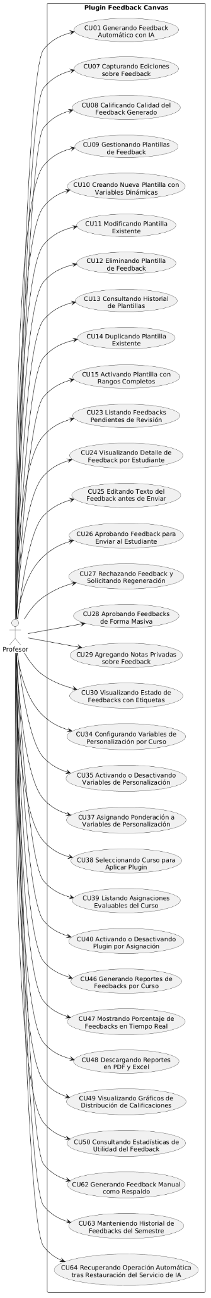
Fuente: elaborada por el estudiante de acuerdo con el proyecto.
Para mayor detalle mirar archivo Diagrama profesor.
El profesor no solo ejecuta acciones puntuales, sino que asume un rol de curador pedagógico dentro del flujo de retroalimentación automatizada. A diferencia de un sistema completamente autónomo, el diseño del plugin posiciona al docente como validador final: puede editar, rechazar o regenerar cualquier feedback generado por IA, y cuenta con herramientas de gestión masiva para cursos numerosos. Además, el profesor dispone de capacidades estratégicas como la configuración de ponderaciones entre variables de personalización, la duplicación de plantillas para distintos rangos, y el acceso a reportes que muestran no solo el estado de los feedbacks, sino también la evolución del rendimiento del curso y la utilidad percibida por los estudiantes. Este conjunto de funcionalidades transforma la labor docente: se reduce la carga de redacción repetitiva, se gana tiempo para el análisis de métricas, y se fortalece la toma de decisiones pedagógicas basada en evidencia generada por el propio sistema.
La figura 9.2 representa las interacciones que tiene el Estudiante con el sistema. El Estudiante es un actor receptor del proceso: accede a la vista de calificaciones en Canvas para visualizar el feedback que le fue enviado, puede consultar el historial de todos los feedbacks recibidos durante el semestre y tiene la capacidad de evaluar si el feedback le resultó útil mediante una escala. Este ciclo de retroalimentación del estudiante es fundamental para la mejora continua del modelo de IA. Cubre los requerimientos RF31, RF32 y RF33.

Figura 9.2: ”Diagrama CU de estudiante”.
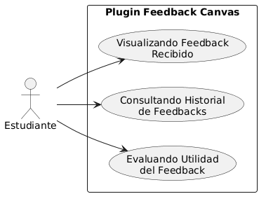
Fuente: elaborada por el estudiante de acuerdo con el proyecto.
Para mayor detalle mirar archivo Diagrama Estudiante.

Más allá de la simple consulta de la retroalimentación, la interacción del estudiante con el sistema fomenta un rol activo en su propio proceso formativo. Al revisar su historial cronológico de feedbacks, el estudiante puede identificar patrones de evolución académica, detectar fortalezas y debilidades recurrentes, y reflexionar sobre su progreso a lo largo del semestre. La opción de evaluar la utilidad de cada comentario no solo retroalimenta al motor de IA, sino que también convierte al estudiante en un agente de mejora continua del plugin. Este diseño promueve la metacognición y la autorregulación del aprendizaje, competencias alineadas con el modelo educativo de la UNAB, y genera datos agregados que permiten a los docentes ajustar sus estrategias pedagógicas en función de la percepción estudiantil.
La figura 9.3 agrupa las funciones de gestión técnica y de configuración del sistema que corresponden al rol de administrador. Este actor configura el motor de IA modelo de lenguaje, temperatura, endpoint, gestiona las llaves de API de forma segura, modifica los permisos por rol, agrega variables de personalización, configura el método de notificación preferido y se encarga del despliegue inicial del plugin en la instancia local de Canvas usando Docker. También puede consultar reportes junto al Profesor. Cubre los requerimientos RF04, RF06, RF43, RF51-RF60.

Figura 9.3: ”Diagrama CU de Administrador”.
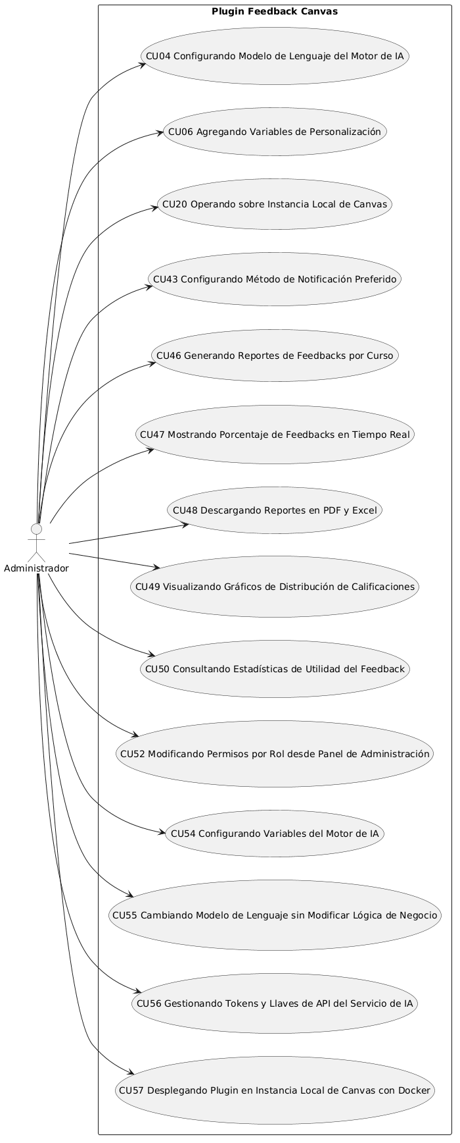
Fuente: elaborada por el estudiante de acuerdo con el proyecto.
Para mayor detalle mirar archivo Diagrama Administrador.

Más allá de las tareas de configuración explícitas, el administrador asume un rol estratégico en la gobernanza técnica del plugin. Es responsable de supervisar la integridad de los registros de auditoría, coordinar con el equipo de desarrollo la aplicación de parches y actualizaciones, y ejecutar las copias de seguridad periódicas de la base de datos. Asimismo, vela por el cumplimiento continuo de la Ley N° 21.719 de Protección de Datos Personales, verificando que el tratamiento de datos académicos y las configuraciones del motor de IA respeten los principios de licitud, finalidad específica y confidencialidad. Esta capa de gobierno técnico resulta indispensable para mantener la confianza de docentes y estudiantes en la operación del plugin de feedback adaptativo.
La figura 9.4 muestra los casos de uso en los que el Sistema Canvas la plataforma LMS de la universidad participa como actor externo que interactúa con el plugin. Canvas provee la autenticación LTI 1.3, expone su API REST para consulta de datos académicos, detecta nuevas calificaciones ingresadas en SpeedGrader, envía notificaciones a los estudiantes y gestiona los roles heredados. La relación entre Canvas y el plugin es bidireccional: Canvas dispara eventos y el plugin consume sus servicios. Cubre los requerimientos RF16-RF22 y RF41-RF42.

Figura 9.4: ”Diagrama CU de Sistema Canvas”.
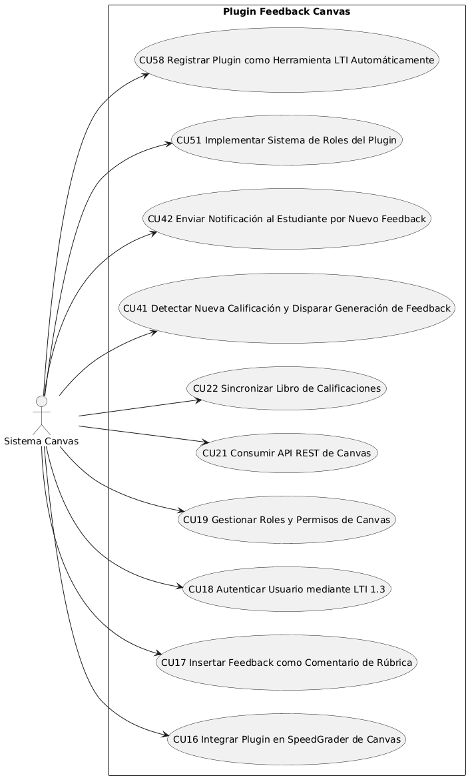
Fuente: elaborada por el estudiante de acuerdo con el proyecto.
Para mayor detalle mirar archivo Diagrama Sistema Canvas.

El Sistema Canvas actúa como el orquestador de eventos y la fuente de verdad académica dentro del ecosistema del plugin. No se limita a ser un repositorio pasivo de datos, sino que desencadena flujos críticos de forma autónoma: cada nueva calificación ingresada en SpeedGrader dispara la generación de feedback sin intervención del profesor, y cada cambio en el libro de calificaciones se sincroniza automáticamente con el motor de IA. Esta naturaleza asíncrona y basada en eventos reduce la latencia operativa y asegura que el feedback se genere inmediatamente después de la evaluación.
Por otro lado, Canvas impone restricciones de seguridad y roles que el plugin debe respetar rigurosamente; cualquier intento de eludir los permisos nativos es automáticamente rechazado por la API. La relación bidireccional entre ambos sistemas se sostiene sobre el estándar LTI 1.3, que garantiza que la comunicación sea verificable, cifrada y trazable, sin necesidad de exponer credenciales adicionales. Esta arquitectura de confianza delegada permite que el plugin opere como una extensión natural de Canvas, manteniendo la integridad y gobernanza de la plataforma institucional.
La figura 9.5 presenta los casos de uso donde el Sistema de IA el motor LLM externo actúa como actor del sistema. El motor de IA es quien efectivamente genera el texto del feedback personalizado a partir del contexto del estudiante: considera el rango de calificación, el historial académico y las variables de personalización configuradas para producir mensajes diferenciados y coherentes pedagógicamente. Aunque no es un usuario humano, es un actor clave que recibe prompts y devuelve respuestas. Cubre los requerimientos RF01-RF05.

Figura 9.5: ”Diagrama CU de Sistema de IA”.
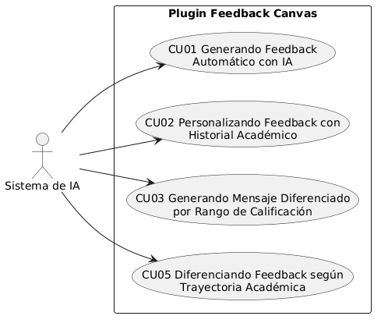
Fuente: elaborada por el estudiante de acuerdo con el proyecto.
Para mayor detalle mirar archivo Diagrama Sistema de IA.

El diagrama del Sistema de IA representa el componente externo de generación de lenguaje natural que, sin ser un actor humano, participa activamente en la lógica central del plugin. Este sistema recibe desde el backend del plugin un prompt estructurado que incluye la calificación del estudiante, su historial académico y las variables de personalización activas; a partir de esa entrada, produce el texto del feedback adaptativo. Los casos de uso reflejados en el diagrama muestra cómo el motor de IA no solo genera mensajes automáticos, sino que también los diferencia según rangos de nota y trayectoria individual, operando bajo una capa de abstracción que permite intercambiar el modelo subyacente sin alterar el resto del sistema. Su interacción es puramente funcional y asíncrona: el plugin lo invoca vía API, espera su respuesta y la entrega al profesor para revisión, asegurando que la IA actúe como un asistente de redacción, no como un decisor autónomo.

La figura 9.6 agrupa los casos de uso que el propio Sistema Plugin ejecuta de forma autónoma, sin intervención directa de un usuario humano. Son procesos internos del plugin: persistir configuraciones entre sesiones, registrar logs de auditoría y seguridad, implementar los roles, migrar la base de datos en el primer despliegue, registrar el historial de notificaciones enviadas y notificar al profesor cuando existen feedbacks pendientes. También cubre los mensajes de error que el plugin despliega ante fallos del sistema. Cubre los requerimientos RF36, RF44, RF45, RF51, RF53, RF54, RF58-RF61.

Figura 9.6: ”Diagrama CU de Sistema Plugin”.
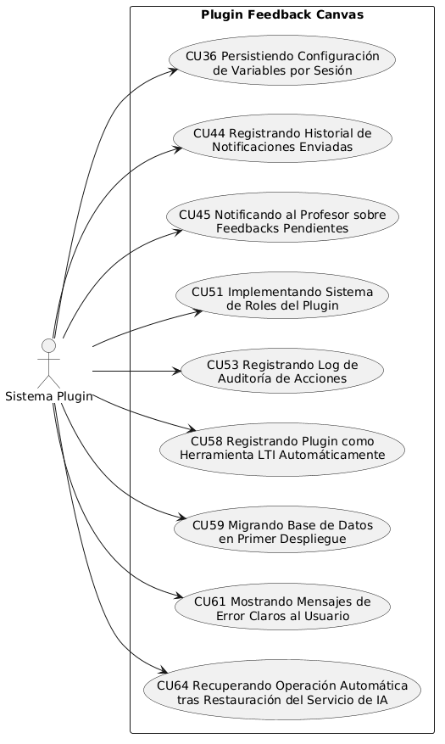
Fuente: elaborada por el estudiante de acuerdo con el proyecto.
Para mayor detalle mirar archivo Diagrama Sistema Plugin.

El Sistema Plugin actúa como el núcleo de gobierno autónomo del ecosistema, operando en segundo plano para garantizar la resiliencia, trazabilidad y consistencia operativa. A diferencia de los actores humanos, el plugin ejecuta tareas de mantenimiento proactivo: persiste la configuración de variables entre sesiones sin intervención del profesor, migra automáticamente la estructura de la base de datos en el primer despliegue, y registra cada acción de usuario en logs de auditoría inmutables que permiten reconstruir eventos ante incidentes de seguridad.

También monitoriza continuamente la disponibilidad del servicio de IA; cuando este se restaura tras una caída, el sistema revierte del modo manual al automático sin pérdida de los feedbacks ingresados durante la interrupción. Adicionalmente, gestiona el ciclo de vida de las notificaciones: registra envíos exitosos y fallidos, y mantiene un contador en tiempo real de feedbacks pendientes que se actualiza sin necesidad de recargar la página. Esta capa de inteligencia interna convierte al plugin en un sistema autocontenido, capaz de adaptarse a fallos externos y de proveer una experiencia fluida incluso en condiciones adversas.

9.3. Matriz de Requerimientos versus Casos de Uso
Para garantizar que todos los requisitos funcionales y no funcionales quedarán adecuadamente cubiertos por el modelo de casos de uso, se construyó una matriz de trazabilidad. Dado el elevado número de elementos 64 requerimientos funcionales, 23 no funcionales y 64 casos de uso, no era práctico ni aportaba claridad realizar una matriz de requerimiento individual contra cada caso de uso. Por ello, se optó por agrupar los casos de uso en 12 áreas funcionales representativas de los principales módulos del sistema, basadas en la estructura definida en la sección 9.1. La correspondencia entre cada grupo y los casos de uso que lo integran se muestra en la Tabla 9.68.

Tabla 9.68: “Grupos de CU” 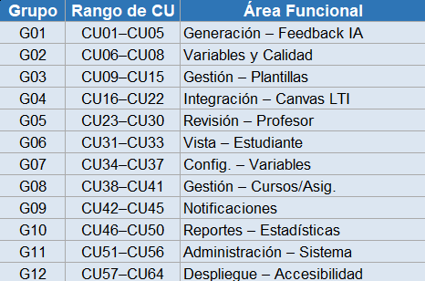
Fuente: elaborada por el estudiante de acuerdo con el proyecto.
Para mayor detalle mirar archivo Matriz RF vs CU.
La Tabla 9.68 organiza los 64 casos de uso en 12 grupos funcionales de G01 al G12, cada uno identificado por un rango de identificadores y un área temática del sistema. Esta agrupación permite analizar la trazabilidad de los requerimientos de forma agregada, evitando la dispersión de una matriz caso por caso. Los grupos abarcan desde la generación de feedback con IA G01 hasta el despliegue y accesibilidad G12, reflejando la estructura modular del plugin.
La Tabla 9.69 presenta la matriz de trazabilidad entre los 64 requerimientos funcionales y los doce grupos de casos de uso definidos para el sistema. Cada fila corresponde a un requerimiento y cada columna a un grupo funcional; una marca indica que el requerimiento está cubierto por al menos un caso de uso dentro de ese grupo, mientras que un guión señala ausencia de relación directa. Esta estructura evita la asociación simplista «un requerimiento, un caso de uso» y refleja la naturaleza real del sistema, donde un mismo RF puede ser satisfecho por varios casos de uso y un caso de uso puede implementar múltiples RFs.

El análisis de la matriz confirma que la totalidad de los requerimientos funcionales quedan cubiertos, concentrándose especialmente en los grupos de Revisión del Profesor G05, 25 RFs y Administración del Sistema G11, 26 RFs, que constituyen el núcleo operativo y de configuración del plugin. Asimismo, se observa una distribución complementaria en todos los módulos, sin requerimientos huérfanos, lo que valida la completitud del modelo de casos de uso.

Tabla 9.69: “Matriz RF vs CU”.

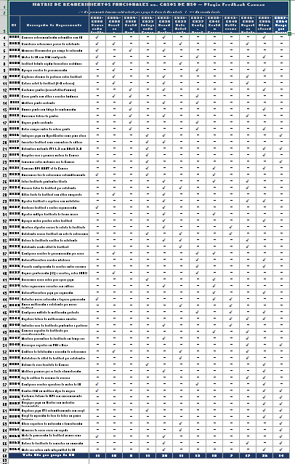
Fuente: elaborada por el estudiante de acuerdo con el proyecto.
Para mayor detalle mirar archivo Matriz RF vs CU.

La Tabla 9.69 consolida la trazabilidad entre los 64 requerimientos funcionales y los doce grupos de casos de uso definidos en la sección 9.1 . Cada celda con “✓” indica que al menos un caso de uso del grupo cubre el requerimiento, mientras que “—” señala ausencia de relación directa. Esta organización por áreas funcionales permite visualizar de forma agregada la cobertura del modelo. Se observa que los grupos G05 y G11 concentran la mayor cantidad de vínculos, reflejando la centralidad de las tareas de aprobación docente y la configuración técnica del plugin. Por el contrario, G09 presenta el menor número de relaciones , coherente con su naturaleza de soporte transversal. La matriz evidencia que ningún requerimiento funcional queda sin cubrir, validando la completitud del modelo de casos de uso frente al alcance definido.
La Tabla 9.70 complementa el análisis de trazabilidad vinculando los 23 requerimientos no funcionales con los doce grupos de casos de uso. Al igual que en la matriz anterior, se emplea una marca cuando el requerimiento impacta de manera directa en alguno de los casos de uso del grupo y un guión en caso contrario. Esta representación pone de manifiesto la naturaleza transversal de los atributos de calidad del sistema: en contraste con los requerimientos funcionales, los no funcionales suelen abarcar múltiples módulos. La matriz muestra que todos los RNF están cubiertos, con una fuerte concentración en los grupos de Administración del Sistema G11, 16 RNFs y Despliegue y Accesibilidad G12, 14 RNFs, que agrupan la mayor parte de las exigencias de seguridad, rendimiento, escalabilidad y compatibilidad. Los grupos de Integración Canvas LTI G04 y Revisión del Profesor G05 también reciben un impacto considerable 10 y 9 RNFs, respectivamente, lo que refleja la criticidad de la integración segura y la usabilidad en la experiencia del docente. La cobertura completa verificada en esta tabla confirma que la arquitectura propuesta considera todos los atributos de calidad exigidos desde las etapas tempranas del diseño.

Tabla 9.70 “Matriz RNF vs CU”.

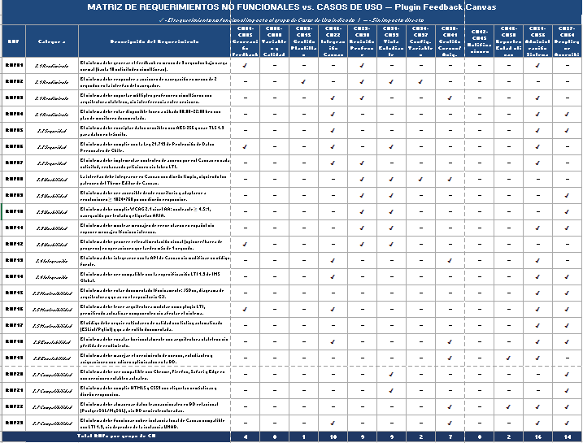
Fuente: elaborada por el estudiante de acuerdo con el proyecto.
Para mayor detalle mirar archivo Matriz RF vs CU.

La Tabla 9.70 relaciona los 23 requerimientos no funcionales (organizados en categorías como rendimiento, seguridad, usabilidad, integración, mantenibilidad, escalabilidad y compatibilidad) con los doce grupos de casos de uso. Cada casilla con “✓” indica que el RNF impacta directamente en la operación de al menos un caso de uso del grupo correspondiente. Esta matriz confirma que todos los atributos de calidad exigidos para el plugin han sido considerados en el diseño funcional, destacándose el carácter transversal de aspectos como la seguridad y la compatibilidad, que afectan a múltiples módulos del sistema.

10. OBJETIVOS
Los siguientes objetivos definen los resultados concretos que el equipo de desarrollo debe alcanzar a lo largo del proyecto. El objetivo general establece el propósito del sistema a construir, mientras que los objetivos específicos desglosan los módulos y funcionalidades necesarios para su implementación, desde la integración con Canvas LMS hasta la validación final del plugin mediante pruebas.

10.1 Objetivo General:
Desarrollar un plugin de feedback adaptativo integrado en Canvas LMS para automatizar la generación de retroalimentación personalizada a estudiantes en cursos masivos de la Universidad Andrés Bello, mediante el uso de inteligencia artificial y el estándar LTI 1.3.

10.2 Objetivos Específicos:
- Analizar los procesos para la eficiencia del levantamiento
- Producir el levantamiento de procesos inicial de la organización con el propósito de establecer el funcionamiento actual de la retroalimentación docente en el entorno Canvas de la UNAB.
- Aplicar análisis cuantitativos a los datos entregados por UNIDA para entender el estado de la organización en el ámbito que concierne al proyecto
- Establecer los datos cualitativamente para un mejor entendimiento del problema
- Definir requisitos del sistema para satisfacer las necesidades de la organización
- Generar los requerimientos funcionales y no funcionales del sistema con el propósito de definir las funcionalidades necesarias para la generación, revisión y envío de retroalimentación personalizada a través del plugin.
- Diseñar la arquitectura del sistema con el propósito de establecer la estructura técnica del plugin, considerando la integración con Canvas LMS mediante el estándar LTI 1.3 y una base de datos relacional.
- Plantear requerimientos de usuario para representar a los usuarios dentro del sistema
- elaborar diagramas y tablas para representar interacciones entre usuario y sistema
- Desarrollar solución basado en metodología scrum ++ con el propósito de trayectoria de solución del sistema
- Detallar el sistema con el objetivo de satisfacer necesidades de la organización
- verificar el sistema con el propósito de demostrar trazabilidad basada en ISO 251001
- validar sistema con el propósito de demostrar la satisfacción de la organización
- establecer la evaluación de costos y beneficios con el propósito de definir el aporte de la solución
- Materializar el levantamiento de procesos final con el propósito de determinar el aporte de la solución a la organización
- Elaborar el motor de generación de feedback adaptativo con el propósito de producir retroalimentación automática y personalizada según el rango de calificación y las variables académicas del estudiante.
- Implementar el módulo de gestión de plantillas de feedback con el propósito de permitir al profesor crear, editar, duplicar y eliminar plantillas diferenciadas para cada rango de calificación desde el panel del plugin.
- Construir el panel de revisión y aprobación para el profesor con el propósito de permitir la visualización, edición, aprobación y rechazo de los feedbacks generados, incluyendo aprobación masiva, dentro de la interfaz de Canvas.
- Consumar la vista del estudiante con el propósito de que los estudiantes puedan visualizar el feedback recibido como comentario de rúbrica en Canvas, junto con su historial de retroalimentaciones del curso.
- Efectuar el módulo de gestión de cursos, asignaciones y variables de personalización con el propósito de permitir al profesor configurar los parámetros del plugin de forma independiente por curso y asignación.
- Integrar el sistema de notificaciones con el propósito de informar automáticamente a los estudiantes sobre nuevos feedbacks aprobados a través del sistema de mensajería de Canvas o correo electrónico institucional.
- Producir el módulo de reportes y estadísticas con el propósito de proveer al profesor y administrador una visión clara del estado de los feedbacks generados, aprobados, editados y rechazados, con capacidad de descarga en formato PDF y Excel.
- Consumar el módulo de administración del sistema con el propósito de gestionar roles, permisos, parámetros del motor de IA y llaves de API desde un panel de configuración seguro y centralizado.
- Desplegar el sistema sobre una instancia local de Canvas LMS mediante contenedores Docker con el propósito de validar técnicamente la integración LTI 1.3 y asegurar la correcta ejecución del plugin en un entorno controlado.
- Emplear pruebas unitarias y funcionales al sistema con el propósito de verificar el correcto funcionamiento, seguridad, rendimiento y accesibilidad del plugin en cada incremento del proyecto.

11. ANEXOS
El presente apartado establece las metas concretas que guían el desarrollo del sistema. Se distingue entre el objetivo general que sintetiza la finalidad del proyecto y los objetivos específicos que desglosan los módulos y funcionalidades requeridos para su implementación progresiva. Ambos fueron acordados con el cliente y el equipo de desarrollo, y sirven como referencia para la validación de cada incremento.

11.1. Currículum Vitae de cada integrante
A continuación, desde la figura 11.1 hasta la 11.7 se adjuntan los currículum vitae de cada uno de los siete integrantes del equipo de desarrollo. Todos los CV se presentan en un formato estandarizado que incluye formación académica, experiencia previa y competencias técnicas. Esta documentación permite acreditar la capacidad del equipo para abordar las distintas fases del desarrollo del plugin.

Figura 11.1: “CV Jaime Andrés Arriagada Rosas”. 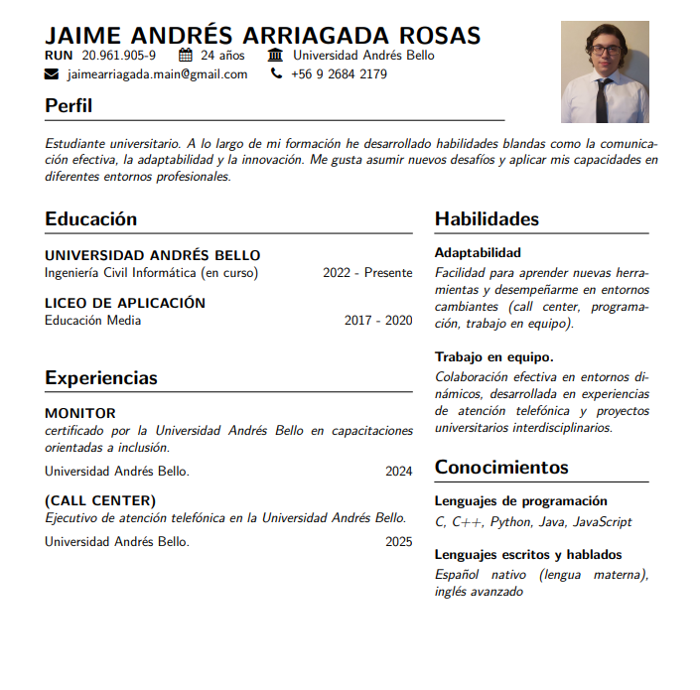
Fuente: elaborada por el estudiante de acuerdo con el proyecto.

Figura 11.2: “CV Valentina Esperanza Castillo Calisaya”.
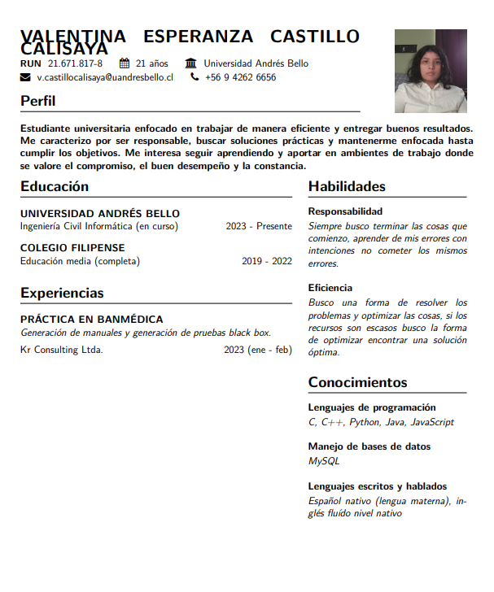
Fuente: elaborada por el estudiante de acuerdo con el proyecto.

Figura 11.3: “CV Benjamín Felipe Ignacio Garat Velásquez”.

Fuente: elaborada por el estudiante de acuerdo con el proyecto.

Figura 11.4: “CV Máximo Farid Melo Uhart”.
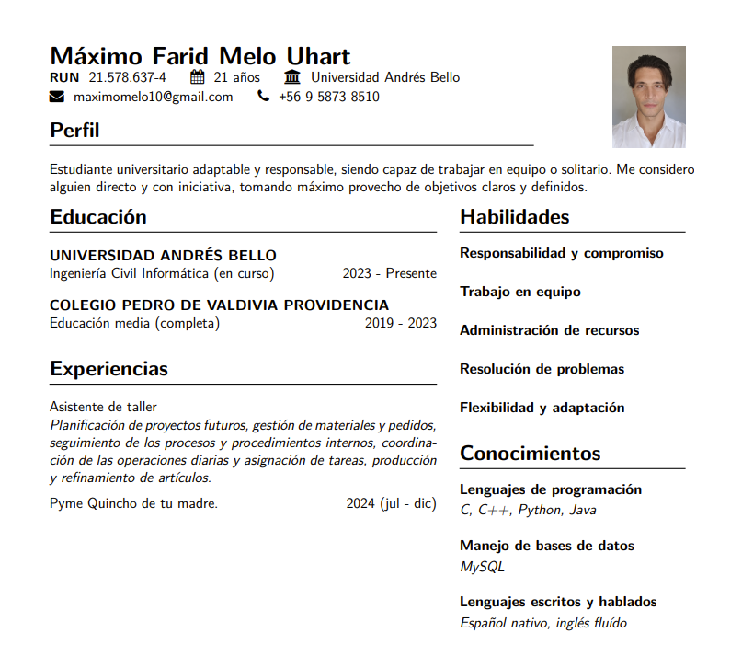
Fuente: elaborada por el estudiante de acuerdo con el proyecto

Figura 11.5: “CV Joaquín Alonso Montes Tapia”.
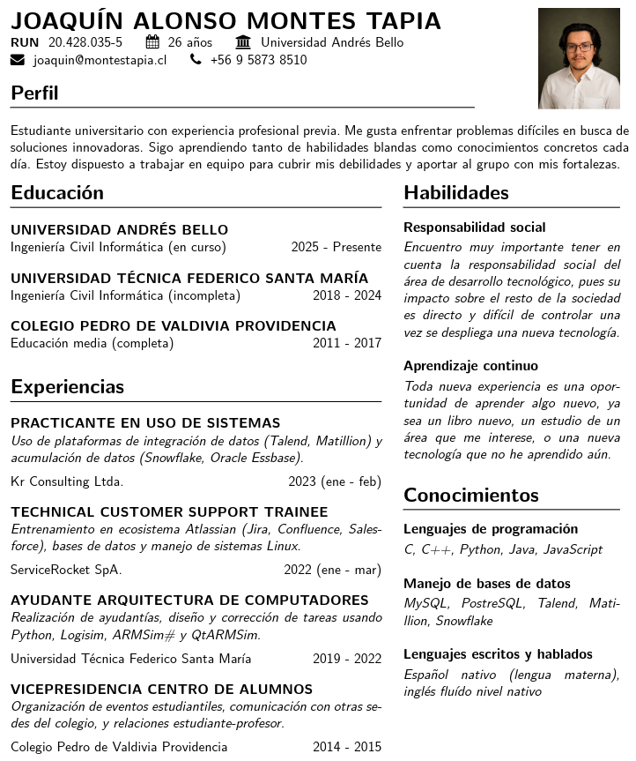
Fuente: elaborada por el estudiante de acuerdo con el proyecto.

Figura 11.6: “CV Cristóbal Andrés Pinto Espinosa”. 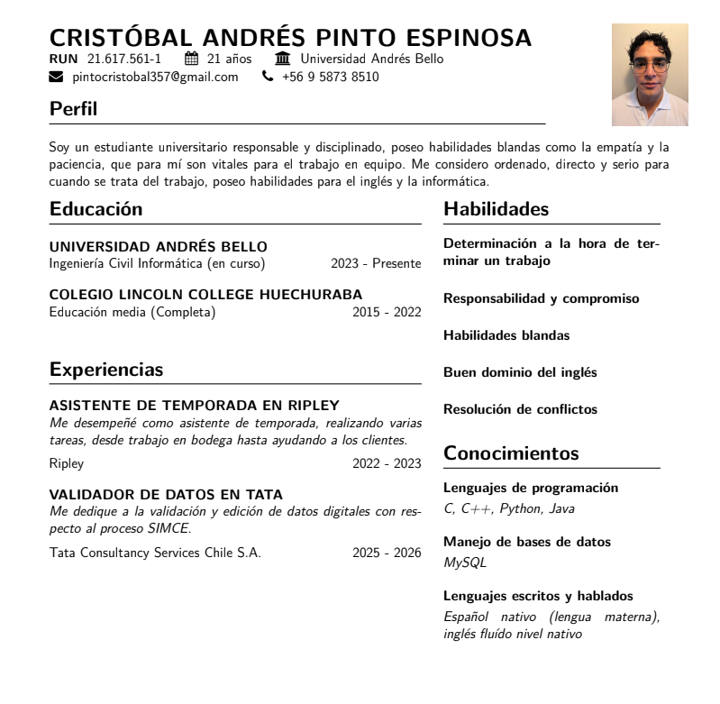
Fuente: elaborada por el estudiante de acuerdo con el proyecto.

Figura 11.7. “CV Sebastián Ignacio Pinto Espinosa”.
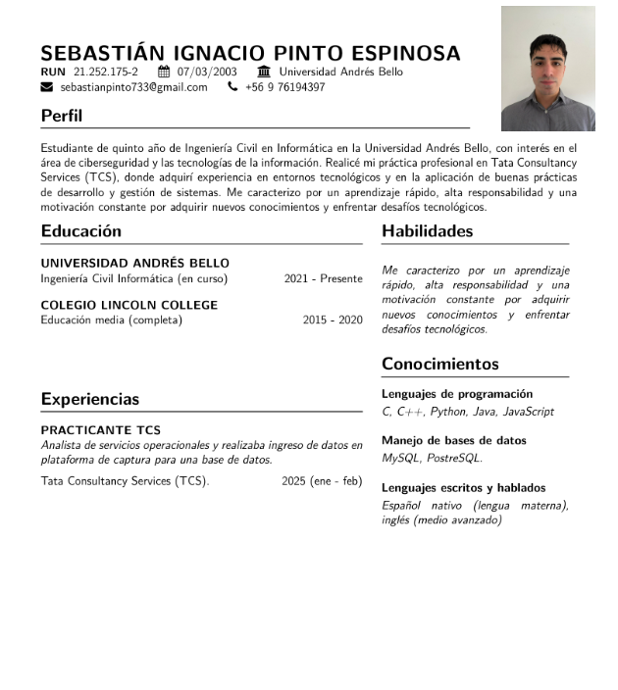
Fuente: elaborada por el estudiante de acuerdo con el proyecto.

11.2. Correo de aceptación de requisitos.
Como constancia formal de la conformidad del cliente con el alcance del proyecto, se incluye en la figura 8.8 el correo electrónico mediante el cual el profesor investigador de la UNIDA acepta expresamente los requisitos funcionales y no funcionales levantados. Dicho correo representa la validación oficial del Documento 0 y establece la línea base de requerimientos para las iteraciones posteriores.

Figura 11.8 - Correo aceptación de requerimientos
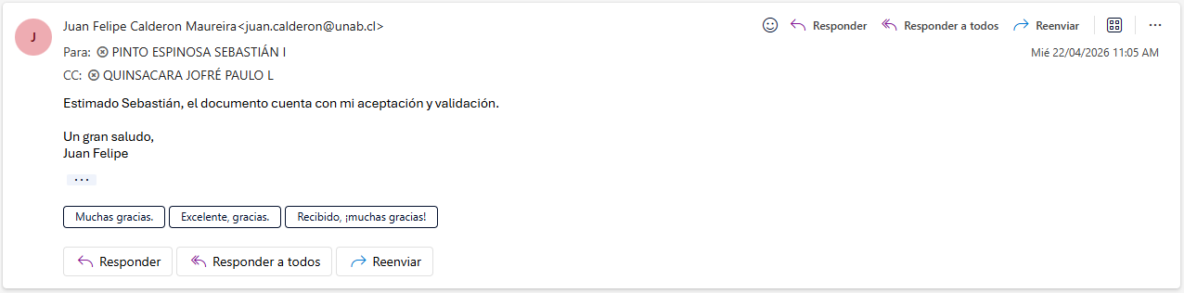
Fuente: Proporcionado por el cliente Juan Felipe Calderon Maureira

La Figura 11.8 constituye el respaldo formal de que el cliente profesor investigador de la UNIDA ha revisado y aprobado el conjunto de requerimientos funcionales y no funcionales documentados en la sección 8. Este correo, fechado y firmado digitalmente por el profesor Juan Felipe Calderón Maureira, valida que el alcance del proyecto se ajusta a las necesidades de la unidad y que la especificación técnica satisface los criterios de éxito esperados. Con esta aceptación, el equipo de desarrollo dispone de una línea base estable para iniciar las fases de diseño e implementación, minimizando el riesgo de desviaciones o reinterpretaciones posteriores.

11.3 Estimación de Costos y Beneficios
En este anexo se presentan la planificación temporal del proyecto y las estimaciones de costos y beneficios asociadas al desarrollo, operación y mantención del plugin. La planificación se estructura en fases acordes con la metodología ágil seleccionada, considerando una prueba de concepto funcional para junio. Las proyecciones económicas muestran que el costo de implementación es significativamente menor que el ahorro esperado por la automatización de la retroalimentación en cursos masivos.
La tabla 11.1 presenta los costos iniciales de desarrollo, operación y mantención del proyecto, tomados como estimación mensual.

Tabla 11.1: “ Estimación de costos”.
Costos | Total
Costo de HH (Horas/Hombre) | 174,94 UF
Costos del Servidor Web | 7.7 UF
Costos de la Base de datos | 13,57 UF
Costos de Mantención | 20.36 UF
Costos totales | 216.57 UF
Costos totales sin incluir horas/hombre | 41.63 UF
Costos totales sin incluir horas/hombre o costos que la organización ya estaba realizando | 20.36 UF
Fuente: Elaborada por el equipo de acuerdo al proyecto utilizando la información dada por el usuario.

La Tabla 11.1 desglosa los costos estimados para el desarrollo, operación y mantención del plugin, expresados en Unidades de Fomento UF para reflejar su valor real ajustable a la inflación. Los rubros considerados incluyen el esfuerzo del equipo de desarrollo, la infraestructura cloud y los gastos recurrentes de mantenimiento. La tabla distingue además los costos totales con y sin horas/hombre, así como aquellos que la organización ya asumía previamente, permitiendo a la UNIDA dimensionar la inversión incremental requerida y compararla con los beneficios proyectados en la Tabla 11.2.

En la tabla 11.2 se detallan los beneficios tangibles esperados, medibles en un ahorro de HH Horas/Hombre y el ahorro monetario implicado en estas.

Tabla 11.2: “Estimación de beneficios”.
Actividad | Ahorro HH | Valor de HH | Ahorro total
Realizar retroalimentación a los estudiantes de manera individual. | 0.33 (horas/estudiante) | 0.2 (UF/hora) | 0.07 (UF/estudiante)
Ahorro total | 0.33 (horas/estudiante) | 0.2 (UF/hora) | 0.07 (UF/estudiante)
Fuente: Elaborada por el equipo de acuerdo al proyecto, utilizando la información dada por el usuario.

La Tabla 11.2 cuantifica los beneficios tangibles del proyecto expresados en el ahorro de tiempo docente por cada estudiante atendido. Con una estimación de 0,33 horas ahorradas por retroalimentación individual y un valor de 0,2 UF por hora, el plugin generaría un ahorro de 0,07 UF por estudiante. Este beneficio, replicado en cursos masivos de la Universidad Andrés Bello, justifica económicamente la inversión inicial detallada en la Tabla 11.1 al liberar horas docentes para actividades de mayor valor pedagógico.

11.4 Dimensión Técnica del proyecto.
En esta sección se describe la arquitectura del sistema, las tecnologías seleccionadas, los requisitos de hardware y software, las estrategias de seguridad y los principales desafíos técnicos identificados durante el análisis del proyecto.

11.4.1 Arquitectura del sistema
El plugin se implementa como una aplicación web integrada en Canvas LMS mediante el estándar LTI 1.3. Su arquitectura sigue un modelo de tres capas que separa la interfaz, la lógica de negocio y los datos, facilitando el mantenimiento y la escalabilidad independiente de cada módulo.

11.4.2 Estructura del sistema
Capa de presentación, Frontend: panel lateral cargado dentro de SpeedGrader de Canvas mediante LTI 1.3, desarrollado con React.js.
Capa de lógica de negocio, Backend: servidor sin estado que expone una API RESTful propia mediante HTTPS. Gestiona la generación de feedback, la integración con la API de Canvas y la comunicación con el motor de IA.
Capa de datos, Base de datos: almacena de forma persistente plantillas, feedbacks, historial académico, logs de auditoría y configuración por curso. Accesible exclusivamente desde el backend.
Motor de IA: El motor de IA está encapsulado tras una interfaz abstracta. Esto permite cambiar el modelo de lenguaje activo como GPT-4o, Claude, Gemini u otro mediante configuración en el panel de administración, sin modificar la lógica del sistema.

11.4.3 Acceso al sistema
El plugin es accesible desde cualquier navegador web moderno dentro de Canvas, sin instalaciones adicionales en el equipo del usuario.

11.4.4 Tecnologías Propuestas:
En la Tabla 11.3 se presentan los componentes tecnológicos seleccionados para la implementación del sistema.

Tabla 11.3: "Tecnologías propuestas".
Componente | Tecnología | Descripción
Vista | React.js | Biblioteca para construir el panel lateral del plugin con interfaz dinámica e integrada en SpeedGrader.
Controlador | Node.js + Express | Framework para implementar el servidor sin estado que expone la API RESTful propia del plugin.
Modelo | PostgreSQL | Motor relacional para almacenar plantillas, feedbacks, logs, historial de notificaciones y configuración por curso.
Integración LMS | LTI 1.3 + OAuth 2.0 | Estándar de interoperabilidad para registrar el plugin en Canvas, autenticar usuarios y consumir la API REST v1 de Canvas.
Motor de IA | API OpenAI / Claude / Gemini (configurable) | Servicio externo de generación de texto intercambiable mediante capa de abstracción, sin modificar la lógica de negocio.
Infraestructura | Docker | Contenerización del entorno de desarrollo, pruebas y despliegue sobre la instancia local de Canvas.
Reportes | PDFKit + ExcelJS | Generación automatizada de reportes en formato PDF y Excel con tablas y gráficos de distribución de calificaciones.
Notificaciones | API Canvas Messaging + SMTP | Envío de notificaciones in-app a través de la mensajería interna de Canvas y por correo electrónico institucional.
Fuente: elaborada por el estudiante de acuerdo con el proyecto.

La Tabla 11.3 resume el stack tecnológico seleccionado para cada capa del plugin, priorizando estándares abiertos, componentes ampliamente adoptados por la industria y herramientas que facilitan la integración con Canvas LMS mediante LTI 1.3. La elección de React.js para la interfaz, Node.js con Express para el backend, PostgreSQL como motor relacional y Docker para la contenerización garantiza un sistema modular, portable y de bajo acoplamiento. Adicionalmente, la inclusión de una capa de abstracción sobre el motor de IA permite intercambiar el proveedor de lenguaje sin afectar la lógica de negocio, atendiendo los requerimientos de flexibilidad y mantenibilidad definidos en el proyecto.

11.4.5 Requerimientos Técnicos de Hardware
Para asegurar el funcionamiento estable de la instancia local de Canvas junto con el plugin y el motor de base de datos, se definen los siguientes requisitos mínimos para el servidor:

Tabla 11.4: “Requerimientos de Hardware Servidor/Docker”.
Recurso | Recomendación Mínima
CPU | 4 núcleos físicos u 8 vCPUs
RAM | 16 GB, Debido al alto consumo de la instancia de Canvas
Almacenamiento | 150 GB SSD, Para contenedores, logs y base de datos
Red | Conexión estable >100 Mbps con IP estática o DNS configurado
Fuente: elaborada por el estudiante de acuerdo con el proyecto.

La Tabla 11.4 define las especificaciones mínimas de hardware necesarias para ejecutar la instancia local de Canvas LMS junto con el plugin y su base de datos en un entorno de contenedores Docker. Estos requisitos como CPU, RAM, almacenamiento y red, garantizan un rendimiento estable durante las fases de desarrollo, pruebas y validación de la integración LTI 1.3, sin depender de la infraestructura productiva de la Universidad Andrés Bello. Su cumplimiento asegura que el equipo de desarrollo disponga de un entorno aislado y reproducible para construir y verificar el funcionamiento del plugin antes de cualquier despliegue final.

11.4.6 Requerimientos de Software
El sistema opera en un entorno virtualizado que garantiza la paridad entre desarrollo y producción:
Sistema operativo: Ubuntu Server 22.04 LTS o superior, optimizado para la ejecución de contenedores.
Plataforma de virtualización: Docker y Docker Compose para la orquestación de los servicios Canvas LMS, Backend, DB.
Certificado de seguridad SSL: Uso de certificados TLS 1.3 para asegurar que la comunicación LTI y API ocurra bajo el protocolo HTTPS.
Gestor de Base de Datos: PostgreSQL 14+, configurado para realizar backups automáticos diarios.

11.4.7 Estrategias de Seguridad
Protocolo LTI 1.3: Implementación del flujo de seguridad basado en OAuth 2.0, utilizando JSON Web Tokens JWT para validar la identidad entre Canvas y el plugin.
Cifrado de Datos: Aplicación de cifrado AES-256 para datos sensibles almacenados y comunicación cifrada de extremo a extremo.
Control de Acceso, RBAC: Verificación de roles Docente, Administrador, Estudiante provenientes del contexto de Canvas para restringir funcionalidades de edición.
Mitigación de Alucinaciones: El motor de IA utiliza prompts semánticamente restringidos y una etapa de validación obligatoria por el docente antes de la publicación del feedback.

11.4.8 Desafíos Técnicos Identificados:
Levantamiento del entorno local de Canvas: Instalar y configurar una instancia propia de Canvas LMS en Docker es el punto de partida del desarrollo.
Configuración de la integración LTI y API: Registrar correctamente el plugin como herramienta LTI 1.3 y establecer el flujo OAuth 2.0 es una configuración delicada. Un error en la generación de claves o en los permisos puede impedir el acceso al libro de calificaciones de Canvas.
Desarrollo del motor de generación de feedback: Diseñar prompts que generan retroalimentación coherente según el rango de calificación, historial y variables configuradas es el componente más complejo. Para mitigar las alucinaciones del modelo, el prompt base está semánticamente restringido y todo feedback pasa por revisión obligatoria del profesor antes del envío.
Inserción del feedback como comentario de rúbrica: El sistema debe escribir el feedback aprobado en el campo de comentarios de la rúbrica de Canvas mediante la API REST v1, vinculado al criterio de evaluación correspondiente. Esta funcionalidad depende directamente de la compatibilidad entre la versión de la API y la instancia local desplegada.

11.4.9 Tecnologías de las vistas
La Capa de Vista se encarga de la representación visual de la lógica de negocio y de capturar las interacciones del usuario para enviarlas al Controlador. En este proyecto, la vista se despliega como un panel lateral enriquecido dentro de la herramienta SpeedGrader de Canvas, utilizando las tecnologías mencionadas a continuación:
En primer lugar, se ha seleccionado React.js para la construcción de una Interfaz de Usuario (UI) dinámica. Esta elección se justifica por su capacidad para manejar el estado de la aplicación de forma eficiente, permitiendo que el docente visualice la generación de feedback en tiempo real sin recargas de página que interrumpan el flujo de evaluación.
Componentización: Permite fragmentar la interfaz en módulos reutilizables (ej. tarjetas de estudiantes, editores de texto, indicadores de carga).
React Hooks: Utilizados para gestionar el ciclo de vida de los datos obtenidos desde el Controlador y la persistencia temporal de las ediciones del docente.
Para complementar, y garantizar que el plugin sea visualmente indistinguible de una herramienta nativa de Canvas, se emplea una estrategia híbrida de diseño:
Tailwind CSS: Framework de utilidades para un diseño ágil y responsivo, permitiendo que la vista se adapte a diferentes tamaños de pantalla (PC, Notebook o Tablet).
Instructure UI: Biblioteca de componentes de diseño de Canvas, asegurando que los colores, tipografía y elementos de navegación sigan la línea estética oficial de la plataforma educativa.
Por otro lado, la interacción del docente con el feedback generado requiere herramientas de alta precisión:
React Hook Form: Implementado para gestionar las entradas de texto en la edición de plantillas y feedbacks, optimizando el rendimiento y la validación de datos antes de su envío al Controlador.
Lucide React: Set de iconografía técnica para mejorar la navegación intuitiva del usuario en los módulos de reportes y configuración.
En otras palabras, consta de una gestión directa de los datos ingresados, empleando el uso de datos dinámicos.
Finalmente, y para cumplir con los objetivos de la Unidad de Investigación Docente, la vista integra capacidades analíticas mediante el uso de variados métodos de reportes y exposición de estadísticas:
Chart.js / Recharts: Librerías para el renderizado de gráficos vectoriales (histogramas de notas y diagramas de barras de efectividad), facilitando la toma de decisiones basada en datos cuantitativos dentro del plugin.

Tabla 11.5: “Tecnologías de las vistas”.
Componente | Tecnología | Función Específica
Biblioteca Core | React.js (v18+) | Renderizado de componentes reactivos y gestión del Virtual DOM.
Estilos | Tailwind CSS | Definición de diseño responsivo y maquetación ágil.
Componentes Visuales | Instructure UI | Garantía de consistencia visual con el ecosistema Canvas.
Gráficos | Chart.js | Visualización interactiva de la distribución de feedback.
Consumo de API | Axios | Comunicación asíncrona con el Controlador mediante HTTPS.
Iconografía | Lucide Icons | Guía visual y mejora de la usabilidad (UX).

La Tabla 11.5 detalla las tecnologías empleadas en la capa de presentación del plugin, todas ellas alineadas con el ecosistema Canvas y las prácticas modernas de desarrollo frontend. La combinación de React.js para la interfaz dinámica, Tailwind CSS e Instructure UI para la consistencia visual con la plataforma, y Chart.js para la generación de gráficos estadísticos permite construir un panel lateral interactivo, responsivo y accesible dentro de SpeedGrader. Esta selección tecnológica asegura que el profesor y el estudiante reciba una experiencia de usuario fluida, con retroalimentación visual inmediata y componentes visuales nativos de Canvas, cumpliendo así los requerimientos no funcionales de usabilidad e integración.

11.4.10 Resumen de la Dimensión Técnica
En la Tabla 11.6 se presenta un resumen de los aspectos técnicos principales del proyecto.

Tabla 11.6: "Resumen de dimensión técnica".
Aspecto | Detalle
Tipo de sistema. | Plugin LTI integrado en Canvas LMS panel lateral en SpeedGrader.
Acceso. | Desde navegador web ya sea PC, notebook mediante sesión activa en Canvas.
Lenguajes principales. | JavaScript, React + Node.js / Express.
Base de datos. | Relacional PostgreSQL, compatible con MySQL.
Infraestructura. | Instancia local de Canvas en contenedores Docker.
Integración LMS. | LTI 1.3 con OAuth 2.0 IMS Global.
Seguridad. | HTTPS/TLS 1.3, cifrado AES-256, control de acceso por rol, log de auditoría.
Escalabilidad. | Horizontal mediante backend stateless; vertical aumentando recursos del servidor.
Mantenimiento. | Actualizaciones por incremento, documentación técnica en repositorio Git.
Fuente: elaborada por el estudiante de acuerdo con el proyecto.
La Tabla 11.6 sintetiza los aspectos técnicos fundamentales del proyecto en un solo bloque, abarcando desde el tipo de sistema hasta los lenguajes, infraestructura, seguridad y requisitos de escalabilidad. Este resumen ofrece una visión consolidada que facilita la comunicación con el cliente y los equipos de soporte, permitiendo identificar de un vistazo las decisiones arquitectónicas clave, los estándares de interoperabilidad adoptados y las condiciones operativas mínimas para el despliegue del plugin.

12. REFERENCIAS
A continuación se listan las fuentes bibliográficas, normativas, estándares técnicos y recursos digitales consultados para la elaboración del presente documento y la fundamentación del proyecto. Todas las referencias se presentan en formato APA 7ª edición, conforme a los lineamientos académicos de la Universidad Andrés Bello.
Ley N° 21.719. (2024, 13 de diciembre). Regula la protección y el tratamiento de los datos personales y crea la Agencia de Protección de Datos Personales. Diario Oficial de la República de Chile. https://bcn.cl/3f5js
World Wide Web Consortium. (2018, 5 de junio). Web Content Accessibility Guidelines (WCAG) 2.1. https://www.w3.org/TR/WCAG21/
IMS Global Learning Consortium. (s.f.). Learning Tools Interoperability (LTI) 1.3. https://www.imsglobal.org/spec/lti/v1p3/
Balarezo, V. K. G. (2026). Retroalimentación adaptativa basada en inteligencia artificial en la educación superior. Revista Rimi, 4(1). https://revistarimi.net/ojs/index.php/rimi/article/view/123
Umaña, E. A. M. (2025). Aplicaciones de inteligencia artificial y aprendizaje personalizado en la educación superior. Revista Veritas, 10(1). https://revistaveritas.org/index.php/veritas/article/view/110
Malhaber, C. O. (2025). Inteligencia artificial como recurso didáctico: ¿Aliado o adversario en la docencia universitaria? Dialnet. https://dialnet.unirioja.es/servlet/articulo?codigo=9887654
Nieves, P. A. M. (2025). La Inteligencia Artificial (IA) como herramienta pedagógica en la educación superior. Revista Tesla, 1(1). https://tesla.puertomaderoeditorial.com.ar/index.php/tesla/article/view/45
Schwaber, K., & Sutherland, J. (2020). La Guía de Scrum. Scrum.org. https://scrumguides.org/docs/scrumguide/v2020/2020-Scrum-Guide-Spanish-European.pdf
Mouat, A. (2016). Docker: Software entwickeln und deployen mit Containern (1. Auflage). Dpunkt.verlag.
Juba, S., Vannahme, A., & Volkov, A. (2015). Learning PostgreSQL: Create, develop, and manage relational databases in real-world applications using PostgreSQL. Packt Publishing.
Cockburn, A. (2000). Writing effective use cases. Addison-Wesley Professional.

